Vendim

Nr.1503, datë 19.11.2008

Për miratimin e rregullores “Për shfrytëzimin e hapësirave nga ana e personave me aftësi të Kufizuar”

Në mbështetje të nenit 100 të Kushtetutës, të ligjit nr.8402, datë 10.9.1998 “Për kontrollin dhe disiplinimin e punimeve të ndërtimit”, të ndryshuar, dhe të nenve 13 e 20 të ligjit nr.7889, datë 14.12.1994 “Për statusin e invalidit”, të ndryshuar, me propozimin e Ministrit të Punëve Publike, Transportit dhe Telekomunikacionit, Këshilli i Ministrave

Vendosi:

1. Miratimin e rregullores “Për shfrytëzimin e hapësirave nga ana e personave me aftësi të kufizuar, që i bashkëlidhet këtij vendimi.
2. Në rregulloren e urbanistikës, miratuar me vendimin nr.722, datë 19.11.1998 të Këshillit të Ministrave, ndryshuar me vendimin nr.401, datë 25.6.2004 të Këshillit të Ministrave, pika 141 “Rregullat dhe normat urbanistike dhe arkitektonike për personat me aftësi të kufizuar”, shfuqizohet.
Ky vendim hyn në fuqi pas botimit në Fletoren Zyrtare.

Kryeministri
Sali Berisha

Rregullore

për shfrytëzimin e hapësirave ngas ana e personave me aftësi të kufizuar

ZBATIMI I RREGULLAVE

Për eliminimin e barrierave arkitektonike në banesat, hapësirat dhe shërbimet publike

KREU I
Të përgjithshme

Neni 1

Objekti, qëllimi dhe fusha e aplikimit

1. Objekti i kësaj rregulloreje është percaktimi i kerkesave teknike për eliminimin e pengesave që përcaktohen si “barriera arkitektonike".
2. Kjo rregullore ka për qëllim zbatimin e rregullave për eliminimin e barrierave arkitektonike në banesat, hapësirat dhe shërbimet publike.
3. Fusha e aplikimit të saj shtrihet në:
- të gjitha objektet publike të reja të ndërtuara me fondet e buxhetit të shtetit apo private si dhe në objektet private, që ndërtohen në të gjithë territorin e Republikës së Shqipërisë;
- godinat dhe hapësirat publike, ndërtimet e reja me karakter të përkohshëm, ose në ato ekzistuese nëse do t’i nënshtrohen rikonstruksionit;
- ndërtesat dhe hapësirat publike që i nënshtrohen çfarëdolloj ndërhyrjeje ndërtimi që ka të bëjë me heqien e kufizimit të mundësisë së pamjes dhe fushëpamjes, që të paktën, qoftë edhe pjesërisht, është pjesë e ndërhyrjes;
- ndërtesat dhe hapësirat publike që janë, tërësisht ose pjesërisht, objekt i ndryshimit të destinacionit nëse do të jetë në përdorim publik, si edhe për shërbime të veçanta për përdorim publik.
Neni 2

Përshtatja e objekteve ekzistuese

1. Në ndërtesat dhe hapësirat publike ekzistuese, edhe pse nuk janë objekt ristrukturimi ose riorganizimi funksional, duhet të evidentohen dhe te llogariten të gjitha mundësitë për përshtatje, të cilat mund të përmirësojnë shfrytëzimin në bazë të kërkesave që janë në këtë rregullore.
2. Çdo ndërtesë duhet të pajiset, nën kujdesin e administratorit publik apo privat të ndërtesës, me një sistem thirrjesh që të aktivizojë një shërbim ndihme në mënyrë të tillë që t’u lejojë personave me aftësi të kufizuara levizjen ose ndijimin e shërbimit me zë.
3. Në objektet e banimit publike/private dhe në banesa vetjake, përfshi edhe ato të hapura për publikun, aplikohen rregullat dhe standardet e përcakuara në këtë rregullore.
4. Nuk mund të ofrohen kontribute ose lehtësime nga ana e shtetit dhe e enteve të tjera publike për realizimin e punimeve publike ose të shërbimeve publike në kundërshtim me këto rregulla dhe standarde.

Neni 3

Përkufizime

1. Barrierat arkitektonike janë:
a) pengesat fizike si burim vështirësish për lëvizjen e kujtdo dhe në mënyrë të veçantë të atyre që, për çfarëdolloj arsyeje, kanë një aftësi lëvizëse të kufizuar të përhershme ose të përkohshme;
b) pengesat që kufizojnë ose pengojnë këdo në përdorimin komod dhe të sigurt të hapësirave, pajisjeve dhe pjesëve përbërëse;
c) mungesat e mjeteve dhe e sinjalizimeve që lejojnë orientimin dhe njohjen e vendeve dhe të burimeve të rrezikut për këdo dhe në veçanti për personat me shikim apo dëgjim të kufizuar.
2. Personat me aftësi të kufizuara (PAK) janë individët, me kufizim të aftësive në lëvizje, si pasojë e dëmtimeve fizike, mendore, intelektuale apo shqisore, të cilët në ndërveprim me barriera të ndryshme mund të pengojnë pjesmarrjen e tyre të plotë dhe efektive në shoqëri në baza të barabarta me të tjerët.
3. Person me lëvizje të vështirësuar - është personi i cili ka pengesa të përkohshme ose të përhershme gjatë lëvizjes, të cilët kanë prirje të shmangen për më shumë se gjashtë muaj nga gjendja tipike për moshën përkatëse;
4. Mjet ndihmës për PAK – janë mjetet ndihmëse për orientim dhe mjetet ndihmëse për lëvizje;
5. Mjet ndihmës për orientim - është shkopi dhe qeni shoqërues;
6. Mjet ndihëms për lëvizje – është karroca për PAK-në, shkopi, paterica dhe mjete të tjera ndihmëse për ecje;
7. Pengesa - është pengesë komunikuese dhe orientuese e cila e pengon personin me aftësi të kufizuar ose ia pamundëson arritshmërinë, lëvizjen, qëndrimin dhe lëvizjen gjatë kryerjes së punës;
8. Eliminimi i barrierave - është rezultat i aplikimit të zgjedhjes teknike në projektim dhe ndërtim të objektit me të cilat PAK-ja siguron lëvizjen pa pengesë, qëndrimin dhe kryerjen e punëve në to në të njëjtin nivel sikurse personat e tjerë.
9. Elementet e eliminimit të barrierave - janë pjesë të objekteve ndërtimor ose pajisje, të cilat sigurojnë eliminimin e barrierave, të përcaktuara me këtë rregullore. Këto elemente ose pajisje janë: rampa, shkallë, ashensor, platforma vertikale ngritëse, platforma të pjerrta lëvizëse palosëse, detaje në hapësirat hyrëse, doreza e derës dhe dritares, pulti, tabela e shpalljeve, plani orientues për lëvizje në ndërtesë, semafori, paisje komunikimi, hapsira dhe paisje WC, banjo , kuzhine, dhoma, klasa, ambjente pune, banimi/apartamenti, kafeneja, restorani, gardëroba, kabina dushi, pishina, vendet në tribuna, kabina telefonike, tekstofoni, bankomati, instalimet elektrike, stacioni dhe peroni, vend parkingu, sipërfaqja publike për këmbësor, kalimi për këmbësor, ishulli për këmbësorë dhe udhëkryqi.

10. Elementet e detyrueshëm për eliminimin e barrierave - janë elementet për projektim dhe ndërtim me anë të të cilave përcaktohet madhësia, vetitë, instalimet dhe pajisjet e tjera të ndërtesës për sigurimin e eliminimit të pengesave në lëvizje, qëndrim dhe punë të PAK-së, në të njëjtin nivel me personat tjerë.
11. Shenjat dalluese - janë shenjat me të cilat përcaktohen elementet detyruese për përshtatje.
12. Banesa që përshtatet lehtë - është banesa e cila sipas nevojës mund të përshtatet për eliminimin e barrierave pa ndikuar në pjesët kryesore të përdorimit të saj.
13. Lajmërimi me sinjalizime të dritës - është lajmërimi dhe paralajmërimi për personat që nuk dëgjojnë dhe ata me dëgjim të dobët me ndihmën e sinjalizimit të dritës.
14. Lajmërimi zanor - është lajmërimi dhe paralajmërimi nëpërmjet zërit për personat që nuk shohin dhe/ose kanë shikim të dobët.
15. Sinjalizimi zanor - është sinjalizimi i cili ndihmon personat që nuk shohin dhe/ose me shikim të dobësuar për orientim në hapësirë.
16. Harku induktiv ose rrethi transmetues - është instalim, i cili vendoset për të larguar zhurmën nga rrethi dhe për të përmirësuar kualitetin e zërit.
17. Ndihmëse komunikuese - është pajisje, e cila i mundëson personave të cilët shfrytëzojnë aparatin dëgjues për pranimin e sinjaleve dëgjuese pa pengesa.
18. Tekstofon - është telefon i përshtatur për persona që nuk dëgjojnë dhe/ose me dëgjim të dobësuar, që mundëson komunikimin me shkrim ndërmjet dy bashkëbiseduesëve.
19. Përpunimi relievior - është përpunimi përfundimtar me reliev i sipërfaqes së ecjes.
20. Vija relievore drejtuese - është përpunimi me reliev i sipërfaqes së ecjes e dedikuar për drejtim të lëvizjes së personave që nuk shikojnë dhe/ose me shikim të dobësuar, e cila në fund të rrugës dhe në vendin e ndërrimit të drejtimit të lëvizjes përcakton atë me ndërrimin e strukturës relievore me gjërsi së paku 40 cm.
21. Vija relievore paralajmëruese - është përpunim me reliev i sipërfaqes së ecjes, e cila vendoset me qëllim të paralajmërimit të personave që nuk shohin dhe/ose me shikim të dobësuar për rrezikun nga komunikacioni.
22. Fusha relievore paralajmëruese - është përpunimi me reliev i sipërfaqes së ecjes, e cila shërben për paralajmërim të personave që nuk shikojnë dhe/ose me shikim të dobësuar të ndryshimit të nivelit të lëvizjes.
23. Element tipik -është element i dedikuar për ndarjen e sipërfaqes publike të këmbësorëve nga korsitë e automjeteve, korsitë e biçikletave dhe/ose parkingjet, e cila mund të jetë i formave dhe objekteve të ndryshme si: vazo për lule, mure, stola dhe të ngjashme.
24. Sipërfaqja publike e këmbësoreve - janë shtege, sheshe, mbikalime, nënkalime, ura për këmbësorë dhe të ngjashme.
25. Sipërfaqe me reliev e kalimit - është shenjë relievore e cila personave që nuk shohin dhe/ose me shikim të dobësuar i’u afron informacion për gjatësinë dhe llojin e kalimit të këmbësoreve përtej kalimit të automjeteve.

Neni 4

Shenjat dalluese

1. Ndërtesat, mjetet e transportit dhe strukturat e ndërtuara, të modifikuara ose të përshtatura duke respektuar rregullat për eliminimin e pengesave, duhet të kenë në pozicion të dukshëm simbolin e “mundësisë të së arritshmes” sipas modelit për të cilin flitet në shtojcën A.
2. Në aeroporte, përveç simboleve të Organizatës Ndërkombëtare të Aviacionit Civil, vendosen dhe simbolet e “mundësisë të së arritshmes”, aty ku këshillohet.
3. Sistemi i thirrjes për të cilin flitet në pikën 2 të nenit 2, duhet të vendoset në një vend të arritshëm dhe të shënuar me simbolin e “mundësisë të së arritshmes së kushtëzuar”, sipas modelit për të cilin flitet në shtojcën A.

4. Zyrat, sallat e mbledhjeve, konferencave dhe spektakleve, kabinat telefonike publike ose pajisjet si ashensorët dhe telefonat, që sigurojnë shërbime komunikimi për personat me aftësi të kufizuar dëgjimi, duhet të kenë në pozicion të dukshëm simbolin ndërkombëtar të hyrjes për këta persona, sipas modelit për të cilën flitet në shtojcën A.

KREU II
Zonat për zhvillim, objektet urbanistike dhe objektet e sistemimit urban

Neni 5

Zonat për zhvillim

1. Zonat e destinuara për zhvillim publik për të cilat kryet studimi i fisibilitetetit-paraprojekti, zgjidhen duke preferuar, ato që sigurojnë projektimin e ndërtesave dhe hapësirave pa barriera arkitektonike.

Neni 6

Hapësirat për këmbësorët

Projektet që i përkasin hapësirave publike dhe veprave të urbanizimit me qëllimin e vetëm për t’u përdorur nga këmbësorët, duhet të parashikojnë të paktën një rrugë hyrëse që të lejojë përdorimin e impianteve ngritëse aty ku është e nevojshme, përdorimin e shërbimeve sociale dhe shfrytëzimin e ambienteve nga personat me aftësi të kufizuar. Për sa i përket karakteristikave të këtyre rrugëve, aplikohen rregullat e dhëna në pikat, 2.1, të nenit 4 dhe 3.1, 3.2 të nenit 8 të pjesës së dytë të kësaj rregullore, dhe për sa u përket karakteristikave të pajisjeve ngritëse rregullat e dhëna në pikat 1.12, 1.13 të nenit 4 dhe 2.10, 2.11, 2.12 dhe 2.13 të nenit 8 të pjesës së dytë të kësaj rregullore.

Neni 7

Trotuaret

1. Për vendkalimet e këmbësorëve ngjitur me hapësirat e rezervuara për automjetet, rregullat e dhëna në pikat 2.2 të nenit 4 dhe 8 të pjesës së dytë të kësaj rregulloreje, vlejnë karakteristikat e shtrimit dhe të bashkimit të dyshemeve të trotuarit me hapësirat e rezervuara për makinat.
2. Disniveli, mes sipërfaqes së trotuarit dhe rrugëve pranë tyre nuk duhet të kaloj 5 cm.
3. Gjerësia e trotuareve të realizuar në ndërhyrjet e reja të urbanizmit duhet të jetë e tillë, që të mundësojë shfrytëzimin dhe nga ana e personave në karrige me rrota, duke patur parasysh edhe pengesat e krijuara nga shtyllat e ndriçimit publik, sinjalistika rrugore dhe nga çdo element tjetër që mund të zvogëlojë gjërësinë e përshkueshme të tyre, jo më pak se 1.2 m.

Neni 8

Vendkalimet për këmbësorët

1. Në rrugët me fluks të lartë trafiku, vendkalimet për këmbësorë duhet të jenë të ndriçuara në orët e errësirës ose të rënies së fluksit të dritës në atë të lejuar.
2. Fundi i rrugës, në afërsi të vendkalimeve për këmbësorët, bëhet i dallueshëm nëpërmjet ashpërsimit të krijuar mbi sipërfaqen e rrugës, pengesave të vendosura mbi rrugë me qëllim sinjalizimin e domosdoshmërisë për uljen e shpejtësisë.
3. Paltformat e shpëtimit duhet të jenë të arritëshme për personat në karrige me rrota.
4. Semaforët, të instaluar rishtas ose që janë zëvendësuar, duhet të jenë të pajisur me lajmërues akustik, që sinjalizojnë kohën kur kalimi është i lirë, për personat që nuk shohin edhe për ata që lëvizin ngadalë, aty ku është e nevojshme me komanda manuale të arritshme për të lejuar kohën e mjaftueshme për kalimin e rrugës.
Neni 9

Shkallët dhe platformat

Për shkallët dhe platformat vlejnë rregullat e dhëna në pikat 1.10, 1.11 të nenit 4 dhe 2.10, 2.11 të nenit 8 të pjesës së dytë të kësaj rregulloreje. Rrugët që i kalojnë 6 metrat gjerësi pajisen me parmak qendror.

Neni 10

Shërbimet publike higjienike

1. Për shërbimet publike higjienike vlejnë rregullat e dhëna në pikat 1.6 të nenit 4 dhe 2.6 të nenit 8 të pjesës së dytë të kësaj rregulloreje. Duhet të parashikohet mundësia e mbërritjes në të paktën te një aparat banje dhe lavamani, për çdo grup shërbimesh publike.
2. Tabelat dhe pajisjet sinjalizuese të shërbimeve publike duhet të jenë të instaluara në pozicion të tillë që të shihen dhe të lexohen lehtësisht.
3. Tabelat dhe pajisjet sinjalizuese për të cilat flitet në pikën 4 të nenit 4 të pjesës së parë të kësaj regulloreje, dhe strukturat mbajtëse të linjave elektrike, telefonike, instalimet e ndriçimit publik dhe pajisjeve të çfarëdolloj tipi, duhet të jenë të instaluara në mënyrë të tillë që të mos bëhen burim aksidentesh ose pengesash për personat në karrige me rrota.
4. Pjesët hyrëse të rrugëve me trafik këmbësor të përzgjedhur, duhet të jenë gjithmonë të pajisura me të paktën një njësi të arritshmërisë.

Neni 11

Dekori urban

1. Elementët e paisjeve të strukturave edhe reklamave, me funksion dekorin urban për t'u vendosur në hapësirat publike, duhet të jenë të arritshme sipas rregullave të dhëna në neni 4 të pjesës së parë të kësaj rregulloreje.
2. Tabelat dhe pajisjet sinjalizuese duhet të jenë të instaluara në pozicion të tillë që të jenë lehtësisht të dukshme dhe të lexueshme.
3. Tabelat dhe pajisjet sinjalizuese për të cilat flitet në pikën 2 të këtij neni, dhe ato të strukturave mbajtëse të linjave elektrike, telefonike, impjanteve të ndriçimit publik dhe të aparaturave të çdo lloji, duhet të instalohen në mënyrë të tillë që të mos jenë burim aksidentesh ose pengesash, edhe për personat në karrige me rrota.
4. Rrugët e trafikut këmbësor, duhet të jenë gjithmonë të pajisura me të paktën një njësi të arritshmërisë.

Neni 12

Parkimet

1. Për parkimet vlejnë rregullat e dhëna në pikën 2.3 të nenit 4 dhe standartet e dhëna në pikën 3.3 të nenit 8 të pjesës së dytë të kësaj rregulloreje.
2. Për vendet e rezervuara të vendosura paralelisht me drejtmin e lëvizjes, gjerësia duhet të jetë e tillë që të lejoj kalimin e një personi në karrige me rrota në mes të dy makinave. Kjo kërkesë është e plotësuar nëse gjatësia e vendit të makinës nuk është më e vogël se 6 m. Në një rast të tillë, gjerësia e një vendi të rezervuar për makinë nuk tejkalon gjatësinë e një vendi të zakonshëm për makinë (250 cm).
3. Vendet e rezervuara mund të kufizohen me vendosjen e mjeteve bllokuese të posaçme.

Neni 13

Qarkullimi dhe qëndrimi i mjeteve në shërbim të personave me aftësi të kufizuar

1. Personat mbajtës të shenjave dalluese, të klasifikuar sipas nenit 14 të pjesës së parë të kësaj rregulloreje, u lejohet nga autoritetet kompetente, qarkullimi dhe qëndrimi i mjetit në shërbim të tyre:
- në vendet që nuk përbëjnë pengesë për trafikun;
- në raste të ndërprerjes ose kufizimit të qarkullimit për motive të sigurisë publike;
- në raste të ndërprerjes ose kufizimit të qarkullimit për interesa publike ose për nevoja me karakter ushtarak;
- kur janë vendosur kushte ose ndalime të karakterit të përhershëm ose të përkohshëm;
- kur ndalohet dhe kufizohet qëndrimi.
2. Lehtësitë duhet t’i përgjigjen respektimit të kushteve të mundshme të motivuara ose të masava paraprake.
3. Qarkullimi dhe qëndrimi lejohet në zona urbane “me trafik të kufizuar” dhe në vendkalimet urbane për këmbësorët, dhe në rastin e autorizimit të hyrjes qoftë edhe vetëm të një kategorie automjetesh për përmbushjen e shërbimeve të transportit publik.
4. Për rrugët e rezervuara ose për korsitë e rezervuara përveç mjeteve të transportit publik dhe taksive, qarkullimi duhet të lejojë edhe mjete në shërbim të personave me afëtsi të kufizuar mbajtës të shenjave dalluese të veçanta, të klasifikuara sipas nenit 14 pjesës së parë të kësaj rregulloreje.
5. Në vendet e parkimeve ose vendet e qëndrimit, të pajisur me mekanizma të kontrollit të kohëzgjatjes së qëndrimit për ruajtjen e makinave, të paktën 1 në çdo 50 vende ose në fraksion të 50 vendeve të disponueshme duhet të jenë të rezervuara falas për personat mbajtës të shenjave dalluese.
6. Vendet e cituara në pikën 5 të këtij neni duhet të jenë të shënuara me shenjën e përkatëse të arritshmërisë.

Neni 14

Shenja dalluese të veçanta

1. Personat me aftësi kufizuar në lëvizje, që nuk shohin dhe shikim të kufizuar, që nuk dëgjojnë dhe me dëgjim të dobësuar u lëshohet nga organet e qeverisjes vendore (bashki ose komune), sipas nevojave të veçanta dhe të dokumentuar, një shenjë e veçantë dalluese e cila duhet vendosur në pjesën e përparme të mjetit.
2. Shenja e veçantë është e vlefshme në të gjithë territorin e Republikës së Shqipërisë.

KREU III
Strukturat e ndërtimit në përshtatje me rregullat e arritshmërisë

Neni 15

Rregullat e përgjithshme për ndërtesat

1. Rregullat e kësaj rregulloreje janë të detyrueshme për të gjitha llojet e ndërtesave.
2. Në ndërtesat publike duhet garantuar një nivel i arritshmërisë në hapësirat e brendshme i tillë që të mundësojë shfrytëzimin e ndërtesës si nga publiku ashtu edhe nga personeli në shërbim, sipas rregullave të dhëna në nenin 4 të pjesës së dytë të kësaj rregulloreje.
3. Për hapësirat e jashtme që ju përkasin ndërtesave, kushti i domosdoshëm i arritshmërisë quhet i plotësuar nëse ekziston të paktën një rrugë për hyrje në ndërtesë e shfrytëzueshme edhe nga ana e personave me aftësi të kufizuar, përdorues të karigeve me rrota dhe ndijues.
4. Rregullat specifike përkatëse që i përkasin llojeve të veçanta të ndërtesave, mund të ndajnë ose të kufizojnë kriterin e përgjithshëm të arritshmërisë së hyrjes duke u bazuar në veçantitë e tipit të tyre.
5. Rregulla të veçanta, si siguria, kontrolli i konsumit energjetik, mbrojtja e ambientit etj., duhen përshtatur konform dispozitave të kësaj rregulloreje.
6. Për ndërtesat e shërbimeve vlejnë rregullat për të cilat flitet në pikën 3, të nenin 3, të pjesës së dytë të kësaj rregulloreje, përkatësisht në banesat sociale me qera.
7. Në ndërhyrjet për rikonstruksion, vëllimet e shtuara si arsye e vendosjes së pajisjeve teknike ngritësë nuk llogariten në volumet e punës që do të kryhen për këtë qëllim.

Neni 16

Hapësirat e ndërtesave

Për caktimin e hapësirave për manovrimin e karriges me rrota dhe përbërësit e ndërtimit të tyre vlejnë standardet e nenit 8 të pjesës së dytë të kësaj rregulloreje.

Neni 17

Njësitë e mjedisit dhe përbërësit e tyre

Për elementet e mjedisit dhe përbërësit e tyre si dyert, dyshemetë, kornizat e jashtme, orenditë fikse, terminalet e impianteve, shërbimet higjienike, kuzhinat, ballkonet, tarracat, kalimet horizontale, shkallët, platformat, ashensorët, shkallët e shërbimit, platformat ngritëse, garazhdet, vlejnë rregullat e përcaktuara në pikën 1 të nenit 4 dhe standardet e përcaktuara në pikën 2 të nenit 8 të pjesës së dytë të kësaj rregulloreje.

Neni 18

Hapësirat e jashtme të ndërtesës dhe elementet përbërëse të tyre

Për hapësirat e jashtme që lidhen me ndërtesën dhe përbërësit e tyre si: rrugët e shtruara dhe parkimet, vlejnë rregullat e përcaktuara në pikat 2 të nenit 4 dhe standardet e pikës 2 të nenit 8 të pjesës së dytë të kësaj rregulloreje.

Neni 19

Sinjalistika

Për sinjalistikën vlejnë rregullat e pikës 3 të nenit 4 të pjesës së dytë të kësaj rregulloreje.

Neni 20

Përshtatja me normativën kundër zjarrit

Për mbrojtjen kundër zjarrit, qëndrojnë në fuqi dispozitat për sistemet e daljeve, të gërshetuara me rregullat e caktuara në pikën 6 të nenit 4 të pjesës së dytë të kësaj rregulloreje.

KREU IV
ProCedura

Neni 21

Shmangia dhe zgjidhjet alternative

1. Përcaktimet e kësaj rregulloreje, mund të mos aplikohen për ndërtesat ose pjesë të tyre, që për të respektuar normativa teknike të veçanta mund të krijohen barriera arkitektonike, ose për ambiente të veçuara teknike në të cilat hyrja është e rezervuar vetëm për personelin e specializuar.
2. Në ndërtesat ekzistuese lejohen shmangia nga kërkesat e kësaj rregulloreje në rast të një pamundësie teknike të faktuar lidhur me elementë të strukturës teknike të ndërtesës ose me elementë të planit territorial vendor apo kombëtar.

3. Për ndërtesat që janë objekte arkiologjike, historike ose monumentale, shmangia lejohet kur punimet e përshtatshmërisë përbëjnë cënim të vlerave historike dhe estetike të objekteve të mbrojtura, në një rast të tillë përmbushja e kërkesës për mundësinë e arritshmërisë realizohet nëpërmjet mekanizmave të përkohshëm ose të bashkërenduar me pajisje ndihmëse dhe aparate të lëvizshme të vendosura jo në mënyrë të përhershme në strukturat e ndërtesës. Mungesa e aplikimit të rregullave aktuale duhet të jetë e justifikuar me specifikimin e natyrës dhe shkallën e dëmtimit.
4. Shmangia lejohet nga administrata, së cilës i është kërkuar aprovimi i projektit, vërtetuara kjo me aktin e autorizimit. Ky përjashtim i komunikohet komisionit për të cilin flitet në nenin 24 të pjesës së parë të kësaj rregulloreje.
5. Pranohen zgjidhje të mundshme alternative, siç janë përcaktuar në pikën 2 të nenit 7 të pjesës së dytë të kësaj rregulloreje që i përgjigjen rregullave për të cilat flitet në nenin 4 të pjesës së dytë të kësaj rregulloreje.

Neni 22

Përpunimet teknike

1. Përpunimet teknike duhet të evidentojnë zgjidhjet projektuese dhe llogaritjet teknike të përshtatura që garantojnë respektimin e standardeve të percaktuara me këtë rregullore.
2. Për të pasur një vlerësim sa më të drejtë, përpunimet teknike duhet të jenë të shoqëruara me një relacion ku të jepen nga ana përshkrimore zgjidhjet e veçanta projektuese dhe ato të punimeve të parashikuara për eliminimin e barrierave arkitektonike, të llogaritjeve tekniko - strukturore, të impianteve dhe materialeve të parashikuara për këtë qëllim.
3. Kur propozohen zgjidhje alternative relacioni për të cilin flitet në pikën 2 të këtij neni, i pajisur me grafikët e nevojshëm, duhet të jetë i plotësuar me ilustrimin e alternativave dhe të cilësisë ekuivalente ose të cilësisë më të mirë të rezultateve që arrihen.

Neni 23

Verifikimet

1. Deklarata e autorit të projektit i bashkëlidhet projektit të veprës nëpërmjet së cilës vërtetohet konformiteti i projektit me dispozitat që përmban kjo rregullore dhe ilustrimin e justifikimin e përjashtimeve të mundshme ose zgjidhjet teknike alternative.
2. Administrata, së cilës i kërkohet aprovimi, pranimi dhe vërtetimi i përputhjes së projektit, kryen vlerësimin dhe vërtetimin e konformitetit, miratimin e përjashtimeve të mundëshme nga konformiteti i projektit ose miratimin e shmangieve të mundëshme apo zgjidhjeve teknike alternative të motivuara.

Neni 24

Përditësimi dhe modifikimi i rregullave

1. Zgjidhja e problemeve teknike që rrjedhin nga kjo rregullore, studimi dhe përpunimi i propozimeve për përditësimin dhe modifikim i ngarkohen strukturave të specializuara. Kjo strukturë zgjidh problemet teknike që rrjedhin nga aplikimi i kësaj rregullore, kontrollon ose përpunon propozimet për përditësim ose modifikim, si edhe nxjerr konkluzione për propozimet e përditësimet e rregullave specifike për të cilat flitet në nenin 15 të pjesës së parë të kësaj rregullore.
2. Entet lokale, institutcionet universitare, individët profesionist mund te propozojnë zgjidhje alternative të cilat në rast se vlerësohen të përshtatshme, mund te marren parasysh në përditësimin e kësaj rregulloreje.

KREU V
Shërbime të veçanta për shfrytëzim publik

Neni 25

Ndërtesat e institucioneve arsimore

1. Ndërtesat e institucioneve parashkollore, shkollore, përfshirë universitetet dhe institucione të tjera me interes shoqëror në sektorin e arsimit duhet të sigurojnë përdorimin e tyre edhe për nxënës me aftësi të kufizuar lëvizëse.
2. Strukturat e brendëshme duhet të kenë karakteristikat për të cilat flitet në nenet 9, 17, 19, dhe strukturat e jashtme ato për të cilat flitet në nenin 12 të pjesës së parë të kësaj rregullore.
3. Mobilimi, mjetet ndihmëse didaktike dhe pajisjet e nevojshme për të siguruar zhvillimin e aktiviteteve didaktike duhet të kenë karakteristika të veçanta për personat me aftesi të kufizuar (banka, karrige, makina shkrimi, materiali Braille, dhoma zhveshjeje, etj).
4. Në rastin e ndërtesave shkollore me shumë kate pa ashensor, klasa që frekuentohet nga një nxënës me aftësi të kufizuara duhet të jetë e vendosur në katin përdhe e arritshme nëpërmjet një kalimi të vazhdueshëm horizontal dhe me pjerrësi në pjesë të nevojshme të saj.

Neni 26

Komoditeti brenda mjeteve të transportit

1. Në mjetet e transportit si tramvaji, autobusi, metro, rezervohen të paktën tri vende për t’u ulur personat me aftësi të kufizuara lëvizëse në afërsi të portës së daljes.
2. Personave me aftësi të kufizuara lëvizëse ju lejohet hyrja dhe nga porta e daljes.
3. Në brendësi të mikrobusit të shkollës duhet të jetë rezervuar një hapësirë me gjerësi që të lejojë qëndrimin e karriges me rrota, pa penguar kalimin. Kjo hapësirë duhet të jetë e pajisur me ganxha, të vendosura në mënyrë të përshtatshme për të kryer bllokimin e karriges me rrota.
4. Mjetet e caktuara për transportin e përbashkët të personave në rrugë për përdorim publik duhet t’i përgjigjen karakteristikave të ndërtimit të përcaktuara me akte ligjore në fuqi.
5. Vagonat e trenit brenda tyre duhet të jenë të pajisur në mënyrë të përshtatshme për të lejuar sistemimin e një invalidi në karrige me rrota, dhe të vendosen në përbërje të trenave të linjave kryesore.

Neni 28

Stacionet e mjeteve të transportit udhëtar

1. Stacionet kryesore hekurudhore duhet të jenë të pajisura me plane të pjerrta, platforma të lëvizshme ose mjete të tjera të përshtatshme për ngritje, me qëllim që të lehtësojnë hyrjen në to dhe në trena të personave me vështirësi lëvizëse. Në hekurudhë është e lejueshme kalimi, nëpërmjet platformave të pjerrta lëvizëse dhe për disnivele më të mëdha se 3, 20 m. Në mungesë të platformave të pjerrta, ashensorëve ose pajisjeve të tjera të nevojshme për një zhvendosje nga një trotuar në tjetrin, invalidi në karrige me rrota mund të përdori kalimet e shërbimit rrafsh me tokën vetëm kur është i shoqëruar nga personeli i autorizuar i stacionit.
2. Në stacionet e metrosë duhet të lehtësohet hyrja në katin e kalimit të trenit të metrosë për personat që qëndrojnë në karrige me rrota nëpërmjet instalimit të ashensorëve të përshtatshëm dhe platformave të pjerrëta lëvizëse sipas disniveleve.
3. Sistemi i thirrjes për njoftimin i shërbimit të asistencës, duhet të realizohet në stacionet kryesore i mbështetur dhe nga personeli i hekurudhave, nëpërmjet aktivizimit të qëndrave të veçanta të ndihmës publike e bërë prezentë nëpërmjet mjeteve të informimit.
4. Enti që menaxhon këto shërbime është i detyruar që të informojë për shërbimet e ofruara klientët (PAK), si nëpër stacione, biletari edhe në orarin e vet zyrtar.
5. Në çdo rast duhet të rezervohet një numër i përshtatshëm vendesh për t'u ulur për personat me aftësi të kufizuara lëvizëse ose ndijuese. Transporti i karriges me rrota kryhet falas.
6. Ministria që mbulon fushën e transporteve, mbi bazën e të dhënave të marra nga ministria që mbulon fushën sociale në bashkëpunim me të, merr parasysh veçantitë e shërbimit hekurudhor, ndërhyrjet dhe planifikimin e tyre, mënyrën e financimit si edhe kriteret e detyrimeve që vijnë nga zbatimi i rregullave për të cilat flitet në këtë nen, brënda limiteve të zakonshme të parashikuara në buxhet.
7. Rregullat e percaktuara me këtë rregullore nuk janë të detyrueshme për ndërtesat, stacionet dhe ndalesat pa shërbime, pra pa personel sherbimi, si të përkohshëm ashtu edhe të përhershëm.

Neni 29

Shërbimet e lundrimit detar kombëtar

1. Hapjet e portave të hyrjes në bord, të përdorshme për persona me aftësi të kufizuara lëvizëse ose ndijuese, që transportohen me autovetura ose në karrige me rrota, duhet të kenë dimensione të përshtatshme për kalimin lehtësisht të autoveturës ose karriges me rrota, për këtë arsye nuk duhet të kenë pragje ose shkallë. Për kalimin e karriges me rrota kërkohet një gjerësi jo më e vogël se 1,50 m.
2. Pjerrësitë ose pasarelat e hyrjes nga toka në bord duhet të kenë një pjerrësi të vogël, dhe gjithësesi jo më të madh se 8%, përveçse kur janë marr masa të veçanta për të siguruar mbrojtjen dhe paprekshmërinë e personave.
3. Zona e kuvertës nga e cila kalohet për në bord duhet të lejoj kalimin deri në zonën e mjediseve të destinuar për personat me aftësi të kufizuar lëvizëse ose ndijuese në të njëjtën kuvertë, deri tek ashensori ose tek pjerrësia, në rast se mjediset e brendëshme janë në kuvertën tjetër. Në një rast të tillë zona përpara ashensorit ose pjerrësive duhet të ketë dimensione të tilla që të lejojë zbarkimin e personit me aftësi të kufizuara lëvizëse ose ndijuese nga autovetura, dhe zhvendosjen në karrigen me rrota, përveç manovrës së saj.
4. Udhëkalimi për të cilin flitet në pikën 3 të këtij neni, i pajisur me pjerrësi duhet të jetë pa pengesa, me disnivele të mundshme jo më të mëdha se norma 5% pjerrësi, në rastin e përdorimit të karrigeve me rrota, jo më të vogël se 1,50 m. Zona e kuvertës përkatëse duhet të jetë e veshur me material jo rrëshqitës. Pragje të mundëshme apo të ngjashme me to duhet të kenë lartësinë jo më të madhe se 2,5 cm.
5. Ashensorët që mund të përdoren nga personat në karrige me rrota duhet të kenë karakteristika që t’i përgjigjen normave të nenit 19 të pjesës së parë të kësaj rregulloreje. Pjerrësitë që zëvendësojnë ashensorët, kur nuk janë të lejueshme shkallët përveç atyre të emergjencës, duhet të kenë karakteristika që u përgjigjen normave të nenit 9 të pjesës së parë të kësaj rregulloreje. Ashensorët dhe pjerrësitë duhet të jenë në ambiente të mbyllura brënda zonës së mjediseve të brendëshme.
6. Mjediset e brendëshme, mundësisht të vendosura vetëm në një kuvertë, duhet të jenë të tilla që të lejojnë, në rast emergjence, një arritje të lehtë të daljes ose të shpëtimit dhe duhet të kenë korridore, udhëkalime me dysheme kundër rrëshqitjes në zonat e kalimit, porta të një gjerësie jo më të vogël se 1,50 m sidomos portat e banjove me gjerësi jo më të vogël se 0,90 m të pajisura me panele që mund të përdoren lehtësisht gjatë manovrave, pajisje sinjalizimi për thirrjen e personelit të shërbimit i caktuar për personat me aftësi të kufizuara lëvizëse ose ndijuese, banjat e rezervuara për këta persona që përmbushin kerkesat e nenit 17 të pjesës së parë të kësaj rregulloreje.
7. Këto dispozita nuk aplikohen në mjetet e shpejta ose me qëndrim dinamik si aliskafët, katamaranët, SES (mjete lundrimi për transport pasagjerësh), dimensionet e të cilave janë të tilla që nuk lejojnë aplikimet e dispozitave për të cilat flitet më sipër.

Neni 30

Shërbimet e lundrimit të brendshëm

1. Pasarelat dhe hyrjet në anije duhet të jenë të gjëra të paktën një metër secila për të lejuar kalimin e karrigeve me rrota dhe të kenë një pjerrësi të pranueshme gjithsesi jo më të madhe se 8%, përveç rasteve kur janë marrë masa të veçanta për të garantuar lëvizjen e sigurt.
2. Në anije, në afërsi të hyrjes duhet të vendoset një sipërfaqe dyshemeje e pajisur në mënyrë të përshtatshme për sistemimin e karrigeve me rrota, në raste difektesh të rënda teknike.
3. Këto dispozita nuk zbatohen për mjetet e shpejta me qëndrim dinamik si aliskafët, katamaranët, SES, dimensionet e të cilave janë të tilla që nuk lejojnë aplikimin e rregullave për të cilat flitet në pikat 1 dhe 2 të këtij neni.

Neni 31

Aeroportet

1. Çdo aeroport duhet të pajiset me sisteme të përshtatshëme për të lejuar një udhëkalim të vazhdueshëm dhe pa pengesa nga pjesët përbërëse të aeroportit deri në brendësi të avionit dhe anasjelltas. Në rast se mungon ura e mbarkimit për transportim, hyrja në mjetin fluturues sigurohet nga një ashensor me kabinë të mbyllur.
2. Strukturat e jashtme të lidhura me ndërtesat duhet të kenë karakteristikat e përcaktuara në nenet 6, 12 dhe 13 të pjesës së parë të kësaj rregulloreje, strukturat e brendëshme të ndërtesave të hapura për lëvizjen e pasagjerëve duhet të kenë karakteristikat e përcaktuara në nenet 9, 17 dhe 19 të pjesës së parë të kësaj rregulloreje
3. Në pjesën e brendëshme të mjetit fluturues duhet të parashikohen pajisje për karriget me rrota për të garantuar, aq sa është e mundur, qarkullimi i pavarur i pasagjerit me aftësi të kufizuar.
4. Ministria që mbulon fushën e transportit përcakton me anë të udhëzimeve kriteret e vënies në zbatim të rregullave dhe standardeve që përmban kjo rregullore që i përkasin transportit publik.

Neni 32

Pajisjet telefonike publike

Me qëllim që të jetë i mundshëm përdorimi i telefonave publik nga ana e personave me aftësi të kufizuara lëvizëse ose ndijuese janë përcaktuar kriteret e mëposhtme:
1. Në vendet e telefonave publik, duhet të jetë i instaluar në pozicion të arritshëm të paktën një aparat i vendosur në një lartësi maksimale prej 0,90 m nga dyshemeja dhe i izoluar në mënyrë të përshtatshme për sa i përket anës akustike.
2 Në vendet e telefonave publikë me një numër kabinash jo më të vogël se 10, një nga kabinat duhet të jetë e strukturuar dhe e pajisur si vijon:
- sipërfaqia e brëndëshme e kabinës jo më pak se 2x2 m;
- disniveli maksimal mes dyshemesë së brendëshme të kabinës telefonike të përshtatur dhe dyshemesë së jashtme nuk duhet të jetë më i madh se 2.5 cm;
- dera e hyrjes duhet të ketë një hapësirë neto minimale prej 0,85 m;
- aparati telefonik duhet të jetë i vendosur në një lartësi minimale prej 0,90 m nga dyshemeja;
- në faqen e kabinës ku është vendosur pajisja duhet të parashikohet një karrige e lëvizëse e palosëshme, që ta ketë sipërfaqen e uljes në një lartësi 0,45 m;
- mbajtësja e numratorit të telefonave duhet të jetë e vendosur në një lartësi prej 0,80 m;
3. Në çdo komunë dhe fshat sipas një programi, që realizohet gradualisht në një periudhë pesëvjeçare, duhet të vendoset në dispozicion të përdoruesve, mundësisht në të njëjtin vend të telefonit publik, të paktën një aparat telefonik me karakteristikat e pikës 1.1 të këtij neni.
4. Nga kabinat e reja të instaluara e të vendosura në dispozicion të publikut, 5 % e tyre duhet t`u përgjigjen karakteristikave për të cilat flitet në pikën 1.2 të këtij neni. Nga aparatet e vëna në dispozicion të publikut, 5 % e tyre duhet të instalohen në një lartësi jo më të madhe se 0,90 m. Këto pajisje vendosen sipas nevojave prioritare të organeve të qeverisjes vendore.

PJESA E DYTË

Rregullat teknike dhe standarDet

për garantimin e mundësisë së hyrjes, përshtatshmërisë dhe fushpamjes në ndërtesa

KREU I
Të përgjithshme

Neni 1

Fusha e aplikimit

Rregullat e përfshira më poshtë aplikohen në:
- ndërtesat private që ndërtohen të reja, rezidenciale ose jo;
- ndërtesat rezidenciale publike të finacuara nga buxheti i shtetit, që ndërtohen të reja;
- ristruktrurimet e ndërtesave private dhe publike;
- hapësirat e jashtme të ndërtesave të lartpërmendura në zonat e përcaktuara.

Neni 2

Përkufizime

1. Njësitë e mjedisit - janë hapësirat e përcaktuar, të përshtatshme për zhvillimin e aktiviteteve të ndryshme, të lidhura midis tyre.
2. Njësi e patundshme - është një njësi e mjedisit që mund të përdoret në mënyrë të pavarur ose një tërësi e njësive të mjedisit të lidhura në mënyrë funksionale, që mund të përdoren dhe në mënyrë të pavarur nga njëra tjetra.
3. Ndërtesë - është një njësi e patundëshme e paisur me një autonomi funksionale, ose nje tërësi e pavarur nga njësitë e patundëshme funksionalisht dhe/ose fizikisht të lidhura mes tyre.
4. Pjesët e përbashkëta të ndërtesës - janë njësitë mjedisore të cilat lidhin në mënyrë funksionale shumë njësi të patundëshme.
5. Hapësirë e jashtme - është tërësia e shesheve të hapura edhe të rrethuara, që kanë lidhje me një ndërtesë ose me shumë ndërtesa dhe në veçanti ato të krijuara në mes të ndërtesave si rrjeti i rrugëve publike dhe/ose ato me përdorim publik.
6. Mundësi hyrjeje - është mundësia për të arritur ndërtesën, njësitë e saj të patundëshme dhe mjedisin, nga personat me aftësi të kufizuara livizje ose ndijuese duke përdorur hapësirat dhe pajisjet në kushtet e sigurisë dhe të pavarësisë.
7. Mundësi shfrytëzimi - është mundësia, për t’u futur në hapësirat e komunikimit dhe të paktën në një shërbim higjenik të çdo njësie të patundshme edhe të personave me aftësi të kufizuara motorike ose ndijuese.
8. Hapësira komunikimi - janë hapsirat e dhomës së ndenjes ose të ngrënies në godinë dhe ato të vendeve të punës, të shërbimeve dhe takimeve, në të cilat qytetari hyn në raport me funksionin që zhvillohet aty.
9. Përshtatshmëria - është mundësia për të ndryshuar me kalimin e kohës hapësirën e krijuar në kushte të kufizuara, për ta bërë lehtësisht të shfrytëzueshme edhe nga personat me aftësi të kufizuara.
10. Përputhje - është tërësia e masave të nevojshme për t'i bërë hapësirat e ndërtuara ose ato të projektuara në përputhje me kërkesat e kesaj normative.
11. Servo-shkallë - është një aparaturë e përbërë nga një mjet ngarkimi, e pajisur me elementët e domosdoshëm për transportin e personave me aftësi të kufizuara, motorike, që lëviz përgjatë anës së shkallës ose të një plani të pjerrët dhe zhvendoset duke u vënë në lëvizje nga një motor elektrik.

KREU II
Kriteret e projektimit

Neni 3

Kriteret e përgjithshme

1.Në lidhje me qëllimin e zbatimit të këtyre rregullave, tre janë nivelet e cilësisë së hapësirave të ndërtuara:
1.1 Mundësia e hyrjes shpreh nivelin më të lartë të shfrytëzimit total të hapësirave në mënyrë të drejtpërdrejtë.
1.2 Mundësia e shfrytëzimit përfaqëson një nivel të mundësisë së kufizuar, të një hyrjeje, të ndërtesës ose të njësive të patundshme, por që lejon mundësinë e krijimit të marrëdhënieve të domosdoshme edhe për personat me aftësi të kufizuara motorike ose ndijuese.
1.3 Përshtatshmëria është një mundësi hyrjeje e diferencuar që përfaqëson një nivel bazë, me mundësi për t’u përmirësuar.
2. Mundësia e hyrjes duhet të garantohet për sa i përket:
2.1 Hapësirave të jashtme ku kërkesat do të konsiderohen të plotësuar në qoftë se ekziston të paktën një rrugë lehtësisht e shfrytëzueshme edhe nga personat me aftësi të kufizuara levizëse ose ndijuese;
2.2 Shesheve të përbashkëta ku në ndërtesat rezidenciale deri në tri kate mbi sipërfaqe është i lejueshëm instalimi i mekanizmave për ngjitjen në katet e sipërme, duke përfshirë edhe servo-shkallët, si edhe kur është siguruar mundësia e instalimit të tyre në një kohë të mëvonshme. Ashensori do të instalohet në çdo rast ku hyrja për në njësinë e patundshme është mbi katin e tretë, përfshi katet e nëndheshme dhe/ose përdhe.
3. Mundësia e shfrytëzimit duhet të garantojë lehtësi futje në:
3.1 Të paktën 5% të banesave të parashikuara për ndërtim ose të ndërtohet (një) 1 njësi e patundshme për çdo ndërtim. Në rast se kërkesat për banesat që kanë lehtësi për t’u futur e kalojnë kuotën e lartpërmendur, caktohen banesat e vendosura në katet e para të pallateve duke u bërë modifikimet e mundshme për t'i përshtatur me këto rregulla;
3.2 Ambientet e destinuara për aktivitete sociale (shkolla, sanitare, bamirësie, kulturore, sportive);
3.3 Godinat e firmave ose të ndërmarrjeve që i nënshtrohen punësimit të detyrueshëm, sipas rregullave specifike të përmendura në pikën 5 të nenit 4 të pjesës së dytë të kësaj rregulloreje.
4. Çdo njësi e patundshme, cilido qoftë destinacioni i saj, është e vizitueshme në se:
4.1 Në ndërtesat rezidenciale të papërfshira në kategoritë e lartpërmendura, dhe domosdoshmërisht në dhomën e ndenjes ose të ngrënies, në një shërbim higjienik dhe hapsirat e komunikimit përkatëse të brendshme të njësisë së patundshme, janë të arritshme;
4.2 Në ndërtesat me salla mbledhjesh ose spektaklesh, në natyrë ose në salla të mbyllura, të përkohshme ose të përhershme, restorante është e përshtatur në një pjesë të rezervuar për publikun, përveç shërbimit higjienik. Përveç kësaj duhet garantuar dhe shfrytëzimi i hapsirave të komunikimit dhe shërbimeve të parashikuara, si biletaria dhe garderoba;
4.3 Në qendra të aktiviteteve pritëse, në se të gjitha pjesët dhe shërbimet e përbashkëta si edhe një numër dhomash dhe vendesh të hapura të destinuara për ndenjen e përkohshme të përcaktuara në nenin 5 të pjesës së dytë të këtyre rregullave, janë të arritshme;
4.4 Në qendra të kultit, të paktën në një zonë të rezervuar për besimtarët, për të asistuar në ceremonitë fetare, është e arritshme;
4.5 Në qendra të aktiviteteve të hapura për publikun nëse në rastet kur parashikohen hapsira komunikimi në të cilat qytetari hyn në raport me funksionin që zhvillohet aty. Në këtë rast duhet parashikuar mundësia e hyrjes të paktën edhe në një shërbim higjienik. Në qendrat e aktiviteteve të hapura për publikun, me një sipërfaqe më të vogël se 250 m2, kërkesa e vizitueshmërisë konsiderohet e plotësuar nëse hapësirat e komunikimit në të cilat qytetari hyn në marrëdhënie me funksionet që zhvillohen atje janë të arritshme;

4.6 Në vendet e punës, qendra aktiviteti jo të hapura për publikun nëse plotësohet vetëm kërkesa e përshtatshmërisë;
4.7 Në ndërtesat e banuara nga një familje dhe në ato me shumë familje që u mungojnë pjesët e përbashkëta, ne se plotësohet vetëm kërkesa e përshtatshmërisë.
5. Çdo njësi ndërtimi, cilido qoftë destinacioni i saj, duhet të përshtatet në të gjitha pjesët dhe përbërësit për të cilat është kërkuar mundësia e hyrjes apo e vizitueshmërisë, me përjashtim të shmangieve të lejuara nga ky vendim.

Neni 4

Kriteret e projektimit për arritshmërinë

1. Njësitë e mjedisit dhe përbërësit e tyre.
1.1 Dyert e hyrjes së çdo ndërtese duhet të jenë lehtësisht të manovrueshme, ku tipi dhe hapsirat e tyre të lejojnë kalimin me lehtësi edhe nga personat në karrige me rrota. Pragu i derës përpara dhe pas saj duhet të jetë në të njëjtin rrafsh me sipërfaqet e ambjenteve. Nevojitet të përcaktohen përmasat e hapësirës para dhe pas derës, duke iu referuar manovrave që do të bëhen me karrigen me rrota, gjithashtu edhe me llojin e hapjes. Lejohen disnivelet lidhur me madhësinë e derës së hyrjes të një ndërtese, ose në ndërhyrjet në rikonstruksion, mjafton që këto të jenë të kufizuara dhe të tilla që të mos pengojnë kalimin e një personi në karrige me rrota.
Për sa i përket përmasave, pozicionimit dhe manovrimit, dera duhet të jetë e tillë që të lejojë një hapje të lehtë të kanatit ose kanateve nga të dyja anët e përdorimit. Këshillohen dyer rrëshqitëse ose me kanate në formë libri, ndërkohë duhen evituar dyert rrotulluese, me mbyllje automatike jo të ngadalta si edhe ato prej xhami nëse nuk janë të paisura me elemente sigurie. Dyert prej xhami duhet të jenë lehtësisht të dallueshme me anë të vendosjes së sinjaleve përkatëse. Janë të preferuara dorezat në formë leve të harkuara dhe të rrumbullakëta sipas standarteve të dhëna në pikën 2.1 të nenit 8 të pjesës së dytë të kësaj rregulloreje.
1.2 Dyshemetë duhet të jenë të sheshta dhe të rrafshëta mes tyre dhe në pjesët e përbashkëta me përdorim publik, jo rrëshqitëse. Ndryshimet e nivelit duhet të përfshihen ose të kapërcehen nëpërmjet platformave të pjerrta të përshtatura në mënyrë të tillë që të mos krijojnë pengesa për kalimin e personave në karrige me rrota sipas standarteve dhënë në pikën 2.2 të nenit 8 të pjesës së dytë të kësaj rregulloreje. Në rastin e disniveleve të dyshemeve duhet të kryhet sinjalizimi me ndryshime ngjyrash. Këndet e pragjeve duhet të jenë të rrumbullakosura.
Në pjesët e përbashkëta të ndërtesës, nevojitet një përcaktim i qartë i rrugëve të kalimit, mundësisht me ndryshime të dukshme të llojit të materialit dhe ngjyrës së shtrimit. Grilat e përdorura në sipërfaqen e dyshemesë duhet të kenë rrjeta me madhësinë e hapsirës që të mos krijojnë pengesa ose rreziqe për rrotat, shkopinjtë mbajtës, etj. Fshirëset e këmbëve duhet të jenë të futura brenda në dysheme dhe të vendosura mirë.
1.3 Kornizat e jashtme të dyerve, dritareve dhe dyerve të ballkoneve duhet të përdoren lehtësisht edhe nga personat me aftësi të kufizuara motorike ose ndijuese.
Mekanizmat e hapjes dhe të mbylljes duhet të jenë lehtësisht të perceptueshme dhe të manovrueshme duke ushtruar një presion të lehtë mbi pjesët lëvizëse. Aty ku mundet duhet t’u jepet përparësi dritareve dhe parmakëve të cilat t’i lejojnë pamjen edhe personit në qëndrimin ulur sipas standarteve të dhëna në pikën 2.3 të nenit 8 të pjesës së dytë të kësaj rregulloreje. Gjithashtu duhet të garantohen kërkesat e sigurisë dhe mbrojtjes kundër rënies jashtë.
1.4. Pajisjet e palëvizshme në njësitë e mjedisit duhet të vendosen në mënyrë të tillë që të lejojnë kalimin e personit në karrige me rrota, si edhe përdorimin me lehtësi të pajisjeve që ato kanë. Duhet t’u jepet përparësi përdorimit të paisjeve me material dhe ndërtim jo prerëse dhe pa kënde të mprehta. Kutitë për postën duhet të jenë të vendosura në një lartësi të tillë që të mund të përdoren me lehtësi edhe nga personat në karrige me rrota.
Për të siguruar arritshmërinë, pajisjet e palëvizshme nuk duhet të përbëjnë pengesë për zhvillimin e aktiviteteve edhe nga personat me aftësi të kufizuara motorikë, në veçanti:

- banakët dhe planet e mbështetjes që përdoren për veprime normale të njerëzve, të cilat duhet të jenë të rregulluara në mënyrë të tillë që të paktën një pjesë e tyre të jetë e përdorshme edhe nga personat në karrige me rrota duke lejuar në këtë mënyrë kryerjen e të gjitha shërbimeve;
- dyert rrotulluese, dyert me kangjella etj, të cilat duhet të jenë të mëdha dhe të manovrueshme në mënyrë që të lejojnë kalimin e një karrige me rrota në rastin e përdorimit;
- sistemet e mundëshme të hapjes dhe të mbylljes, nëse janë automatike, duhet të funksionojnë me intervale kohe në mënyrë që t’u lejojnë lehtësisht kalimin edhe personave në karrige me rrota;
- hapësirat e përshtatshme të pritjes ku është parashikuar, me vende për t’u ulur sipas standarteve të dhëna ne pikën 2.4 të nenit 8 të pjesës së dytë të kësaj rregulloreje.
1.5 Terminalet e impianteve ku hyjnë aparatet elektrike, kuadrot e përgjithshme, valvolat dhe rubinetet e bllokimit të përdorimeve të ndryshme, rregullatorët e impianteve të ngrohjes dhe të kondicionimit, si edhe zilet, sustat e komandimit dhe të citofonëve duhet të jenë për nga lloji dhe pozicioni planimetrik dhe altimetrik, të tilla që të përdoren lehtësisht nga ana e personave në karrige me rrota; përveç kësaj, duhet të jenë lehtësisht të dallueshëm edhe në kushtet e një shikueshmërie të kufizuar dhe të jenë të mbrojtur nga dëmtimet e goditjeve sipas standarteve të dhëna në pikën 2.5 të nenit 8 të pjesës së dytë të kësaj rregulloreje.
1.6 Shërbimet higjienike duhet të garantojnë, nëpërmjet hapësirave të llogaritura, manovrimet e nevojshme të një karrigeje me rrota, për përdorimin e pajisjeve sanitare, në veçanti:
- hapësira e nevojshme për afrimin anësor të karriges me rrota te WC-ja, bideja, dushi, vaska dhe lavatriçja;
- hapësira e nevojshme për afrimin ballor të karriges me rrota te lavamani, i cili duhet të jetë i llojit të futur;
- vendosja e një mbajtëseje të përshtatshme dhe e një zileje emergjence e vendosur afër WC-së dhe vaskës.
Përparësi kanë rubinetat me levë, dhe ku parashikohet furnizim me ujë të ngrohtë përzierësit termostatikë dhe dyer rrëshqitëse ose atyre që hapen për nga jashtë sipas standarteve të dhëna në pikën 2.6 të nenit 8 të pjesës së dytë të kësaj rregulloreje.
1.7 Kuzhinat ku pajisjet dhe pikat përkatëse të furnizimit preferohen të jenë të vendosura në të njëjtin mur ose në muret ngjitur. Poshtë pajisjeve kryesore dhe planit të punës duhet të parashikohet një hapësirë boshe për të lejuar afrimin me lehtësi edhe nga ana e personave në karrige me rrota sipas standarteve të dhëna në pikën 2.7 të nenit 8 të pjesës së dytë të kësaj rregulloreje.
1.8 Ballkonet dhe tarracat, pragu i vendosur mes tyre dhe ambientit të brendshëm nuk duhet të krijojë disnivel sa të shfaqen pengesa për kalimin e një personi në karrige me rrota. Në dyert e ballkonit nuk duhet përdoret traversë horizontale në dysheme me lartësi të tillë që të krijojë pengesë në lëvizjen e karriges me rrota. Një pjesë e ballkonit ose e tarracës që ndodhet pas derës së ballkonit duhet të ketë një gjerësi që të lejojë rrotullimin e karriges me rrota. Aty ku mundet duhet t’u jepet përparësi parmakëve të cilët i lejojnë pamjen edhe personit të ulur duke garantuar gjithashtu kërkesat e sigurisë dhe të mbrojtjes kundër rënies jashtë sipas përcaktimeve në pikën 2.8 të nenit 8 të pjesës së dytë të kësaj rregulloreje.
1.9 Rrugët horizontale (korridoret dhe kalimet) duhet të sigurojnë ecje të vazhdueshme, të mundshme dhe me ndryshime drejtimesh që realizohen me lehtësi. Korridoret nuk duhet të paraqesin ndryshime niveli. Në rast të kundërt këto duhet të kapërcehen me anë të platformave të pjerrëta. Gjerësia e korridorit dhe e kalimit duhet të jetë e tillë që të garantojë hyrjen lehtësisht në njësitë e mjedisit dhe në pika jo të largëta mes tyre të mund të lejojnë ndërrimin e drejtimit të një personi në karrige me rrota sipas standarteve të dhëna në pikën 2.9 të nenit 8 të pjesës së dytë të kësaj rregulloreje.
1.10 Shkallët duhet të sigurojnë një ecje të rregullt dhe të njëjtrajtëshme për gjatë gjithë gjatësisë së tyre. Aty ku kjo nuk është e mundur, duhet të ndahet çdo ndryshim i ecjes me anë të shesh pushimeve me përmasa të përshtatshme. Për çdo rampë, shkeljet duhet të kenë të njëjtën lartësi dhe hap. Rampat duhet të kenë të njëjtin numër shkeljesh, të karakterizuara nga një raport konfort midis lartësisë dhe hapit. Dyert që hapen nga ana e shkallëve duhet të kenë një hapësirë përpara të konsiderueshme. Shkeljet duhet të kenë një sipërfaqe relievor me plan drejtkëndor dhe me një profil të vazhdueshëm me kënde të rrumbullakëta. Shkallët duhet të jenë të pajisura me parmak të përshtatshëm për t'u mbrojtur nga hapsirat boshe dhe me mbajtëse. Mbajtëset duhet të jenë me kapje të thjeshta dhe të bëra me material jo prerës.
Shkallët e përbashkëta dhe ato të ndërtesave publike duhet të plotësojnë kërkesat e mëposhtme dhe standartet e dhëna në pikën 2.10 të nenit 8 në pjesën e dytë të kësaj rregulloreje,
- gjerësia e rampave të pjerrëta dhe e shesh pushimeve duhet të lejojë kalimin në të njëjtën kohë të dy personave ose kalimin horizontal të një barele, me një pjerrësi maksimumi 15% përgjatë boshtit gjatësor;
- gjatësia e rampës së pjerrët duhet të jetë e kufizuar; në të kundërt ajo duhet të ndërpritet me një shesh pushim në mënyrë që të ndalohet rënia e personit;
- mbajtëset duhet të jenë të fiksuara nga të dyja anët e rampës dhe shesh pushimit;
- në rastin e përdorimit kryesisht nga fëmijët (në shkolla), duhet parashikuar një mbajtëse tjetër në lartësi të përpjesëtueshme;
- preferohet një ndriçim natyral anësor; dhe në pamundësi me ndriçim artificial, edhe ky anësor, me çelës të dallueshëm në errësirë i vendosur në çdo shesh pushim;
- rampat e shkallëve duhet të jenë lehtësisht të perceptueshme edhe nga ata që nuk shohin.
1.11 Platformat e pjerrëta, pjerrësia e të cilave përcaktohet në raport me aftësinë që ka personi në karrige me rrota që ta kalojë dhe ta përshkojë atë pa mundim, si edhe në lidhje me gjatësinë e asaj. Duhen krijuar sheshpushime horizontale veçanërisht për platformat e pjerrta të gjata. Për platformat e pjerrta vlejnë llogaritjet analoge dhe ato të përcaktuara për shkallët sipas standarteve të dhëna në pikën 2.10 dhe 2.11 të nenit 8 të pjesës së dytë të kësaj rregulloreje.
1.12 Ashensorët duhet të kenë një kabinë me përmasa minimale të tilla që të bëjë të mundur përdorimin nga ana e një personi në karrige me rrota.
Dyert e kabinës dhe të katit duhet të jenë automatike dhe me përmasa të tilla që të lejojnë futjen e karriges me rrota.
Sistemi i hapjes së portave duhet të jetë i pajisur me një mekanizëm të përshtatshëm (qelizë fotoelektrike, krahë të lëvizshëm) për ndalimin dhe zmbrapsjen e mbylljes në rastin e bllokimit të derës.
Kohët e hapjes dhe të mbylljes së dyerve duhet të sigurojnë futjen me lehtësi të personave në karrige me rrota. Stacionimi i kabinës në sheshet e ndalimit duhet të bëhet me dyer të mbyllura.
Butonat e komandimit nga brenda dhe nga jashtë duhet ta kenë komandën më të zgjatur në një lartësi të përshtatshme për personin në karrige me rrota, dhe të jenë të përshtatshme për përdorim nga personat që nuk shohin.
Në brendësi të kabinës duhet të vendoset një citofon, një zile alarmi, një dritë emergjence, një sinjal me ndriçim i cili konfirmon marrjen nga jashtë të thirrjes së alarmit.
Shesh pushimi para derës së kabinës duhet të ketë një hapësirë të tillë sa të mbajë një karrige me rrota dhe të lejojë manovrimet e nevojshme për futjen e saj.
Duhet siguruar që ndalimi në kate të garantojë të njejtën kuotë të dyshemesë së kabinës me atë të shesh pushimit.
Duhet parashikuar sinjali me zile të mbërritjes në kat dhe një ndriçues për të sinjalizuar gjendjet e alarmeve të mundshme. Gjithshka kryhet sipas standarteve të dhëna në pikën 2.12 të nenit 8 të. pjesës së dytë të kësaj rregulloreje.
1.13 Servo-shkallët dhe platformat ngritëse janë pajisje të përshtatshme që lejojnë, në alternative të ashensorit ose platforme të pjerrët, kalimin e një disniveli nga personat me aftësi të kufizuara levizëse. Pajisje të tilla janë pranuar si një metodë alternative e ashensorëve në ndërhyrjet e përshtatjes ose për kalimin e ndryshimeve të kuotave.
Pajisjet duhet t’u përgjigjen standardeve dhënë në pikën 2.13 të nenit 8 të pjesës së dytë të kësaj rregulloreje. Ato duhet të garantojnë lehtësisht futjen dhe stacionimin e personit në këmbë, të ulur ose në karrige me rrota dhe një manovrim të lehtë të komandave të sigurisë, si të personave që ato transportojnë ashtu edhe të atyre që mund të përballen me pajisjen në lëvizje.
Përveç këtyre të fundit, aparaturat e lartpërmendura duhet të pajisen me sistem kundër rënies, prerjes, shtypjes, përplasjeve dhe me paisje të përshtatshme për të garantuar sigurimin e lëvizjes mekanike, elektrike dhe të komandimit.
Stacionimi i pajisjes duhet të bëhet në anë të shkallës ose në anë të platformës së palosur në drejtim të murit ose e futur në dysheme.
Hapësira para platformës, si në pozicionin e nisjes, ashtu edhe në atë të mbërritjes, duhet të jetë e tillë që të lejojë hyrjen ose daljen me lehtësi nga ana e personave në karrige me rrota sipas standardeve të dhëna në pikën 2.13 të nenit 8 të pjesës së dytë të kësaj rregulloreje.
1.14 Garazhet, vendi i të cilave duhet të lidhet me hapësirat e jashtme dhe me paisjet e ngritjes, të përshtatshme për përdorim nga personat në karrige me rrota.
Hapësira e rezervuar për ndalim qëndrimin e makinave në shërbim të personave me aftësi të kufizuara, duhet të ketë dimensione të tilla që të lejojë edhe lëvizjen e këtyre personave në kohën e hypjes në mjet. Ajo duhet bërë e dukshme nëpërmjet sinjaleve përkatëse horizontale dhe vertikale sipas standarteve të dhëna në pikën 2.14 të nenit 8 të pjesës së dytë të kësaj rregulloreje.
2. Hapësirat e jashtme
2.1 Rrugët në hapësirat e jashtme, që të çojnë tek hyrja e ndërtesave, duhet të paktën një prej tyre të parashikohet me karakteristikat që lejonë lëvizjen e personave me aftësi të kufizuara ose paaftësi levizëse dhe t’u garantojë atyre përdorimin e pajisjeve, të parkimeve dhe të shërbimeve të vendosura jashtë ndërtesës.
Rrugët duhet të sigurojnë një ecje sa më të rehatshme dhe të lehtë për në hyrje të ndërtesës pa ngushtime, pajisje, pengesa të natyrave të ndryshme të cilat zvogëlojnë gjerësinë e kalimit ose që mund t’i shkaktojnë dëmtime fizike përdoruesit të karriges me rrota. Madhësia e tyre duhet të garantojë lëvizshmërinë dhe në pika jo shumë të largëta midis tyre edhe ndërrimin e drejtimit nga ana e një personi në karrige me rrota.
Kur një vendkalim për këmbësorët është pranë me zonat e pa shtruara, është e nevojshme të parashikohet krijimi i një rrethi me material të përshtatshëm që të sigurojë perceptimin e menjëhershëm vizual dhe përdorimin e akustikës për personat që ecin me shkop.
Ndryshimet e mundshme të nivelit të rrugëve duhen zbutur me një pjerrësi të lehtë ose të bëhet i mundur kalimi me anë të platformave të pjerrëta duke i realizuar me ndryshime ngjyrash për t’i dalluar. Në veçanti, kur vendkalimi i këmbësorëve njëtrajtësohet me nivelin e rrugës ose ndërpritet nga një kalim i rezervuar, duhet realizuar platforma me pjerrësi që të bëjë të mundur kalimin e një karrigeje me rrota.
Kryqëzimet midis vendkalimeve të këmbësorëve dhe zonave të rezervuara të kalimit duhet të jenë të sinjalizuara edhe për personat e verbër dhe me shikim të kufizuar sipas standarteve të dhëna në pikën 3.1 të nenit 8 të pjesës së dytë të kësaj rregulloreje.
2.2 Shtrimi i rrugëve për këmbësorët duhet të kryhet me material kundër rrëshqitës. Ndryshimet e mundshme të nivelit midis elementeve që përbëjnë një shtrim rruge, duhet të kryhen në mënyrë të tillë që të mos përbëjnë pengesë për kalimin e personit në karrige me rrota. Për shtrimin e tyre përdoren siperfaqet relievore të realizuara me reliev në lartësi deri në 5 mm në mënyrë që të mos vështirësoj lëvizjen e personave në karrige me rrota, të jetë e ndjeshme me prekjen e shputës së këmbës ose me shkop, të mos bëhet vatër për qëndrimin e ujit, borës, mbeturinave dhe të ketë mundësi mirëmbajtje pa vështirësi. Shih fig. 5 shtojca B.
Grilat që përdoren në siperfaqet e ecjes duhet të kenë boshllëqe që të mos krijojnë pengesa ose rreziqe për rrotat, shkopinjtë mbajtës sipas standarteve të dhëna në pikën 3.2 të nenit 8 të pjesës së dytë të kësaj rregulloreje.
2.3 Parkimi konsiderohet i arritshëm në se sipërfaqia në të cilën lëviz personi në karrigen me rrota është në të njëjtin plan me sipërfaqet e këmbësorëve të shërbimit ose lidhja midis tyre, në raste disnivelesh që kalojnë kufirin e lejuar, kryhet nëpërmjet platformave të pjerrëta ose të paisjeve të përshtatshme të ngjitjes, sipas standarteve të dhëna në pikën 3.3 të nenit 8 të pjesës së dytë të kësaj rregulloreje.
Hapësira e rezervuar e ndalimit të makinave të personave me aftësi të kufizuara duhet të ketë të njëjtat karakteristika si në pikën 1.14 të këtij neni.
3. Sinjalistika në ndërtesa dhe nëpër hapësirat e arritshme duhet të vendoset në mënyrë të dukshme që të shihen lehtësisht tabelat me udhëzime për orientimin dhe shfrytëzimin e hapësirave të ndërtuara, duke dhënë informacionin e duhura mbi mënyrën e hyrjes nga personat me aftësi të kufizuara ose paaftësi levizëse. Në raste të tilla tabelat treguese duhet të kenë edhe simbolin tregues ndërkombëtar të arritshmërisë, shtojca A.
Nëpër ndërtesat e hapura për publikun duhet të vendoset një sistem shenjash që të tregojnë aktivitetet kryesore që zhvillohen dhe rrugët e nevojshme për t’i arritur. Për ata që nuk shohin duhen vendosur pajisje fonike për treguesit e dhënë ose tabela qendrore të shkruara me alfabetin Braille. Në përgjithësi, çdo situatë rreziku duhet të jetë e dallueshme edhe nëpërmjet shenjave sinjalizuese dhe mjeteve referuese, si ato zanore ashtu edhe shikuese`.
4. Ndërtesat sociale që shërbejnë për aktivitete sociale si arsimore, sanitare, bamirësie, kulturore dhe sportive duhet të respektojnë kërkesat e arritshmërisë të dhëna në pikat 1, 2 dhe 3 të këtij neni. Duke u kufizuar në shërbimet higjienike, kërkesa do të konsiderohej e plotësuar nëse të paktën një shërbim higjenik për çdo kat të përdorshëm është i arritshëm nga personat në karrige me rrota. Nëse në ndërtesë, në varësi të përmasave dhe fluksit të njerëzve që e përdorin, duhen parashikuar më shumë grupe shërbimesh higjienike, duhet gjithashtu që edhe ato të arritshmet nga personat në karrige me rrota të shtohen në proporcion.
5. Selitë e ndërtesave të shoqërive ose të ndërmarrjeve që i nënshtrohen punësimit të detyrueshëm do të konsiderohen të plotësuar ndaj kërkesave për arritshmërinë nëse janë të arritshëm të gjithë sektorët prodhues, zyrat dhe të paktën një shërbim higjienik, për çdo grup shërbimesh higjienike të parashikuara. Gjithmonë duhet të garantohet shfrytëzimi i mensave, garderobave, si edhe të gjitha shërbimeve përkatëse.
6. Në lidhje me rregullat kundër rënies së zjarrit çdo zgjidhje e dhënë në projekt për të garantuar mundësinë e hyrjes ose të shfrytëzimit, duhet të parashikojë një shpërndarje të përshtatshme të ambienteve dhe përcaktimeve të veçanta teknike për mbrojtjen nga zjarri edhe të personave me aftësi të kufizuara ose paaftësi levizëse e ndijuese. Kështu duhet t’i jepet përparësi, ku është teknikisht e mundshme dhe në përputhje me rregullat në fuqi, nëndarjes së tërësisë së ndërtesës në “dhoma kundër zjarrit”, më tepër se sa “sistemeve të daljes” të përbëra nga shkallët e sigurisë që nuk mund të përdoren nga personat me aftësi të kufizuara ose paaftësi levizëse.
Ndarja në dhoma, që përbëjnë “vendet e sigurta statike”, duhet bërë në mënyrë të tillë që ambientet të jenë të mbrojtura, të shpërndara njëtrajtësisht dhe në numër të mjaftueshëm, të qëndrueshme ndaj zjarrit dhe lehtësisht të arritshme nga personat me aftësi të kufizuara, ku më pas mund të presin ndihmën e shpejtë.

Neni 5

Kriteret e projektimit për mundësinë e shfrytëzimit

1. Në objektet e banimit mundësohet hyrja për personat në karrige me rrota në ambjentin e ndenjes ose të ngrënies, në një shërbim higjienik dhe në koridoret duke respektuar rregullat e përcaktuara në nenin 3, nëpërmjet garantimit të pajtueshmërisë me rregullat e projektimit të dhëna në pikat 1.1, 1.6, 1.9 dhe 2 të nenit 4 të pjesës së dytë të kësaj rregulloreje, si dhe me përmasat dhe/ose zgjidhjet teknike specifike përkatëse. Për rrugët horizontale (koridoret) të shihen zgjidhjet teknike të dhëna në pikën 2.9 të nenit 8 të pjesës së dytë të kësaj rregulloreje.
2. Sallat dhe vendet për mbledhjet, spektaklet dhe banketet duhet të kenë të paktën një zonë lehtësisht të arritshme edhe nga personat me aftësi të kufizuara ose paaftësi levizëse, nëpërmjet një rruge të vazhdueshme në të njëjtin plan, me platforma të pjerrëta, nëpërmjet ashensorit ose mjeteve të tjera ngritëse. Nëse ambjenti ku kryhen aktivitetet u nënshtrohen normave në fuqi kundër zjarrit, zona e caktuar për personat në karrige me rrota duhet të jetë e parashikuar në një pozicion të tillë që në rast emergjence të mund të arrihet lehtësisht një rrugëdalje ose “një vend i sigurt i qendrueshëm”.
Sallat për mbledhjet, spektaklet dhe banketet:
- duhet të pajisen me vende të rezervuara për personat me aftësi të kufizuara, në një raport dy për çdo katërqind vende;
- duhet të pajisen me të njëjtën raport edhe hapësirat e lira të rezervuara për personat në karrige me rrota, në sipërfaqe të sheshtë, me dimensione të tilla që lejon manovrimin dhe ndalimin e karriges me rrota;

- duhet të sigurohet arritshmëria e të paktën e një shërbimi higjienik, një vendi në tribunë, një në skenë dhe një dhome të vogël bashkë me shërbimin higjenik përkatës.
Në sallat për bankete të paktën një pjesë e saj duhet të jetë e arritshme nëpërmjet një rruge të vazhdueshme dhe të paisur me platforma të pjerrëta, nga personat me aftësi të kufizuara ose paaftësi levizëse dhe duhet të pajisen të paktën me një vend të lirë për personat në karrige me rrota. Kjo hapësirë duhet të jetë në sipërfaqe të sheshta dhe me dimensione që të lejojnë manovrimin dhe ndalimin e karriges me rrota. Duhet siguruar arritshmëria për të paktën e një shërbimi higjienik.
Për të garantuar shikueshmërinë në sallat dhe në vendet e mbledhjeve, spektakleve dhe banketeve, duhen respektuar rregullat e dhëna në pikat 1, 2 dhe 3 të nenit 4 të pjesës së dytë të kësaj rregulloreje, për garantimin e kërkesave specifike të lartpërmendura.
3. Strukturat pritëse si hotele, fshatra turistike, kampingje, etj., duhet të kenë të gjitha pjesët dhe shërbimet e përbashkëta, si edhe një numër të përcaktuar dhomash, të arritshme edhe nga personat me aftësi të kufizuara. Dhoma të tilla duhet të kenë paisje, shërbime, rrugë dhe hapësira për manovrim, të cilat lejojnë përdorimin me lehtësi edhe nga personat në karrige me rrota. Nëse dhomat nuk disponojnë shërbime higjienike, duhet të jetë i arritshëm në të njëjtin kat, të paktën një shërbim higjenik.
Numri i dhomave të arritshme për çdo strukturë pritëse duhet të jetë të paktën dy në 40 dhoma ose duke shtuar dy dhoma të tjera mbi 40 dhoma. Në të gjitha dhomat është e domosdoshme të parashikohet një pajisje për sinjalizimin e alarmit, me zile dhe me ndriçim.
Vendndodhja e dhomave të arritshme preferohet të jetë në katet e ulëta të ndërtesës dhe për më tepër në afërsi të një “vendi të sigurt të palevizshëm” ose të një rrugë dalje të afërt. Për fshatrat turistik dhe kampingjet, përveç shërbimeve dhe paisjeve të përbashkëta, duhet të jenë të arritshme të paktën 5% e sipërfaqeve të hapësirave të destinuara për ndenjen e përkohshme me një minimum absolut prej dy njësish. Për të garantuar mundësinë e shfrytëzimit në strukturat pritëse duhen respektuar rregullat në pikat 1, 2 dhe 3 të nenit 4 të pjesës së dytë të kësaj rregulloreje.
4. Vendet e kultit duhet të kenë një pjesë të ulët të sallës për shërbime fetare, të arritshme nëpërmjet një rruge të vazhdueshme të lidhur me anë të platformave të pjerrëta. Për këtë duhen respektuar rregullat e dhëna në pikat 1, 2 dhe 3 të nenit 4 të pjesës së dytë të kësaj rregulloreje.
5. Vendet e tjera të hapura për publikun duhet të garantojnë arritshmërinë në hapësirat e komunikimit. Kështu duhen respektuar rregullat në pikat 1, 2 dhe 3 të nenit 4 të pjesës së dytë. Këto vende, kur i kalojnë 250 m2 sipërfaqe shfrytëzimi, duhet të kenë të paktën një shërbim higjienik të arritshëm.
6. Pajisjet e palëvizshme nuk duhet të krijojnë vështirësi ose pengesë për zhvillimin e aktiviteteve edhe nga ana e personave me aftësi të kufizuara. Për ketë janë të vlefshme rregullat e dhëna në pikën 4 të nenit 4 të pjesës së dytë të kësaj rregulloreje.
7. Mundësia e kushtëzuar e shfrytëzimit në ndërtesat ekzistuese, njësitë e patundshme ose ambientet e hapura për publikun, që nuk u janë nënshtruar ristrukturimit dhe që nuk i përgjigjen kritereve të arritshmërisë, por që tek to ekziston mundësia e shfrytëzimit, nëpërmjet ndihmës personale për personat me aftësi të kufizuara, e bëjnë të detyrueshme vendosjen afër hyrjes të një butoni thirrjeje me shenjën ndërkombëtare të arritshmërisë.

Neni 6

Kriteret e projektimit për përshtatshmërinë

1. Ndërtimet e reja konsiderohen të përshtatshme kur, nëpërmjet zbatimit të punimeve që nuk ndërhyjnë në modifikimin as të strukturës mbajtëse dhe as të rrjetit të impianteve të përbashkëta, mund të kthehen në të përshtatshme, në shërbim të personave me aftësi të kufizuara lëvizëse, duke respektuar kushtet e parashikuara në këtë rregullore për mundësinë e arritshmërisë. Projektimi duhet të garantojë një rezultat të kënaqshëm si në shfrytëzim, shërbim, siguri, si edhe të vendosjes në të ardhmen të pajisjeve të mundshme të sistemeve të ngritjes. Kur në ndërtesat shumë katëshe, për nga struktura e ndërtimit të shkallës nuk është e mundur futja e një servo-shkalle me platformë, duhet parashikuar një hapësirë e përshtatshme për vendosjen e një platforme ngritëse.

2. Ndërhyrjet e ristrukturimeve duhet të plotësojnë kërkesa të njëjta me ato të një ndërtese të re, duke respektuar normat në fuqi për mbrojtjen e veprave artistike, arkeologjike, historike dhe kulturore. Instalimi i ashensorit në kafazin e shkallëve nuk duhet të rrezikojë shfrytëzimin e platformave dhe të shesheve të pushimit, për të mos penguar fluksin maksimal në rast emergjence.

KREU III
Zbatimi i rregullave

Neni 7

Zbatimi dhe shmangia nga rregullat

1. Standardet që përmban neni 8 në pjesën e dytë të kësaj rregulloreje, janë të detyrueshme për t’u zbatuar.
Zgjidhjet teknike që përcaktohen në nenin 9 të pjesës së dytë të kësaj rregulloreje edhe pse nuk mbështeten në standardet e dhëna në këtë rregullore, janë të pranueshme nëse u përgjigjen kritereve të projektimeve të cilat plotësojnë rregullat nëpërmjet reduktimit të dimensioneve me zgjidhje të veçanta hapësinore ose teknologjike.
2. Në projekt propozohen zgjidhje alternative për specifikimet dhe zgjidhjet teknike, që i përgjigjen kritereve të projektimit. Në këtë raste çdo ndryshim duhet shoqëruar nga relacioni i ilustruar me grafikët e nevojshëm për të treguar alternativën e propozuar dhe ekuivalentin ose cilësinë më të mirë të rezultateve që rrjedhin nga zbatimi i tyre.
3. Përputhshmëria e projektit me rregullat dhe standartet e dhëna në rregulloren e miratuar me këtë vendim dhe përshtatshmëria e zgjidhjeve të mundshme alternative çertifikohen nga profesionistë të përgatitur pranë zyrave të kontrollit të projektit.
4. Rregullat dhe standardet e këtij vendimi, janë të shmangshme vetëm për ndërtesat ose pjesë të tyre, të cilat në respektim të rregullave teknike specifike, nuk mund të realizohen pa pengesa arkitektonike, ose për vende të posaçme teknike në të cilat hyrja u rezervohet vetëm personave të specializuar.
5. Në ndërhyrjet e ristrukturimit, lejohen shmangiet në rastin e pamundësisë teknike në lidhje me elementet strukturore dhe të impianteve, të cilat vërtetohen paraprakisht. Shmangiet lejohen vetëm nga autoritetet kompetente, përcaktuar në pikën 3 të këtij neni.

KREU IV
Standartet dhe zgjidhjet teknike

Neni 8

Standardet funksionale dhe të përmasave

1. Të përgjithshme
1.1 Mënyra e matjes
Lartësia e parmakut: është distanca e matur vertikalisht nga buza e sipërme e elementit i cili pengon pamjen (traversa e poshtme e kornizës, bordura e mundshme ose kangjella) deri në planin e ecjes.
Lartësia e bordurës: është distanca e matur vertikalisht nga buza e sipërme e bordurës deri ne planin e ecjes.
Lartësia e bordurës ose e parmakut të shkallëve: është distanca nga buza e sipërme e parmakut ose e bordurës deri në planin e ecjes të një shkalleje çfarëdo, e matur vertikalisht në lidhje me pjesën e përparme të vetë shkallës.
Gjatësia e një platforme të pjerrët: është distanca e matur horizontalisht midis dy pjesëve në rrafsh jo të drejtë dhe të bashkuara nga platforma e pjerrët.
Hapësira neto e derës së brëndëshme ose e ballkonit është gjerësia neto e lëvizjes pa vështirësi e madhësisë së kanatit të lëvizshëm në pozicionin e hapjes maksimale nëse është me rrëshqitje, dhe në pozicionin e hapjes 90° nëse është me mentesha (gjerësia e nevojshme e kalimit).
Lartësia e dorezës është distanca e matur vertikalisht nga boshti i rrotullimit të dorezës, ose nga buza e sipërme e gjuhëzës, deri në planin e dyshemesë.
Lartësitë e pajisjeve të komandimit, çelësave elektrikë, prizave, çelësave është distanca e matur vertikalisht nga boshti i sistemit komandues deri në planin edyshemesë.
Lartësia e citofonit është distanca e matur vertikalisht nga boshti i mikrofonit, ose nga pjesa e sipërme e dorezës së telefonit, deri në planin e dyshemesë.
Lartësia e telefonit në mur dhe e kutisë së letrave është distanca vertikale e elementit të ndodhur më lart e që duhet arritur për përdorim, deri në planin e dyshemesë.
1.2 Kushtet e përdorimit të mjeteve ndihmëse për personat me aftësi të kufizuar, janë;
- hapësirat e nevojshme për lëvizjen e personave në karrige me rrota, dhënë në figurën 2 të shtojcës B;
- hapësira e nevojshme për përdorimin e shkopit, patericës mjetit ndihmës për ecje, dhënë në figurën 3 të shtojcës B;
- hapësira e nevojshme për përdorimin e shkopit dhe qenit shoqërues, dhënë në figurën 4 të shtojcës B.
2. Njësitë e mjedisit dhe përbërësit e tyre:
2.1 Dyert, hapësirat e dyerve të hyrjes së çdo ndërtese dhe të çdo njësie të patundshme duhet të jenë të paktën 80 cm. Hapësira e dyerve të tjera duhet të jetë të paktën 75 cm. Hapësirat para dhe pas derës duhet të jenë në përputhje me minimumin e parashikuar në skemat grafike të dhëna figura 2 shtojca B. Lartësia e dorezave duhet të jetë midis 85 dhe 95 cm (e këshillueshme 90 cm) dhe për dritare në lartësinë 90~120 cm. sipas figurës 30 të shtojcës B. Duhet t’u jepet përparësi zgjidhjeve me një kanat të vetme për dyert që nuk kanë gjerësi më të madhe se 120 cm dhe xhamat të jenë vendosur në një lartësi 40 cm nga plani i ecjes. Elementët për pastrimin e këpucëve duhet të vendosen në nivelin e dyshemesë.
2.2 Dyshemetë, disnivelet e mundshme të tyre nuk duhet t'i kalojnë 2,5 cm. Aty ku janë parashikuar shtrime të rrugëve kundër rrëshqitjes, vlejnë standartet e dhëna në pikën 3.2 të këtij neni.
2.3 Kornizat e jashtme
Lartësia e dorezave ose e sistemit të komandave duhet të jetë midis 100 dhe 130 cm (e këshillueshme 115 cm).
Për t’i lejuar personit të ulur pamjen edhe nga jashtë, duhet t’u jepet përparësi zgjidhjeve në të cilat pjesa penguese e parmakut, nëse është, të mos i kalojë të 60 cm lartësi nga toka, por këshillohet që për arsye sigurie, parmaku të jetë gjithsej i lartë të paktën 100 cm dhe i pakalueshëm nga një sferë me diametër 10 cm.
Te dritaret, këndi i traversës së poshtme të kanatit që hapet duhet të jetë i profilizuar ose i mbrojtur që të mos shkaktojë plage. Kanatet e lëvizshme të dritareve duhet të përdoren duke ushtruar një forcë jo më të madhe se 8 kg.
2.4 Pajisjet e palëvizshme
Në ndërtesat e banuara kutitë për postën nuk duhet të vendosen në një lartësi më shumë se 140 cm.
Në vendet e hapura për publikun, ku kontakti me njerëzit bëhet nëpërmjet tavolinave, duhet parashikuar një hapësirë e përshtatshme e lirë, mundësisht në një ambient të ndarë, që të bëhet një pritje normale, ku përveç të tjerash mund të vendosen një numër vendesh të mjaftueshëm për t'u ulur (preferohen karriget e ndara).
Distanca përpara çdo tavoline duhet të jetë të paktën 150 cm dhe anash të paktën 120 cm me qëllim kalimin me lehtësi mes tavolinave.
Në vendet e hapura për publikun, në të cilat kontakti me njerëzit bëhet nëpërmjet sportelit të banakut të zgjatur ose në mure, duhet mundësuar një pritje e përshtatshme për publikun, me qëllim që të evitohet shfaqja e situatave patologjike të nervozizmit dhe të lodhjes. Sidoqoftë në vende të tilla duhen krijuar hapësira të lira, mundësisht në ambiente të ndara, ku mund të bëhet një pritje normale, në të cilën përveç të tjerash mund të vendosen një numër i caktuar vendesh për t’u ulur (preferohen karriget e ndara).

Për sa u përket flukseve të veçanta të njerëzve, duhet të parashikohen barriera ndarëse udhërrëfyese, të cilat duhet të jenë me një gjatësi të njëjtë me atë të radhës së njerëzve dhe që konsiderohet si mesatarja e flukseve të mëdha dhe me një gjerësi minimale prej 70 cm. Barriera që ndan rrugën e afrimit te sporteli nga ai i daljes duhet të ndërpritet nga një distancë prej 120 cm në përfundim të pengesave të banakut të zgjatur ose të planit të punës së sportelit në mur. Në çdo rast barrierat ndarëse udhërrëfyese nuk duhet të kenë një gjatësi më të madhe se 400 cm. Barrierat ndarëse udhërrëfyese duhet të jenë të fiksuara fort në dysheme dhe të kenë një lartësi në nivelin e një bordure prej 90 cm.
Të paktën një sportel duhet të ketë planin e përdorimit për personat në karrige me rrota, i vendosur në një lartësi baras me 90 cm nga toka në vendin e rezervuar për publikun.
Në vendet e hapura për publikun ku kontakti me njerëzit bëhet nëpërmjet banakut të zgjatur, të paktën një pjesë e tyre duhet të kenë një plan përdorimi për njerëzit, i vendosur në një lartësi baras me 85 cm nga toka.
Pajisjet automatike të çdo lloji për përdorim publik, të vendosura në brendësi ose jashtë njësive të patundëshme të hapura për publikun, duhen që për nga pozicioni, lartësia dhe komandat të mund të përdoren nga personat në karrige me rrota. Fig. 31 për zbatueshmërinë shtojca B, si dhe fig. 1.23 dhe për personat që nuk dëgjojnë 1.2, 1.3, 1.4, 1.6 dhe 1.22 shenjat treguese të shtojcës A.
2.5 Terminalet e impianteve ku hyjnë pajisjet elektrike, kuadrot e përgjithshme, valvulat dhe rubinetet, e bllokimit të përdorimeve të ndryshme, rregullatorët e impianteve të ngrohjes dhe të kondicionimit, zilet e alarmit, citofoni, duhet të vendosen në një lartësi midis 40 dhe 140 cm. Shenjat treguese që përdoren janë fig. 1.2, 1.3, 1.4, 1.6 dhe 1.21 të shtojcës A.
2.6 Shërbimet higjienike duhet të garantojnë manovrimin dhe përdorimin e pajisjeve të personave me aftësi të kufizuara motorike, duhet të parashikojnë në lidhje me hapësirat e manovrimit si në pikën 1.2 të këtij neni, afrim anësor te WC-ja, bideja, vaska, dushi, lavatriçja dhe afrim ballor te lavamani. Kështu duhen respektuar përmasat minimale të mëposhtme:
- Hapësira e nevojshme e afrimit dhe e lëvizjes anësore e karriges me rrota te WC-ja dhe bideja, nëse është e parashikuar, duhet të jenë minimumi 100 cm, e matur nga boshti i pa isjes sanitare;
- Hapësira e nevojshme e afrimit anësor e karriges me rrota te vaska, duhet të jetë minimumi 140 cm përgjatë vaskës me një thellësi minimale 90 cm;
- Hapësira e lirë për lëvizjen me karrocë për PAK duhet të jetë me sipërfaqe rrethore me diametër të paktën 150 cm;
- Hapësira e nevojshme e afrimit ballor e karriges me rrota te lavamani, duhet të jetë minimumi 80 cm e matur nga ana e përparme e lavamanit. Për sa i përket karakteristikave të pajisjeve sanitare përveç të tjerash lavamanët duhet ta kenë pjesën e sipërme të vendosur në 80 cm nga dyshemeja dhe të jenë pa kolonë me sifonin mundësisht gjysmë të mbyllur ose të futura në mur;
- WC-të dhe bidetë të jenë të tipit të varura, në mënyrë të veçantë boshti i WC-së ose i bidesë duhet të vendoset në një distancë minimale 40 cm nga muri anësor, pjesa e përparme duhet të jetë më e madhe se 65 cm nga muri mbrapa dhe pjesa e sipërme duhet të jetë 45-50 cm nga dyshemeja. Në rast se aksi i WC-së ose i bidesë është më shumë se 40 cm largë nga muri, duhet parashikuar një hallkë ose parmak për të lejuar lëvizjen në një distancë 40 cm nga aksi i paisjes sanitare. Paisja e lëshimit të ujit në WC të vendoset në lartësinë prej 70 cm mbi sipërfaqen e dyshemesë;
- Dushi duhet të vendoset poshtë, i paisur me një karrige që ulet dhe ngrihet dhe me telefonin e dushit;
- Varsja e rrobave duhet të vendoset në lartësinë prej 120 cm nga dyshemeja;
- Të gjitha paisjet duhet të kenë kontrast të theksuar në ngjyrë nga dyshemeja dhe muret;
- Instalim i mekanizmit të hapjes së derës nga jashtë në rast dhënie të ndihmës së shpejtë;
- Instalim i sistemit të alarmit brënda banjos për t’u përdorur nga PAK në raste nevoje.
Në banesat e arritshme të banuara, të dhënat në nenin 3 të pjesës së dytë të kësaj rregulloreje, përveç të tjerash, duhen vendosur paisje me hallka dhe parmakë horizontalë dhe/ose vertikalë pranë paisjeve.
Në shërbimet higjienike të vendeve publike është e nevojshme instalimi i parmakëve pranë WC-ve, të vendosur me një lartësi prej 80 cm nga dyshemeja dhe me diametër baras me 3-4 cm; nëse është i fiksuar në mur duhet vendosur 5 cm larg nga vetë ai.
Në rastin e përshtatshmërisë lejohet heqja e bideve dhe zëvendësimi i vaskës me një dush të vendosur poshtë, me qëllim që të përfitohet një hapësirë anësore për afrimin te WC-ja dhe për të përcaktuar hapësirat e mjaftueshme të manovrimit.
Në banesat e ndërtesave rezidenciale, në të cilat është parashikuar kërkesa e mundësisë së shfrytëzimit, shërbimi higjenik do të quhej i arritshëm nëse do të mundësohej të paktën arritja e një WC-je dhe e një lavamani nga ana e personit në karrige me rrota. Me arritje të pajisjeve sanitare kuptohet mundësia për të arritur deri afër saj edhe pa afrimin anësor për WC-në dhe afrimin ballor për lavamanin.
Shenjat për mundësinë e shfrytëzimit të ambjenteve të shërbimit higjenik jepen në fig 1.14 dhe 1.15 shtojca A, si dhe figura 16, 17 shtojca B.
2.7 Kuzhinat, në të cilat garantohet manovrimi dhe përdorimi me lehtësi i lavamanit dhe të paisjes së gatimit, duke vendosur poshtë tyre hapësira të lira 50 cm në thellësi dhe në një lartësi të paktën 70 cm nga dyshemeja. Për hapësirat e kufizuara preferohen dyert me rrëshqitje ose ato në formë libri. Sipërfaqia e përdorimit të hapsirës, për shfrytëzimin e elementëve të kuzhinës dhe kthimin me karrocë për PAK-në, të paktën të jetë me një sipërfaqie e rrethi me diametër 150 cm. Hapësira për lëvizje rreth mobiljeve me gjërësi të paktën 120 cm. Në se kuzhina ndodhet jashtë banesës, për rastet e kampeve, shenja treguese që përdoret është si figura 1.1 shtojca A dhe për zbatim figura 18 shtojca B.
2.8 Në ballkonet dhe tarracat parmakët duhet të kenë një lartësi minimale 100 cm dhe të jenë të pakalueshëm nga një sferë me diametër prej 10 cm. Për të lejuar ndryshimin e drejtimit, ballkonet dhe tarracat duhet të kenë të paktën një hapësirë brenda të cilit mund të shkruhet një rreth me diametër 140 cm.
2.9 Rrugët horizontale dhe korridoret duhet të kenë një gjerësi minimale 100 cm, dhe zgjerime të përshtatshme për të lejuar ndryshimin e drejtimit të lëvizjes nga ana e personit në karrige me rrota (shih pikën 2.3. të këtij neni). Këto zgjerime duhet të realizohen në pjesët fundore të korridoreve dhe gjithashtu të parashikuara për t’u realizuara çdo 10 m në zhvillim linear. Për pjesët e korridorit ose të sheshpushimeve ku hapen dyert duhen përshtatur zgjidhje teknike në përputhje me mënyrat e hapjes së dyerve dhe të hapësirave të lira të nevojshme për kalimin, të përcaktuara në pikës 1.1 të këtij neni, si dhe zgjidhjet teknike:
- Hapësira neto e portës e barabartë me 75 ~ 80 cm kur:
a. Kalimi në hapësirën e portës të vendosur në faqe muri është perpendikulare me kahun e drejtimit të karriges me rrota për:
a-1 nevojat e lëvizjes mbrapa gjatë hapjes, bazen e sipërfaqes së lirë të nevojshme është 190 cm ndërsa gjerësia nga korridori 100 cm;
a-2 manovër të thjeshtë, pa lëvizur mbrapa, hapësira anësore që duhet respektuar është 45 cm ndërsa sipërfaqia e lirë e bazës duhet të jetë 135 cm;
a-3 gjerësi të lirë 100 cm, sipërfaqia e lirë e bazës duhet të jetë 120 cm.
b. Kalimi në hapësirën e portës të vendosur në një faqe muri është paralel me kahun e drejtimit të karriges me rrota për;
b-1 gjerësi të korridorit 100 cm, hapësirë e nevojshme përtej portës duhet të jetë 20 cm, hapësira për fillimin e manovrimit përpara portës duhet të jetë 100 cm dhe hapja e portës më shumë se 90°. E njëjta gjë vlen dhe për hyrjen në kah të kundërt.
b-2 gjerësi të korridorit 100 cm hapësira e nevojshme përtej portës duhet të jetë 110 cm për të lejuar hapjen dhe hapësira e nevojshme përpara portës duhet të jetë aq sa vend zë karroca. E njëjta gjë për hyrjen në krah të kundërt.
b-3 gjerësi të korridorit 100 cm hapja e portës është përtej 90°, hapësira e nevojshme përtej portës në korridor është 10 cm, hapësira e nevojshme përtej portës në hapësirën e hyrjes është 20 cm dhe hapësira e nevojshme përpara portës, në korridor të paktën 90 cm, për të garantuar kthimin.
c. Kalimet në holle dhe nëpërmjet portave vendosur në linjë të drejtë mes tyre dhe në faqe muri perpendikulare me kahun e lëvizjes së karriges me rrota për:
c-1 Nevoja lëvizjeje mbrapa gjatë hapjes së portës hapsira bazë e nevojshme është 190 cm, hapsira bazë e nevojshme përpara hollit është 120 cm dhe gjerësia e hollit 100 cm. c-2. Manovrime të thjeshta, pa qenë i detyruar të kryesh lëvizje mbrapa hapësirë në anë të portës së dytë është 45 cm, hapsira bazë e nevojshme është 180 cm dhe gjerësia e nevojshme është 135 cm.
c-3 Nevoja lëvizjeje mbrapa gjatë hapjes së portës gjerësia e hollit është 100 cm dhe hapsira e nevojshme e bazës është 190 cm.
c-4 Manovrim të thjeshtë pa qenë nevoja për lëvizje mbrapa hapësira bosh në anë të portës së dytë është 45 cm dhe hapsira e nevojshme bazë është 210 cm.
c-5 Manovrim të thjeshtë pa qenë nevoja të lëvizje mbrapa hapsira e nevojshme bazë është 170 cm dhe hapsira e nevojshme bazë përpara hollit është 135 cm.
d. Udhëkalimet që ndodhen në holle dhe kalojnë nëpërmjet portave perpendikulare mes tyre janë me:
d-1 gjerësia të hollëve 100 cm dhe kanë hapësirat e nevojshme përtej portës 20 cm, si dhe hapësirë e nevojshme mes dy portave 110 cm;
d-2 gjerësi të hollit 100 cm, hapje të portave në 90° dhe hapsira e bazës së hollit 140 cm.
Zgjidhjet a-1, c-1, c-3 janë të pranueshme vetëm në rast përshtatjeje.
Dimensionet e parashikuara në këto pika duhet të konsiderohen si dimensionet më minimale të pranueshme. figura 2, shtojca B.
2.10 Shkallët, platformat e tyre për përdorim publik duhet të kenë një gjerësi minimale prej 120 cm në hapësirat e jashtme dhe 110 cm në hapësirat e brendshme, si dhe një pjerrësi të kufizuar dhe konstante për gjatë gjithë shkallës. Shkallët duhet të karakterizohen nga një raport korrekt mes lartësisë dhe hapit (hapi i shkallës minimumi 30~33 cm), sipas formulës:
1 hap shkalle + 2 lartësi (ballina) = 62 ÷ 64 cm.
Profili i shkallës duhet të paraqesë një formë të vazhdueshme me kënde të rrumbullakosura, të përkulura në krahasim me shkallën, duke formuar me të një kënd rreth 75°-80°. Në rast të një forme të ndërprerë, pjesa e dalë e shkallës në krahasim me pjesën e poshtme duhet të jetë midis një minimumi prej 2 cm dhe një maksimumi prej 2,5 cm. Skaji i shkeljes duhet të jetë i ashpër (kundër rrëshqitës ) dhe me kontrast vizual të përpunuar me gjerësi prej më së paku 2 cm;
Parmaku duhet të ketë një dorezë mbajtëse, e cila vendoset në të dy anët e shkallëve, në fillim dhe në fund të shkallëve duhet të jetë e zgjatur për 30 cm nga tubi vertikal i fundit, i paraqitur si në fig. 7 të shtojcës B. Parmaku, që është për mbrojtjen nga boshllëqet duhet të ketë një lartësi minimale 100 cm dhe të jetë i pakalueshëm nga një sferë me diametër prej 10 cm.
Dorëzat mbajtëse që vendoset në të dy anët e shkallëve realizohet në mënyrë të tillë që të mund të kapen me pëllëmbën e dorës. Ato që ndodhen në hapësirat e jashtme, realizohen në mënyrë të tillë që të mos jenë të ndjeshme nga ndryshimet termike, specifikimet sipas figures 7 të shtojcës B.
Për shkallë me gjerësi 250 cm dhe më shumë, realizohet një parmak mbajtëse në mes, i paraqitur si në fig. 9 të shtojcës B.
Në se përdorim parmakë me sipërfaqe prej qelqi ai shënohet dukshëm.
Në lidhje me ndërprerjet e bordurave, këto duhet të jenë të zgjatura me 30 cm më shumë se shkalla e parë dhe e fundit. Parmaku duhet të vendoset në një lartësi prej rreth 90-100 cm; në rastin kur duhet vendosur një parmak i dytë, ky duhet të jetë në një lartësi prej 75 cm. Parmaku që vendoset mbi ballkon ose mur duhet të jetë në një largësi nga ai të paktën 4 cm.
Para shkallës së parë dhe mbas asaj të fundit realizohet fusha relievore paralajmëruese në gjatesinë e plotë të krahut të shkallëve dhe me gjerësi 40 cm me vijëzime pingul me drejtimin e lëvizjes, sipas rregullave të dhëna në pikën 2.2 te nenit 4 të pjesës së dytë të kësaj pjese. Fig. 10 shtojca B.
Hapësirë nën shkallë rrethohet me parmak në lartësi 70 cm deri te lartësia e shikimit të krahut të shkallëve 210 cm ose nën krahun e shkallëve me disnivel të ngritur 3 cm deri te vendi ku lartësia e shikimit të krahut të shkallëve është 210 cm e paraqitur si në fig. 10 të shtojcës B.
Platformat e shkallëve që nuk përbëjnë pjesë të përbashkëta ose që nuk janë për përdorim publik duhet të kenë një gjerësi minimale prej 80 cm. Në këtë rast duhet respektuar raporti i lartpërmendur mes lartësisë dhe hapave (në këtë rast hapat duhen minimumi 25 cm) dhe lartësisë minimale të parmakut dhe përdoren shenjat e përshtatjes sipas figurës 1.2, 1.3, 1.5, 1.6 dhe 1.9 shtojcë A.
2.11 Platformat e pjerrëta (rampat)
Konsiderohet i arritshëm kalimi i një disniveli deri në 320 cm nëpërmjet platformave të pjerrëta të vendosura njëra pas tjetrës. Rampa duhet të plotësoj kushtet:
- pjerrtësi të lejuar deri në 1:20 (5%);
- gjerësi së paku 120 cm në hapësirat e jashtme, gjegjësisht më së paku 90 cm në hapësirat e brendëshme;
- shesh pushime horizontale me dimensione minimale prej 150 x 150 cm ose 140 x 170 cm në drejtim të tërthortë dhe 170 cm në drejtim gjatësor nga ana e kundërt e lëvizjes, e vendosur në çdo 10 m të gjatësisë së rampës,
- sipërfaqe relievore kundër rrëshqitëse;
- rrethim të ndërtuar me dorëza mbajtëse në pjesën e pambrojtur, ose në pamundësi një bordurë të paktën me 10 cm lartësi;
- dorezë mbajtëse me diametër 4 cm, e formatuar në mënyrë që mund të kapet me pëllëmbë, e vendosur në dy lartësi - prej 60 cm dhe 90 cm;
- rrethim i rampës, i cili gjendet në hapësirat e jashtme, doreza mbajtëse e tij e realizuar në mënyrë të tillë që të mos jetë e ndjeshme nga ndryshimet termike ;
- rrethim me sipërfaqe prej qelqi i shënuar dukshëm;
- përdorim i shenjave të përshtatjes sipas fig. 1.5, 1.7 dhe 1.8 të shtojcës A.
Përcaktimet dhe kushtet e rampave janë paraqitura në figurën 6 të shtojcës B
Pjerrësia e platformave nuk duhet t’i kalojë 8%. Janë të pranueshme pjerrësi më të larta, në rastet e përshtatshmërisë, të lidhura me zhvillimin linear efektiv të platformës.
2.12 Ashensorët përdoren si elementë për lehtësimin e lëvizjes në nivele me lartësi të ndryshme më të madhe se 120 ~ 320 cm. Përmasat dhe karakteistikat e ashensorëve janë në varësi nga vëndi se ku përdoren.
a) Në objektet, ndërtime të reja që nuk shërbejnë për banim, ashensori duhet të ketë karakteristikat e mëposhtme:
- kabinë me përmasa të brendëshme 140 cm gjatësi dhe 110 cm gjerësi;
- derë me hapsirë 80~90 cm e vendosur nga ana e shkurtër;
- platformë shpërndarjeje përpara derës së kabinës me përmasa minimale 150 x 150 cm.
b) Në objektet, ndërtime të reja që shërbejnë për banim, ashensori duhet të ketë karakteristikat e mëposhtme:
- kabinë me përmasa 130 cm gjatësi dhe 95 cm gjerësi;
- derë me hapësirë 80 cm e vendosur nga ana e shkurtër;
- platformë shpërndarjeje përpara derës së kabinës me përmasa minimale 150 x 150 cm.
c) Në rastin e përshtatshmërisë të ndërtesave ekzistuese, ku nuk është i mundur instalimi i kabinave me përmasa të mëdha, ashensori mund të ketë karakteristikat e mëposhtme:
- kabina me përmasa minimale me 120 cm gjatësi dhe 80 cm gjerësi;
- dera me hapje ndriçuese minimumi 75 cm e vendosur nga ana e shkurtër
- platformë shpërndarjeje përpara derës së kabinës me përmasa minimale 140 x 140 cm.
Dyert e kabinave dhe të kateve duhet të jenë automatike dhe me rrëshqitje. Në rastin e përshtatshmërisë dera e katit mund të jetë me kanata me mentesha me kusht që të jetë e pajisur me sistem për hapje automatike.
Në të gjitha rastet, dyert duhet të qëndrojnë të hapura për të paktën 8 sekonda dhe koha e mbylljes nuk duhet të jetë më e shkurtër se 4 sekonda.
Ndalimi nëpër kate duhet të bëhet me vetë-nivelim me një tolerancë maksimale rreth 2 cm. Stacionimi i kabinës nëpër kate duhet të bëhet me dyer të mbyllura.
Butonat komandues të brendshëm dhe të jashtëm duhet të jenë në një lartësi maksimale 90~120 cm për ashensorët e llojit a), b) dhe c). Butonat e brendshëm duhet të vendosen në faqen anësore të paktën 35 ~ 40 cm larg nga dera e kabinës.
Në brendësi të kabinës, përveç ziles së alarmit, duhet vendosur edhe një citofon në lartësi rreth 110 ~ 120 cm dhe një dritë emergjence me një kohëzgjatje minimale 3 orë.
Butonat komandues duhet të parashikojnë vendosjen e numrave me reliev dhe shkrimet me përkthim në shkronjat Braille; në afërsi të butonave të jashtëm duhet të vendoset një tabelë referimi për katin me shkronjat Braille.
Duhet parashikuar sinjalizimi akustik i mbërritjes në kat dhe aty ku është e mundur, instalimi i një ndenjëseje me palosje me rikthim automatik.
Nga dera hyrëse e ndërtesës deri te ashensori vendosen vija relievore me gjerësi 40 cm të gërvishtura në drejtim të lëvizjes.
Për arritshmërinë e ashensorit të përshtatur, sinjalizohet me tabelat sipas figurës 1.2, 1.3, 1.4 dhe 1.10 të shtojcës A. Ana e shikueshme jepet në figurën 11 të shtojcës B.
Në se në një objekt janë instaluar më shumë se një ashensor të paktën njëri duhet të jetë i përshatatur sipas këtyre rregullave.
2.13 Servo-shkallët lejohen si metodë alternative për ashensorët, për të kapërcyer diferenca me kuota jo më të mëdha se 400 cm kur nuk ka mundësi për ashensorë dhe platforma ngritëse vertikale.
Servo-shkallët ndahen në kategoritë e mëposhtme:
a) me shkallë për transportin e personave në këmbë;
b) me ndenjëse për transportin e personave ulur;
c) me shkalle me ndenjëse që paloset për transportin e personave në këmbë ose ulur;
d) me platformë të palosëshme për transportin e personave në karrige me rrota;
e) me platformë dhe ndenjëse që paloset për transportin e personave në karrige me rrota ose të personit të ulur.
Në vendet e hapura për publikun dhe në pjesët e përbashkëta të një ndërtese, servo-shkallët duhet të lejojnë kapërcimin e disnivelit edhe për personat në karrige me rrota, nëse shikimi i lirë mes personit në platformë dhe personit të vendosur përgjatë rrugës së pajisjes është më i ulët se 200 cm. Në këtë rast është e nevojshme që e gjithë hapësira e përfshirë nga platforma në lëvizje të jetë e mbrojtur dhe e kufizuar nga parmakët dhe aparatura lëvizëse të paiset me dritaret e vogla në ekstremitetet e rrugës. Si alternativë e lëvizjes këshillohet vetëm lëvizja me shoqërues gjatë gjithë rrugës me të njëjtat shenja dalluese, me shenja akustike dhe vizuale, të cilat sinjalizojnë aparaturën në lëvizje.
Në çdo rast servo-shkallët, duke iu referuar kategorive të përmendura më lart, duhet të kenë karakteristikat e mëposhtme:
Dimensionet, sipas kategorisë:
- shkallë jo më të vogël se 35 x 35 cm, për kategorinë a.
- ndenjëse jo më të vogël se 35 x 40 cm, vendosur rreth 40-50 cm nga pragu i poshtëm, si mbështetëse këmbësh me dimensione jo më të vogla se 30x20 cm, për kategorinë b dhe c
- platforma jo më të vogla se 70 x 75 cm në vende të hapura për publikun, për kategorinë d dhe e.
Kapacitetet mbajtëse, sipas kategorive:
- jo më të vogël se 100 kg dhe jo më të madh se 200 kg, për kategorinë a, b dhe c.
- jo me të vogël se 150 kg në vende të hapura për publikun dhe 130 kg për vendet e tjera, për kategorinë d dhe e.
Shpejtësia maksimale që i referohet rrugës drejtvizore e barabartë me 10 cm/sek.
Komandat duhet të parashikohen për ngjitjen dhe zbritjen, si edhe për thirrjet dhe qëndrimet të vendosura në një lartësi rreth 70 dhe 110 cm, si te servo-shkalla ashtu edhe në kate. Këshillohet të parashikohet edhe një lidhje për sa i përket komandave të drejtimit gjatë përdorimit të një shoqëruesi përgjatë rrugës.
Ankorimet e rrugëve dhe të bashkimeve duhet të mbajnë peshën e lëvizshme shumëzuar me 1,5.
Sigurimet elektrike:
- tension maksimal ushqimi 220 V njëfazor (preferohet 24 V);
- çelës diferencial me ndjeshmëri të lartë (30 mA);
- izolues në përputhje me standardin (CEI);
- tokëzim të të gjitha pjesëve metalike;
Në ndërhyrjet e ristrukturimit është e pranueshme, si alternativë, përshtatja e izoluesve të dyfishtë.
Sigurimet e komandave:
- duhet të jenë të llojit “njeri i pranishëm” dhe të mbrojtura mekanikisht nga aktivizimet e rastësishme ose nëpërmjet një rendi të përcaktuar të komandave elektrike;
- duhet të bëhet nga ndërprerësit me çelësa të jashtëm dhe të mundësojnë ndalimin e aparaturës në lëvizje nga të gjitha vendet e komandimit;
- butonat e thirrjeve dhe të ndalimit nëpër kate duhet të instalohen në mënyrë të tillë që të jetë i mundur kontrolli vizual i të gjithë rrugës të servo-shkallës ose kur lëvizja e servo-shkallës bëhet me platformën e palosëshme në pozicion të mbyllur.
Sigurimet mekanike, duhet të jenë të garantuara nga karakteristikat e mëposhtme:
a) koeficient minimal i sigurisë baras me k = 2 për pjesët mekanike në përgjithësi dhe në veçanti:
- për tërheqje me kavo (gjithmonë dy të pavarura): k = 6 secili;
- për tërheqje me zinxhirë: (dy të pavarur k = 6 secili. ose një k = 10);
- për tërheqje me pinjion-kremalier: k = 2;
- për tërheqje me mbështetje: k = 2;
b) kufizues i shpejtësisë me parashutë, i cili vepron përpara se shpejtësia e mjetit të lëvizshëm të kalojë 1,5 herë atë maksimale dhe të jetë i tillë që të komandojë ndalimin e motorit kryesor, duke mundësuar ndalimin e lëvizjes brenda një hapësire prej 5 cm, e matur vertikalisht nga pika përkatëse e hyrjes në funksion të kufizuesit;
c) frenim nëpërmjet pajisjeve që janë në gjendje ta ndalojnë mjetin e lëvizshëm në më pak se 8 cm e matur përgjatë rrugës, duke filluar nga momenti i aktivizimit.
Për të krijuar sigurinë kundër rënies, për servo-shkallët e kategorisë:
- a, b dhe c duhen parashikuar shufra ose parmakë mbrojtës (të paktën njëri i vendosur më ulët),
- d dhe e përveç shufrave më sipër, duhen parashikuar mbajtëse ose doreza të palosshme për
t’u shtrënguar anët e platformës, në pozicion pingul me lëvizjen.
Ndarëset, mbajtëset, dorezat dhe parmakët gjatë lëvizjes duhet të pozicionohen në shërbim të personit dhe/ose karriges me rrota. Në servo-shkallën e kategorisë d dhe hyrja ose dalja nga platforma e vendosur në pozicionin më të lartë të mundshëm duhet të bëhet me një sipërfaqe të vogël të pjerrët. Sipërfaqja e pjerrët, e cila lejon hyrjen ose daljen nga platforma bosh ose e mbushur plot duhet të bashkohet me dyshemenë nëpërmjet një pjerrësie jo më të madhe se 15%.
Siguria e rrugëkalimit:
Hapësira e duhur e paisjes në lëvizje dhe ajo që i duhet personit që do ta përdorë duhet të realizohet gjatë gjithë gjatësisë së një servo-shkalle, e lirë nga çdo pengesë fikse ose e lëvizshme si dyert, dritaret, sportelet, nëndarjet e papafingot e ngritura, etj. Në rastet kur nuk është parashikuar lëvizja me vend të caktuar e servo-shkallës, duhet të parashikohen sigurimet si:
- sistem kundër prerjes gjatë lëvizjes për lart, për të parashikuar në bord hapësirë më të madhe se trupi i makinerisë dhe platformës;
- sistem kundër shtypjes gjatë lëvizjes me drejtim zbritës duke patur parasysh të gjithë pjesën poshtë shkallares ose platformës dhe asaj të trupit të makinerisë;
- sistem kundër përplasjes gjatë lëvizjes me drejtim zbritës, për të parashikuar në lidhje me bordin hapësirë më të vogël se trupi i makinerisë dhe platformës.
2.14 Garazhet vetjakë ose kolektivë, me përjashtim të atyre në ndërtesat e banimit, për të cilët nuk është e nevojshme përdorimi i ashensorit, duke garantuar rregullat kundër zjarrit, duhet të kenë ashensor ose mjete të tjera ngritëse, të cilat arrijnë në të njëjtin nivel me vend qëndrimin e makinave ose lidhen me kuotën mbërritjes së mjeteve ngritëse nëpërmjet platformave me zhvillim linear të cilat kanë një pjerrësi maksimale të barabartë me 8%.
Në ndërtesat e hapura për publikun duhen parashikuar, në masën minimale 1 në çdo 50 vende makinash me gjerësi jo më të vogël se 320 cm, vend i rezervuar falas për mjetet në shërbim të personave me aftësi të kufizuar.

Në kuotat, pjesë të banesave rezidenciale publike që janë të arritshme menjëherë, nga të cilat ato të përmendura në nenin 3 të pjesës së dytë të kësaj rregulloreje, duhen parashikuar vende makinash me karakteristikat e lartpërmendura, në numër të barabartë me banesat e arritshme. Vend parkimet e sinjalizuara, sipas rregullave të përcaktuara në këtë vendim, vendosen në afërsi të mjeteve ngritëse dhe në pozicion të tillë që të lejojnë në raste emergjence, të arrihet në një kohë të shkurtër një “vend i sigurt i qëndrueshëm” ose një rrugëdalje e arritshme.
Platformat e rezervuara dhe/ose të këmbësorëve duhen pajisur me parmakë.
3. Hapësirat e jashtme
3.1 Rrugët
- Vendkalimet për këmbësorët duhet të kenë një gjerësi minimale prej 90 cm, për të lejuar ndryshimin e drejtimit të lëvizjes nga ana personave në karrige me rrota dhe të kenë zgjerime në të njëjtin plan, çdo 10 metra gjatësi.
- Çdo ndërrim drejtimi për gjatë rrugës së drejtë duhet të bëhet në të njëjtin rrafsh.
- Aty ku është e nevojshme marrja e kthesave 900 në drejtim të lëvizjes, vendi duhet të jetë me gjerësi të paktën 170 cm duke filluar nga pika më e jashtme, në të njëjtin plan dhe pa ndërprerje.
- Aty ku është e nevojshme të parashikohet një rreth, ky duhet të jetë i ngritur me 10 cm nga toka i realizuar me një material dhe ngjyrë ndryshe nga shtrimi i rrugës, të mos jetë me kënde të theksuara dhe të ndërpritet të paktën në çdo 10 metra nga kalime për në vendet ngjitur të pashtruara.
- Pjerrësia gjatësore nuk duhet t’i kalojë të 5%. Nëse nuk është e mundur, lejohen pjerrësi me të mëdha, me kusht që të jenë në përputhje me sa parashikohet në pikën 2.11 të këtij neni.
- Në rrugët me pjerrësitë 5% është e nevojshme vendosja e një shesh qëndrimi horizontal, me një hapësirë prej të paktën 150 cm, çdo 15 metra në gjatësi të rrugës. Për pjerrësi më të mëdha gjatësia duhet të zvogëlohet proporcionalisht deri në 10 metra për një pjerrësi 8%.
- Pjerrësia maksimale e tërthortë e lejueshme është 1%.
- Në prani të kundër-pjerrësisë në fund të një rruge të pjerrët ose të një bashkimi midis kësaj rruge dhe nivelit rrugor, shuma e të dy pjerrësive lidhur me planin horizontal duhet të jetë më e vogël se 22%.
- Disniveli optimal mes rrafshit rrugor dhe rrafshit të terrenit ose të vendeve të rezervuara ngjitur me to është 2,5 cm.
- Kur trotuari bashkohet me nivelin rrugor ose ndërpritet nga një zonë e rezervuar, lejohen platforma të shkurtra me pjerrësi jo më të madhe se 15% për një disnivel maksimal prej 15 cm.
- Deri në një lartësi minimale prej 210 cm nga toka, nuk duhet të ekzistojnë pengesa të asnjë lloji, si tabela sinjalistike ose elementë të dalë nga ndërtesa, që mund të jenë shkak për aksidente për një person në lëvizje.
Ishulli i këmbësorëve duhet të mundësoj përmbushjen e këtyre kushteve:
- në rastet kur ishulli i këmbësorëve ndodhet në nivel me rrugën ose niveli i tyre në vendkalim bëhet i njëjtë me nivelin e rrugës, atëherë 15 cm nga fillimi dhe 15 cm nga fundi shënohet vija releivore paralajmruese me gravurë normal në drejtim të lëvizjes, me gjerësia jo më e vogël se 40 cm, sipas paraqitjes në fig. 38 të shtojcës B të kësaj rregulloreje;
- në raste kur ishulli i këmbësorëve është i ngritur në krahasim me nivelin e rrugës, kalimi nga rruga në ishullin e këmbësorëve realizohet me pjerrtësi sipas fig. 39 të shtojcës B të kësaj rregulloreje;
Udhëkryqi i cili ndodhet në zonat e vendbanimeve ku banojnë persona që nuk shikojnë ose me shikim të dobësuar, vendkalimi për këmbësor duhet të ketë semaforin e përshtatur me sinjalizim zanor dhe vijat relievore drejtuese. Vija relievore paralajmëruese realizohet deri te skaji i pjerrtësisë së kalimit në gjatësi jo më të vogël se 110 cm.
-Kur në udhëkryq nuk mund të evitohen pengesat në nivel të njëjtë, realizohen nënkalime ose mbikalime me aplikimin e elementeve përshtatës për arritjen në nivele me lartësi të ndryshme sipas dispozitave të kësaj rregulloreje.
Figura 35, 36, 37, 38, 39, 40 dhe 41 shtojca B.

3.2. Shtrimet e rrugëve kundër rrëshqitjes realizohet me materiale koeficienti i fërkimit i të cilëve është më i lartë se:
- 0,40 për elementin rrëshqitës lëkurë në shtresë të thatë;
- 0,40 për elementin rrëshqitës gomë e fortë standarde në shtresë të lagur.
Vlerat e fërkimit të lartpërmendur nuk duhet të ndryshojnë nga vendosja e shtresave lustruese të shtresës së fundit ose të mbrojtjes të cilat nëse vendosen duhet të aplikohen para provës. Hipotezat e kushteve të asfaltimit (e thatë ose e lagur) duhet të merren në bazë të kushteve normale klimaterike të zonës ku do të zbatohet.
Shtresat mbajtëse të shtrimit duhet të jenë të përshtatshme për të mbajtur për një kohë të gjatë shtrimin dhe mbingarkesën e parashikuar, përveç sigurimit të bllokimit të qëndrueshëm të elementeve përbërës të vetë shtrimit. Elementet përbërës të një shtrimi duhet të kenë nyjëzime më të vogla se 5mm, të realizuar me material të qëndrueshëm, të jenë të rrafshët me një trashësi të dukshme jo më të vogël se 2 mm. Hekurat e futura në shtrim duhet të jenë realizuar me hallka të papërshkueshme nga një sferë me diametër prej 2 cm; hekurat me elemente paralele duhet gjithashtu të vendosen me elemente drejtkëndore në drejtim të lëvizjes.
3.3 Parkimet duhet të vendosen në masën minimale 1 në çdo 50 vende makinash, me gjerësi jo më të vogël se 320 cm dhe e rezervuar falas për makinat e personave me aftësi të kufizuara. Të ashtuquajtura vende makinash, të sinjalizuara, caktohen në ngjitje të vendkalimeve të këmbësorëve dhe në afërsi të hyrjes së ndërtesave ose paisjeve. Me qëllim lehtësimin e transferimit të personit në karrige me rrota në kushte të njëjta atmosferike, preferohet që vendet e makinave të rezervuara të jenë të pajisura me mbulesë. Vendparkimi për PAK duhet të vendoset afër hyrjes së ndërtesës. Vendparkimi për automjete, kur parkimi bëhet pjerrtas apo për së gjati në raport me trotuarin për këmbësorët, madhësia e tij duhet të jetë 370 x 500 cm, figura 32 shtojca B. Në se vendparkimi është për dy makina madhësia e tij duhet të jetë 590 x 500 cm me distancë ndërmjet tyre 150 cm, figura 33 shtojca B. Dalja nga vendparkimi dhe hyrja në trotuarët e këmbësorëve kryhet me një pjerrësi 10% dhe gjerësi 120 cm.

Neni 9

Platformat ngritëse vertikale dhe të pjerrta palosëse

Platforma ngritëse vertikale përdoret si element për nevojat e arritshmërisë në nivele me lartësi të ndryshme më të mëdha se 120 cm në hapësirat e jashtme dhe të brendëshme, kur nuk ka zgjidhje me ashensorë të përshtatur ose elemente të tjerë të përshtatur.
Platforma ngritëse vertikale duhet të përmbushë këto kushte:
- sipërfaqe të përshtatur të madhësisë së platformës të paktën 110 x 140 cm;
- pjesa anësore e mbyllura deri në 120 cm;
- derë hyrëse me gjerësi jo më të vogël se 90 cm e cila hapet nga jashtë ose rrëshqitëse;
- shenjë të arritshmërisë sipas fig. 1.11 të shtojcës A;
Platforma ngritëse vertikale paraqitet në fig. 12 të shtojcës B.
Platforma e pjerrët ngritëse palosëse përdoret si element përshtatës për nevojat e arritshmërisë në nivele me lartësi më të mëdha se 120 cm në hapësirat e jashtme dhe të brendëshme kur nuk zgjidhet me ashensorë ose element tjetër përshtatës.
Platforma e pjerrët ngritëse palosëse vendoset në muret anësore të shkallëve përgjatë gjatësisë së tyre dhe duhet të ketë:
- sipërfaqen minimale të përshtatur me dimensione 90x120 cm;
- mbrojtësen palosëse të dyshemesë me madhësi 20 cm dhe dorëzën mbrojtëse palosëse;
- shenjën e arritshmërisë sipas fig. 1.12 të shtojcës A.
Platforma e pjerrët ngritëse palosëse paraqitur në fig. 13 të shtojcës B.

Neni 10

Dhoma, klasa dhe hapësira e punës

Dhoma, klasa dhe hapësira e punës duhet të kenë hapësirë komunikimi të lirë për lëvizje me karrocë për PAK, me sipërfaqe minimale rrethore me diametër 150 cm, hapësirë komunikimi për lëvizje rreth mobilieve (orendive) me gjerësi të paktën 120 cm; tavolinë pune e realizuar në formë konsoli ku distanca e sipërfaqies së sipërme nga dyshemeja të jetë 85 cm, ndërsa gjërësia në të paktën 70 cm me thellësi afrimi 50 cm. Shenja treguese fig. 1.1, shtojca A e dhomës së gjumit të banesës apo apartamentit dhe fig. 19, 20 dhe 21, shtojca B.

Neni 11

Ambientet e shërbimit

Ambientet e shërbimit si bar dhe restorant, përveç standardeve të përcaktuara në pikën 2.1 për hapësirë hyrëse, pika 2.9 për komunikim dhe pika 2.6 për WC e nenit 8 të pjesës së dytë të këtyre rregullave, duhet të kenë:
- kalim të sigurtë ndërmjet tavolinave dhe pengesave të tjera vertikale me gjerësi të paktën 100 cm për minimum 20% të sipërfaqes së shfrytëzueshme të ambjentit për shfrytëzim dhe shërbim;
- banak dhe tavolina të realizuara në mënyrë të tillë që sipërfaqja e sipërme të jetë në lartësi 85 cm nga dyshemeja, me gjërësi minimale 70 cm, me thellësi minimale 50 cm, për minimumin e 20% të inventarit;
- muret, dyshemetë dhe dyert të jenë të realizuara me nuanca ngjyrash në kontrast ;
- lloji i materialit që përdoret për shtrimin e dyshemesë të jetë i tillë që nuk e vështirëson lëvizjen e karrocave të PAK-së;
- dyert dhe muret ndarëse të punuara me sipërfaqe xhami më të mëdha se 1.5 m², pa transversale, duhet të jenë të shënuar dukshëm në lartësi prej 90 deri 160 cm nga dyshemeja;
- shenja treguese figura 1.13 dhe 1.16 shtojca A dhe përshtatja sipas figurës 24 shtojca B.

Neni 12

Garderoba

Garderoba duhet të ketë:
- dimensionet e bazës jo më të vogla se 160 x 210 cm;
- derë me dorëz sipas standardeve të pikës 2.1 të nenit 8 të pjesës së dytë të kësaj rregulloreje, me hapsirë të paktën 90 cm me hapje nga jashtë ose rrëshqitëse;
- varëse për rroba e vendosur në lartësi prej 120 cm nga dyshemeja;
- ndënjëse palosëse e vendosur në lartësi prej 45 deri në 50 cm nga dyshemeja;
- shenja treguese figura 1.1 të shtojcës A dhe përshtatja sipas figurës 25 shtojca B.
Në ndërtesën e cila ka garderobë është e nevojshme që 10% e tyre të realizohen të përshtatura nga numri i përgjithshëm, por jo më pak se një.

Neni 13

Kabina dushi

Kabina e dushit duhet të ketë:
- dimension të bazës të paktën 230 x 230 cm;
- derë me dorëz të përshtatur me gjerësia të hapjes të paktën 90 cm, me hapje nga jashtë;
- sipërfaqe afër dushit minimumi 90 x 90 cm, e realizuar pa prag me pjerrësi për largimin e ujit;
- rubinetë me një dorëz ose me senzor;
- pajisje alarmi me ndërprerës ose litarë për tërheqje me lartësi 60 cm nga dyshemeja; varëse për rroba e vendosur në lartësi prej 120 cm nga dyshemeja;
- mbajtëse për sapun e vendosur në lartësi prej 90 cm nga dyshemeja;
Shenjë treguese fig.1.15 shtojca A dhe përshtatja figura 26 shtojca B.
Në objektet ndërtimore të cilat kanë kabina dushi është e nevojshme që 10% e e numrit të përgjithshëm të tyre të realizohen të përshtatura, por jo më pak se një.

Neni 14

Hyrja në pishinë

Hyrja në pishinë duhet të ketë rampën e përshtatjes e cila arrinë fundin në thellësi 60 deri 80 cm në raport me sipërfaqen e nivelit mesatar të ujit.
Bëjnë përjashtim nga ky rregull pishinat dhe banjot kuruese kur nuk mund të sigurohet përshtatja, hyrja mund të sigurohet me karrike lëvizëse, ashensor, dhe /ose elementë për përshtatje në nivel me lartësi të ndryshme.
Krahas hyrjes në ujë, duhet të përshtaten vendet për banjo dielli me dimensione minimale 90x200 cm dhe lartësi 50 cm për PAK. Numri i vendeve për banjo dielli duhet të jetë 1% i numrit të përgjithshëm të vendeve në pishinë, por jo më pak se një.
Përshtatja tregohet në figurën 27 shtojca B.

Neni 15

Vendet në sallat e shfaqieve

Vendet në sallat e shfaqieve duhet të kenë dimensione të bazës minimumi 90 x 140cm dhe të tregohen me shenjë figura 1.20 shtojca A, përshtatja tregohet me figurën 28 shtojca B.
Numri i nevojshëm i vendeve të përshtatura në sallat e shfaqieve, përcaktohet në bazë të numrit total të vendeve ulur dhe:
- për 100 deri 300 vende ulur minimumi dy prej tyre duhet të jenë të përshtatura;
- për 301 deri 1000 vende ulur, minimumi 2% e tyre duhet të jenë të përshtatura;
- për më shumë se 1001 vende ulur, minimumi 1% e tyre duhet të jenë të përshtatura.

Neni 16

Telefoni, tekstofoni dhe bankomati

Telefoni dhe tekstofoni vendosen në lartësi prej 120 cm nga sipërfaqja e dyshemesë që receptori të mund të kapet me dorë në lartësi prej 100 cm.
Bankomati të vendoset nga skaji i poshtëm në lartësi prej 70 cm nga sipërfaqja e dyshemesë.
Paisjet duhet të vendosen në mënyrë të tillë që të sigurojnë funksionimin për të gjithë PAK-në.
Shenjat treguese figura 1.2, 1.3 dhe 1.4 dhe 1.18 për telefonin, ndërsa për bankomat fig. 1.19. përshtatja tregohet në fig. 29 shtojca B.
Bëjnë përjashtim nga ky rregull telefonat, tekstofonat dhe bankomatet për personat që nuk shikojnë dhe me shikim të dobësuar, si dhe për personat që nuk dëgjojnë dhe me dëgjim të dobësuar, për ta pajisjet vendosen në lartësinë e zakonshme.
Kur pajisjet e përshtatura ndodhen brenda objektit ndërtimor arritja në to nga personat që nuk shikojnë dhe me shikim të dobësuar bëhet përmes vijave relievore drejtuese të vendosura prej derës hyrëse të ndërtesës deri te pajisjet.

Neni 17

Instalimet elektrike

Instalimet elektrike duhet të kenë:
- interfon të vendosur në lartësi deri 120 cm nga dyshemeja me indikacione drite;
- ndërprerës i dritës dhe ziles i vendosur në lartësi prej 90 deri 120 cm nga dyshemeja;
- prizat në kuzhinë vendosen mbi sipërfaqen e punës;
- prizat e tjera të vendosura në lartësi prej 90 deri 120 cm nga dyshemeja;
- kuadër elektrik vendosur në lartësi prej 90 deri 120 cm;
- të gjitha pajisjet e instalimeve elektrike të kenë ngjyrë në kontrast me sipërfaqen ku montohen.

Neni 18

Plani orientues për lëvizje në ndërtesa

Plani orientues për lëvizje në ndërtesë duhet të jetë i realizuar në formë relievore dhe të plotësoj kushtet në vijim:
- të jetë i vendosur horizontalisht deri në 90 cm lartësi dhe vertikalisht deri në 180 cm lartësi nga kuota e dyshemesë;
- të jetë i vendosur pranë hyrjes së ndërtesë;
- të përmbajë informacion në shkrimin Braille;
- prej derës hyrëse të ndërtesës deri te plani të ketë vij relievore drejtuese në kahje të lëvizjes;
- të tregohet drejtimi për t’a arritur me shenjën figura 1.2 dhe 1.3.

Neni 19

Pulti

1. Pulti për PAK–në përdorues të karrigeve me rrota duhet të jetë:
- i vendosur afër hyrjes në hapësira dhe/ose në hapësirën ku ofrohen shërbimet;
- i vendosur në lartësi prej 80 cm, me lartësi shikimi të paktën 70 cm;
- në formë konsoli me thellësi afrimi të paktën 50 cm;
- me arritshmëri të paktën 120 cm.
Shenja treguese e arritshmërisë sipas fig. 1.23 të shtojcës A.
Pult i përshtatur për persona që nuk dëgjojnë dhe me dëgjim të dobësuar, persona që nuk shikojnë dhe me shikim të dobësuar, nënkuptohet pulti me lartësi të zakonshme, i cili duhet të plotësojë këto kushte, të ketë:
- elementë ndihmës komunikues;
- vijat relievore drejtuese në drejtim të lëvizjes prej derës hyrëse në ndërtesë deri te pulti;
- shenja arritshmërisë sipas fig. 1.2, 1.3, 1.4, 1.6 dhe 1.21 të Shtojcës A.
Kur në sallë ndodhen tri ose më shumë pulte për të njëjtë lloji shërbimi, njëri nga të tre duhet të plotësoj kushtet e përshtatjes për PAK-në përdoruese të karrocave, një për personat që nuk dëgjojnë ose me dëgjim të dobësuar, dhe për persona që nuk shikojnë ose me shikim të dobësuar.
2. Tabelat e lajmërimeve duhet të vendoset në lartësi prej 120 deri 160 cm. Ato tregohen me shenjë arritshmërisë sipas fig. 1.24 të shtojcës A.

Neni 20

Banesa

1. Banesa duhet të përmbaje elementet e përshtatshmërisë për të qënë e destinuara për banim nga PAK sipas pikave 2.3, 2.6, 2.7 të nenit 8, nenit 10 dhe 17 të pjesës së dytë të kësaj rregulloreje. Deri te banesa duhet të sigurohet arritshmëria nga sipërfaqja publike e rregulluar përmes hyrjes kryesore në ndërtesë nëpërmjet aplikimit të zgjidhjeve për arritshmëri në nivele me lartësi të ndryshme të dhëna në pikën 2.11, 2.10, 2.12 të nenit 8 dhe nenit 9 të pjesës së dytë të kësaj rregulloreje.
2. Në ndërtesën në të cilën ndodhet banesa e përshtatur planifikohen hapësira për garazhde ku hapësira nga garazhdi deri te banesa përshtatet sipas pikës 2.9 te nenit 8 të pjesës së dytë të kësaj rregulloreje.
3. Banesat që janë lehtësisht të përshtatëshme janë ato banesa që ndodhen në katin përdhe të ndërtesës, nga të cilat dalja për në hapësirat e sigurta për raste rreziku është më e lehtë.

4. Përveç specifikimeve të dhëna në pikën 1 të këtij neni banesa duhet të plotësoj edhe këto kushte:
- dera e hyrjes me hapësirë drite jo më pak se 110 cm;
- dyert e tjera me hapje jo më pak se 80 cm;
- dyert dhe dritaret me dorzë të përshtatur sipas specifikimeve të dhëna në figurën 30 të shtojcës B të kësaj rregulloreje;
- pragjet të rrumbullakosura dhe jo më të lartë se 2 cm;
- korridoret me gjerësi jo më të vogël se 120 cm;
- instalimet përkatëse elektrike sipas specifikimeve të dhëna në nenin 17 të pjesës së dytë të kësaj rregulloreje.
5. Shenja e arritshmërisë sipas fig. 1.1, shtojcës A të kësaj rregulloreje. Banesa e përshtatur sipas pikave 1 deri në 4 të këtij neni, jepet në figurën 22 dhe 23 të shtojcës B të kësaj rregulloreje.
6. Gjatë projektimit dhe ndërtimit të objektit të banimit një në çdo dhjetë banesa është nevojshme të jetë e përshtatur. Numri total i banesave në objekt caktohet me rrumbullaksimin e numrit të përgjithshëm të banesave në dhjetëshen e parë.
7. Banesa që përshtatet lehtë konsiderohet banesa tek e cila plotësohen kushtet nga pika 1 deri tek pika 4 e këtij neni, modifikimet e së cilës nuk ndikojnë në mënyrën se si përmbushen kushtet e hapsirave përreth, në harmoni me të cilat ndërtohet objekti, dhe/ose kushteve teknike kryesore për ndërtim. Zgjidhja teknike për përshtatje paraqitet në projektin e objektit ndërtimor.
8. Elementet e nevojshme të përshtatjes të përcaktuara për banesa përdoren edhe për apartamente.

Neni 21

Sporteli

1. Sporteli për PAK, shfrytëzues të karrocave duhet të plotësoj këto kushte, të ketë:
- sipërfaqen e sipërme të realizuar në lartësi deri në 85 cm, me lartësi shikimi jo më pak se 70 cm, i realizuar në forme konsoli me thellësi e afrimi jo më pak se 50cm;
- shenja e arritshmërisë sipas fig. 1.23 të shtojcës A të kësaj rregulloreje.
2. Sporteli i përshtatur për persona që nuk dëgjojnë, ose me dëgjim të dobësuar, persona që nuk shikojnë ose me shikim të dobësuar, është sporteli me lartësi të zakonshëm, i cili duhet të plotësoj këto kushte, të ketë:
- mjetin komunikues ndihmës;
- nga dera kryesore hyrëse në ndërtesë deri te sporteli vendosen vijat relievore drejtuese në drejtim të lëvizjes;
- shenja e arritshmërisë sipas fig. 1.2, 1.3, 1.4, 1.6 të shtojcës A dhe figurës 31 të shtojcës B të kësaj rregulloreje.
4. Kur në sallë ndodhen tri ose më shumë sportele që shërbejnë për të njëjtin qëllim, njëri prej tyre duhet të plotësoj kushtin e përshtatjes për PAK shfrytëzues të karrocave, dhe një për persona që nuk dëgjojnë, ose me dëgjim të dobësuar, persona që nuk shikojnë ose me shikim të dobësuar, vetëm nëse është përcaktuar ndryshe me rregullore te veçantë.

Kapitulli V
Rregullat përfundimtare

Neni 22

Specifikimet teknike

1.Relacioni teknik duhet të paraqesë në mënyrë të qartë zgjidhjet e projektit nga ana arkitektonike dhe llogaritjet konstruktive që garantojnë plotësimin e rregullave të mundësisë së hyrjes, të shfrytëzimit dhe të përshtatshmërisë. Për sa i përket përshtatshmërisë, zgjidhjet arkitektonike dhe llogaritjet konstruktive duhen përshkruar në formë grafike në fletët e projektit.

2. Për të patur një vlerësim sa më të drejtë nga kontrolluesit e projektit, relacioni teknike duhet të shoqërohet nga një lidhje e veçantë që të përmbajë zgjidhjet e veçanta arkitektonike, ndërtimore dhe të punimeve të parashikuara për t’u kryer në shërbim të heqjes së barrierave arkitektonike në nivelin e arritshmërisë dhe të zgjidhjeve të parashikuara, për të garantuar përshtatshmërinë e ndërtesës.

Neni 23

Arritshmëria në hyrje të institucioneve të shërbimit mjeksor

Te portat hyrëse në objektet e ambulancave, spitalave, pishinave kurative të mbyllura, banjave termale të mbyllura, shtëpive për të moshuar dhe persona jo aktivë, me 20 dhe më shumë dhoma me njësi sanitare të përbashkëta, shtëpi për të moshuar dhe persona të pafuqishëm, e tipit hotel apo apartament (dhoma/WC) 20 a më shumë dhoma, zyre për shërbime sociale-shëndetësore, institucione për edukim të PAK, institucionet për rehabilitim dhe strehim të PAK, është e nevojshme të realizohet sporteli i përshtatur.

Neni 24

Përshtashmëria e ambjenteve të sherbimit dhe kurimit

Të gjitha dhomat e spitalit, institucionet e shërbimit mjeksor për rehabilitim dhe strehim të PAK-së dhe shtëpive për të moshuar, duhet të përshtaten duke patur parasysh:
1. Numrin e nevojshëm të dhomave të përshtatura në shtëpitë për të moshuar dhe për PAK-në të tipit hotel (dhoma/WC) dhe shtëpitë për të moshuar dhe për PAK-në të cilët kanë njësi sanitare të përbashkët, një për njëzet dhomat e para në dhjetëshen e parë. Numri total i dhomave të përshtatura caktohet duke rrumbullakosur numrin e dhomave në dhjetëshen e parë.
2. Numri i nevojshëm i dhomave të përshtatura, për akomodimin e nxënësve dhe studenteve në objektet e tipit hotel (dhoma/WC), për akomodimin e nxënësve dhe studentëve me njësi sanitare të përbashkëta, realizohet një dhomë e përshtatur në 50 dhomat e para që i përket një nga dhjetëshja e parë. Numri total i dhomave të përshtatura caktohet duke rrumbullakosur numrin e dhomave në dhjetëshen e parë.
3. Numri i nevojshëm i njësive të përshtatura për vendosjen e personave në ndërtesa për vuatje dënimi me burg është 5% por jo më pak se një.

Neni 25

Përshtatshmëria në ambjentet sanitare

1. Numri i WC-ve dhe banjove të përshtatuar në shtëpitë për të moshuar dhe për personat e pafuqishëm me njësi të përbashkëta sanitare, caktohet duke patur parasysh që për çdo dhjetë dhoma njërës duhet t’i përgjigjet një WC dhe një banjo e përshtatur.
2. Në hotel, në konvikte nxënësish dhe studentësh me njësi të përbashkëta sanitare është e detyrueshme që në çdo 50 dhoma të realizohet një WC dhe një banjo e përshtatur.
3. Kur në ndërtesë është parashikuar punësimi i PAK-ve duhet të sigurohen hapësirat e punës dhe WC të përshtatura.
4. Baret dhe restorantet me më pake se 80 vende, diskotekat dhe klubet e natës me sipërfaqe me më pak se 400 m2, muze, galeri, hapësirat e ekspozitave me sipërfaqe me më pak se 300 m2, kinema, teatro dhe salla e koncertit me më pak se 100 vende për publikun, duhet të sigurohet përshtatja për ndryshime të kuotave sipas rregullave dhe standardeve të miratuara me këtë rregullore dhe duhet të kenë WC të përshtatura. Kur kryerja e veprimtarive në këto objekte nuk e lejon plotësimin e këtyre kushteve, shmangia bëhet me miratim nga organet përkatëse në të cilën jepen arësyet e shmangies.
5. Institucioni që jep lejen e ndërtimit në rastet e rikonstruksionit të objekteve lejon shmangien nga pika 4 e këtij neni, në se ndërtimi konstruktiv i objektit nuk lejon ndërhyrjen për përshtatje, si dhe kushtet e sipërfaqeve publike nuk lejojnë përshtatjen për hyrjen në ndërtesë.
Neni 26

Vendparkimet

Në parkimet dhe garazhet publike, si dhe pranë objekteve ndërtimore 5% e vendeve përshtaten në raport me numrin total të vend parkimeve, por jo me pak se një.

Neni 27

Sipërfaqja publike

1. Sipërfaqja publike - rruga për këmbësor duhet të jetë:
- i ngritur në krahasim me borduren së paku 3 cm ose i ndarë me vijë relievore paralajmëruese, e nëse është në nivel të shiritit atëhere ndahet me siperfaqe rrethore me diametër jo më të vogël se 150 cm;
- i lidhur me sipërfaqet e tjera publike pa pengesë.
Fig. 35 të shtojcës B.
2. Ndryshimet e nivelit të sipërfaqeve publike – e rrugëve janë të lidhura me njeri tjetrin me elemente përkatës pershtatje për ndryshim të lartësive. Ato që lidhen me ashensorin e përshtatur ose me platformën ngritëse vertikale, detyrimisht duhet të jenë të lidhura me shkallët e përshtatura.
3.Të gjitha pajisjet komunale (banka, tavolina, shenja, shtylla ndriçuese, shportë, mbajtës për biçikletë, panele për reklama dhe të ngjashme) vendosen pranë skajit të sipërfaqes publike – shtegu për këmbësorë, në mënyrë që të mos pengoj personat që nuk shikojnë dhe me shikim të dobësuar.
4.Të gjitha ekspozimet në murin e ndërtesës pranë sipërfaqes publike për këmbësorë, si dhe ekspozimet e tjera në këto mure të cilat ndodhen në lartësinë 70 deri 220 cm dhe të dalura më shumë se 10 cm, duhet të jenë të realizuara në tërë gjatësinë e tyre deri te sipërfaqja për këmbësorë ose të jenë të shënuara në mënyrë që sipërfaqja e këmbësorëve nën to të jetë e ngritur minimumi 3 cm në krahasim me nivelin rrethues.
5.Kur së bashku me sipërfaqet publike të këmbësorëve parashikohet rruga e biçikletave ose parkingu, është e nevojshme realizimi i kufizimit prej sipërfaqeve publike të këmbësoreve me të paktën 3 cm, ose sipërfaqe të gjelbër apo elementë tipike edhe të ngjashëm.

Neni 28

Semafori

Semafori duhet të plotësoj këto kushte:
- planin relievor i kalimit për në semafor i cili ndodhet në kalimin e rrugës me më shumë se dy korsi të qarkullimit në një drejtim;
- sinjalizimin zanor, i cili ndodhet në zonat ku kryesisht qëndrojnë personat që nuk shikojnë dhe me shikim të dobësuar;
- sinjalizimi zanor i vendosur në semafor të një drejtimi qarkullues i cili nuk përputhet me sinjalizimin zanor të vendosur në semaforin e drejtimit tjetër qarkullues, te semaforët në udhëkryq;
- sinjalizimin zanor i vendosur në semafor, i cili lajmëron vetëm ndërrimin e dritës në semafor;
- shpërndarsin e zërit të sinjalizimit zanor i vendosur në semafor, i cili lajmëron personat që nuk shikojnë ose me shikim të dobësuar të cilët kalojnë rrugën.

Neni 29

Vendndalja dhe peroni

Vendndalja dhe peroni duhet të plotësojnë këto kushte:
- gjatësia e vendndaljes të jetë e njëjtë me gjatësinë e mjetit transportues (autobus, tramvaj dhe tren), paralel me peronin, me gjerësi të paktën 200 cm;

- lartësia e trotuarit të jetë në nivelin e shkallës hyrëse të mjetit të komunikacionit, përjashtohen nga ky kusht mjetet e komunikacionit që janë në përdorim, me shkallën e parë më të lart se lartësia e lejuar e trotuarit. Trotuari mund të jetë edhe më i ulet nga shkalla e parë por jo më shumë se 18 cm nën nivelin e shkallës hyrëse të mjetit, nëse nuk është ndryshe me rregullore të veçantë per rregullimin e kushteve për objekte të infrastrukturës hekurudhore;
- në vendqendrimin e autobusit dhe/ose tramvajit, në vendbanimet në të cilat realizohet trotuari për këmbësor, në vendin e parë të hyrjes në mjetin e komunikacionit, duhet të realizohet vija relievore drejtuese, normal me drejtimin e rrugës automobilistike /hekurudhës;
- vendqëndrimi i cili gjendet afër ndërtesës ku kryesisht qëndrojnë PAK duhet të ketë vijë relievore drejtuese, të vendosur në tërë gjerësinë e trotuarit;
- në peronin e trenit në distancë prej 80 cm nga skaji i tij, përgjatë peronit duhet vendosur vija relievore paralajmëruese me gjerësi 20 cm me vijëzim normal në drejtim të hyrjes në tren.

KREU VI
Realizimi i rregullave për përshtatje

Neni 30

Respektimi i elementëve të përshtatjes sipas natyrës dhe qëllimit të objektit

Ndërtesat publike, me destincian për ushtrimin e një veprimtarie prodhuese, duhet të projektohen dhe të realizohen duke respektuar rregullat e standartet e përshtatjes të dhëna në pjesën e dytë të kësaj rregulloreje, në përputhje me qëllimin për të cilin ato ndërtohen sipas neneve përkatëse.
1. Objektet për shërbime tregtare, hotelerie dhe turistike:
- nenet: 8 (pikat 2.1, 2.6, 2.9), 18 dhe 19 për magazinat;
- nenet:8 (pikat 2.1, 2.9, 2.6), 18 dhe 19 për qendrat tregtare;
- nenet: 8 (pikat 2.1, 2.9, 2.6) dhe 19 për vetshërbimet me sipërfaqe shërbimi 400 m² dhe më shumë;
- neni: 8 (pikat 2.1, dhe 2.9) për tregje;
- nenet: 8 (pikat 2.1, 2.9, 2.6) dhe 11 për bare dhe restorante me 80 dhe më shumë vende;
- neni: 8 (pikat 2.1, 2.9, 2.6) për diskoteka dhe klube nate, me sipërfaqe prej 400 m² dhe me shumë;
- neni: 8 (pikat 2.1, dhe 2.9) për qendra informacioni turistik;
- neni: 8 (pikat 2.1, dhe 2.9,) për zyrat e bashkësisë me sipërfaqe prej 200 m² dhe më shumë;
- neni: 8 (pikat 2.1, dhe 2.9) për agjencitë e udhëtimit me sipërfaqe prej 200 m² dhe më shumë;
- nenet: 8 (pika 2.1), dhe 19 pika 2 për recepsionin e veçantë;
- nenet: 8 (pikat 2.1, 2.9, 2.6 ose 13), dhe 19 pika 2 për ndërtimet e turizmit, shkencore dhe kulturor;
- nenet: 8 (pikat 2.1, 2.9, 2.6) (ose 13+2.6), 10 dhe 19 pika 2 për hotele me 50 e më shumë dhoma (dhoma/WC);
- nenet: 8 (pikat 2.1, 2.9, 2.6 ose13), 10 dhe 19 pika 2 për hotele me 50 e më shumë dhoma me njësi sanitare të përbashkët;
- nenet: 8 (pikat 2.1, dhe 2.9), 20 dhe 19 pika 2 për vendbanime turistike me 50 dhe më shumë apartamente;
- nenet: 8 (pikat 2.1, 2.9, 2.6, 27), (ose 13), dhe 19 pika 2 për shtëpi pushimi për 500 e më shumë pushues;
- neni: 8 (pikat 2.1, 2.9, 2.6) për restorante të cilat janë të vendosura pranë rrugës;
- neni: 8 (pikat 2.1, 2.9, 2.6) për hotel me shenjë të veçant - motele të cilat janë të vendosura pranë rrugës;
- neni: 8 (pikat 2.1, 2.9, 2.6) për kompleks tregtar-hotelier me pikë karburanti.

2. Ndërtesat e postë telekomunikacioni:
- neni: 8 (pikat 2.1, dhe 2.9) për shërbime postare më pak se tre sportele ose aparat telefonik;
- nenet: 8 (pikat 2.1, dhe 2.9), 16 dhe 21 për ndërtime ku ofrohen shërbime telekomunikacioni dhe telefon, me tre ose më shumë pajisje.
3. Ndërtesat banka dhe objekte ku ofrohen shërbime tranasaksioni:
- nenet: 8 (pika 2.1) dhe 16 për filialet e bankave me më pak se tre sportele;
- nenet: 8 (pikat 2.1, 2.9) dhe 21 për filialet e bankave me tre ose më shumë sportele;
- nenet: 8 (pikat 2.1, dhe 2.9), dhe 16 për filialet e agjencive financiare më pak se tre sportele;
- nenet: 8 (pikat 2.1, dhe 2.9) dhe 21 për filialet e agjencive financiare me tre ose më shumë sportele.
4. Ndërtesat për qëllime administrative dhe të ngjashme:
- nenet: 8 (pikat 2.1, 2.9, 2.6), 19 pika 2 dhe 18 për ndërtesat në të cilat veprojnë institucionet e organeve të pushtetit lokal, administratës qëndrore dhe legjislative, gjykatës, përfaqësive të personave juridik me autorizim publik.
5. Ndërtesat për qëllime sociale, shëndetësore dhe rehabilituese:
- nenet: 8 (pikat 2.1, 2.9, 2.6) 24, 21, 19 pika 2 dhe 18 për zyrat e shërbimit të kujdesit social-shëndetësor;
- neni 8 (pikat 2.1), për farmaci dhe dyqane për paisje ortopedike;
- neni: 8 (pikat 2.1, 2.9), dhe 21 (ose 19) për farmacitë dhe dyqanet për paisje ortopedike me tre ose më shumë sportele;
- nenet: 8 (pikat 2.1, 2.9, 2.6), dhe 19 pika 2 për ambulantë;
- nenet: 8 (pikat 2.1, 2.9, 2.6), 10, 12, 13, 18, 19 pika 2 dhe 21 për spitale;
- nenet: 8 (pikat 2.1, 2.9, 2.6), 10, 12, 13, 18, 19 pika 2 dhe 21 për qëndra kurative;
- nenet: 8 (pikat 2.1, 2.9, 2.6), 12, 13, 14, 19 pika 2 dhe 21 për pishinë të mbyllur në ambjentet e qëndrës kurative;
- nenet: 8 (pikat 2.1, 2.9, 2.6), 12, 13, 14 dhe 19 pika 2 për pishinë të hapur në ambjentet e qëndrës kurative;
- nenet: 8 (pikat 2.1, 2.9, 2.6), (ose 13), 10, 21 dhe 19 pika 2 për shtëpi për të moshuar dhe për PAK me 20 apo më shumë dhoma, me njësi sanitare të përbashkëta;
- nenet: 8 (pikat 2.1, 2.9, 2.7, 2.6 ose 13+2.6), 10, 21 dhe 19 pika 2 për shtëpi të tipit hotel për të moshuar dhe për PAK me 20 a më shumë dhoma (dhoma- tualet me WC);
- nenet: 8 (pika 2.1), 10 dhe 19 pika 2 për shtëpi për persona të moshuar e tipit apartament me 20 a më shumë apartamente;
- nenet: 8 (pikat 2.1 dhe 2.9), 20, 21 dhe 19 pika 2 për zyrë e shërbime të kujdesit social shëndetësor për punë;
- nenet: 8 (pikat 2.1, 2.9, 2.6) dhe 19 pika 2 për kuzhinë popullore.
6. Ndërtesat në të cilat qëndrojnë PAK:;
- nenet: 8 (pikat 2.1, 2.9, 2.6, 2.7), 10, 16, 17, 18 dhe 19 pika 2 për ndërtesat në të cilat veprojnë shoqatat, unionet ose asociacionet të PAK-së;
- nenet: 8 (pikat 2.1, 2.9, 2.6), 10, 12, 16, 17, 18, 19 dhe 21 për ndërtesat e institucioneve të edukimit dhe arsimimit të PAK e të ngjashme;
- nenet: 8 (pikat 2.1, 2.9, 2.6, 2.7), 10, 12, 13, 16, 17, 18, 19 dhe 21 për institucionet e rehabilitimit;
- nenet: 8 (pikat 2.1, 2.9, 2.6, 2.7), 10, 12, 13, 16, 17, 18, 19 dhe 21 për institucionet e strehimit të PAK.
7. Ndërtesat e institucioneve të edukimit dhe arsimimit
- neni: 8 (pikat 2.1, 2.9) për çerdhe fëmijësh;
- nenet: 8 (pikat 2.1, 2.6, 2.9), 10 dhe 19 pika 2 për shkolla, institucionet e edukimit, shkolla të larta;
- nenet: 8 (pikat 2.1, 2.9, 2.6, 2.7ose neni 13), 10 dhe 19 pika 2 për konviktet e nxënësve dhe studenteve me 50 dhe më shumë dhoma me njësi sanitare të përbashkëta;
- nenet: 8 (pikat 2.1, 2.9, 2.6 ose neni 13+2.6), 10 dhe 19 pika 2 për konviktet e nxënësve dhe studentëve e llojit të hotelit (dhoma/tualeti WC) me 50 dhe më shumë dhoma;
- nenet: 8 (pikat 2.1, 2.9), 19 pika 2 dhe 20 për vendbanim me apartamente për studentët për 50 dhe më shumë apartamente.
8. Ndërtesat ku kryhen aktivitetet kulturore:
- nenet: 8 (pikat 2.1, 2.9, 2.6), 18 dhe 19 për biblotekat universitare;
- nenet: 8 (pikat 2.1, 2.9, 2.6), 18 dhe 19 pika 2 për qendrat e kulturës;
- nenet: 8 (pikat 2.1, 2.9, 2.6), 18 dhe 19 pika 2 për muze, galeri, koleksion dhe ekspozitë në hapësira prej 300 m² dhe më shumë;
- nenet: 8 (pikat 2.1, 2.9, 2.6), 15 dhe 19 pika 2 për kinema teatër dhe salla për koncerte 100 dhe më shumë vende në sallë.
9. Ndërtesat që shërbejnë për komunikacion:
- nenet: 8 (pikat 2.1, 2.6, 2.9), 19 pika 2 dhe 21 (ose 19) për aeroporte;
- nenet: 8 (pikat 2.1, 2.6, 2.9), 19 pika 2 dhe 25 për stacionet urbane dhe hekurudhore;
- nenet: 19 pika 2, 27 dhe 29 për vendndaljen e tramvajit, autobusëve, peroni hekurudhor;
- nenet: 8 (pikat 2.6, 3.3), 16, 26 dhe 27 për stacionin në autostradë;
- neni 26 për parkimet publike;
- nenet: 8 (pikat 2.1, 2.9, 2.6) dhe 26 për garazhdet publike me kapacitet prej 300 e më shumë automjete;
- neni: 8 pika 2.1 për pikë karburanti.
10. Ndërtesat ku kryhen veprimtari sportive:
- nenet: 8 (pikat 2.1, 2.9, 2.6) dhe 12 për terrenet sportive;
- nenet: 8 (pikat 2.1, 2.9, 2.6), 12, 13, 15 dhe 19 pika 2 për sallat sportive nga 100 vende e më shumë dhe të ngjashme.
11. Ndërtesat ku kryhen shërbesat fetare:
- nenet: 8 (pikat 2.1, 2.9) dhe 19 pika 2 për sallat ceremoniale;
- nenet: 8 (pikat 2.1, 2.9, 2.6), 10 dhe 19 pika 2 për objektet fetare dhe të ngjashme.
12. Ndërtesat që shërbejnë për argëtim:
- nenet: 8 (pikat 2.1, 2.9, 2.6), 19 pika 2 dhe 27 për parqet;
- nenet: 8 (pikat 2.1, 2.9, 2.6), 19 pika 2 dhe 27 për kopshtet zoologjik dhe botanik.
13. Ndërtesat që shërbejnë për vuajtjen e dënimeve:
- nenet: 8 (pikat 2.1, 2.9, 2.6), 10 dhe 21 për shtëpi edukimi;
- nenet: 8 (pikat 2.1, 2.9, 2.6) 10 dhe 21 për institucionet e riedukimit.
14. Sipërfaqet dhe hapësirat publike:
- neni: 27 për sheshet e këmbësorëve, rrugët, rrugicat në parqe, lojërat e fëmijëve dhe shëtitoret;
- neni: 27 për nënkalime, mbikalime dhe ura për këmbësorë;
- nenet: 8 pika 3.1, 27 dhe 28 për vendkalimet.
15. Ndërtimet e tjera:
- nenet: 8 (pikat 2.1, 2.9, 2.6), dhe 19 pika 2 për panairet dhe qendrat e ekspozitave;
- nenet: 8 (pikat 2.1, 2.9, 2.6) dhe 19 pika 2 për parkun teknologjik, industrial;
- neni: 8 (pikat 2.1, 2.9, 2.6) për WC publike;
- neni: 8 (pikat 2.1, 2.9, 2.6) për ndërtimet në të cilat është e nevojshme të ketë 4 apo më shumë WC për përdorim publik;
- neni: 8 (pikat 2.1, 2.9, 2.6) për vendstrehim publik.
Ndërtimet që shërbejnë për banimi dhe qëndra biznesi duhet të projektohen dhe të realizohen në varësi nga destinacioni i tyre duke respektuar rregullat e përshtatjes sipas:
1. neneve: 8 (pikat 2.1, 2.9) dhe 20 për objekte banimi;
2. nenet: 8 (pikat 2.1, 2.9) dhe 20 për objekte biznesi.
Përveç elementeve të përshtatjes në pjesët e objektit me destinacion kryerjen e veprimtarisë së biznesit, objekti për çdo pjesë tjetër të tij duhet të përshtatet me elementë sipas funksionit dhe detyrimisht përshtatjet sipas përcaktimit nga pika 1 ~15 të këtij neni.

Neni 31

Rikonstruksioni dhe përshtatja e objekteve ndërtimore

1. Pjesët e objekteve ndërtimore publike me destinacion kryerjen e veprimtarisë prodhuese përcaktuar në nenin 30 pika 1 të pjesës së dytë të kësaj rregulloreje, të cilat rikonstruktohen apo përshtaten, duhet të projektohen dhe të zbatohen, në varësi nga destinacioni i tyre duke u përmbajtur elementëve të përshtatjes të përcaktuara me këtë nen.
2. Hapsira hyrëse dhe e komunikimit deri në pjesët e objektit ndërtimor, sipas pikës 1 të këtij neni, duhet të projektohet dhe të realizohet duke ju përmbajtur elementëve të përshtatjes sipas standarteve të përcaktuara në neni 8 (pikat 2.6 dhe 2.2) të pjesës së dytë të kësaj rregulloreje.
3. Pika 1 dhe 2 e këtij neni vlejnë edhe për objektet ndërtimore të cilat pas rikonstruksionit destinacioni i tyre nuk ndryshon, përcaktuar në pikën 1 të nenit 30, si dhe në pjesën ku kryhet veprimtari biznesi, banimi, që kanë madhësinë si dhe kapacitetin e objekteve të biznesit të përmëndura në pikën 1 neni 30 të pjesës së dytë të kësaj rregulloreje.
4. Nenet 22, 23, 24, 25 dhe 26 të pjesës së dytë të kësaj rregulloreje aplikohen edhe në rindërtimin e objekteve ndërtimore të përcaktuara në këto nene.
5. Dispozitat e këtij neni aplikohen edhe në rastet e ndryshimit dhe/ose plotësimit të lejes së ndërtimit për objektet ndërtimore të dhëna.

Neni 32

Shmangia nga elementët e përshtatjes

1. Lejohet shmangia nga elementët e përshtatjes në rastet e restaurimit të objekteve kulturore, zbatimi i të cilave ndikon në prishjen e vlerave të objektit. Për këtë shmangie merrret aprovimi nga ministra që mbulon fushën e ndërtimit me kërkesë të ministrisë që mbulon fushën e ruajtjes dhe restaurimit të objekteve kulturore.
2. Në vendbanimet dhe objektet ndërtimore të cilat janë përcaktuar si vende apo objekte ekologjikisht të mbrojtura, dispozitat e kësaj rregulloreje nuk do të aplikohen, nëse zbatimi i tyre cënon vlerat e natyrës të shpallura në mbrojtje.
3. Në rastet e pikës 2 te këtij neni, si zëvendësim për elementet e përshtatjes në disnivele, shfrytëzohen pajisjet montuese dhe demontuse dhe të tjera, të cilat nuk cënojnë vlerat e përcaktuara për mbrojtjen e natyrës.

KREU VII
Rregullat e zbatueshme në projekt

Neni 33

Përfshirja e elementeve të përshtatjes në projekt

Projektet e objekteve ndërtimore duhet të përmbajnë zgjidhjen teknike në të cilën përfshihen dhe elementët e përshtatjes sipas kritereve të nenit 3 të pjesës së dytë të kësaj rregulloreje.
Zgjidhja teknike paraqitet, sipas fazave të hartimit të projektit, në të njejtën mënyrë si në projekt idenë, projekt zbatimin dhe projektin e objektit të zbatuar.

Neni 34

Përmbajtja e projekt idesë për përshtatshmërinë

Në projektidenë, zgjidhja teknike paraqitet me përshkrimin teknik dhe vizatimet për përshtatshmërinë.
Përshkrimi teknik i objektit të banimit përmban dhe përshkrimin e përshtatshmërisë së paku të një në çdo dhjetë banesa.

Projekti për pjesën e përshtatshmërisë për objektet e banimit dhe biznesit përmban kryesisht:
- plain me shenjën e arritshmërisë për vendparkim dhe elementë të tjerë të përcaktuar për sigurimin e përshtatjes në ndërtesë;
- planin e katit karakteristik, prerje dhe fasadë me paraqitjen e një banese të përshtatur në çdo dhjetë dhe vizatimet e komunikimit të arritshmërisë me të cilën sigurohet arritja e PAK-së deri te këto banesa;
- skemën e instalimeve dhe montimin e pajisjeve të cilat e ndihmojnë arritjen.
Projekti për ndërtesa publike dhe biznesi, në varësi nga lloji i ndërtesës përmban:
- planin me shenjë të vendparkimit të përshtatur dhe elementët e tjerë të përcaktuar për sigurimin e arritshmërisë në ndërtesë;
- vizatimet e tjera të nevojshme për lloje të caktuara të ndërtesës me hapsira komunikimi të shënuara dhe pjesë të tjera të ndërtesës të destinuara për lëvizje, qëndrim ose punë të PAK-së, të rëndësishme për sigurimin e arritshmërisë.

Neni 35

Përmbajtja e projekt zbatimit për përshtatshmërinë

Në projektin përfundimtar zgjidhja teknike për arritshmërinë paraqitet në:
- projektin arkitektonik;
- projektin ndërtimor;
- projektin elektrik dhe ujësjellës kanalizim dhe nëse zgjidhja teknike e përshtatjes përfshin ndërtimin e impianteve të veçanta të destinuara për PAK-në.
Të dhënat e objektit, respektivisht pjesëve të tij, zgjidhja teknike me të cilën sigurohet plotësimi i kushteve të përcaktuara, në varësi nga lloji i projektit, jepen në përshkrimin teknik, të shoqëruara me llogaritjet përkatëse.
Përshkrimi teknik, në varësi nga lloji i ndërtesës përmban të dhënat për zgjidhjen teknike për zbatimin e një proçesi të caktuar, vendosja në vepër e materialeve të ndërtimit dhe materaileve të tjera, konstruksionit, instalimeve dhe pajisjeve me të cilat sigurohet përmbushja e kushteve të përcaktuara për përshtatje.
Përshkrimi teknik për ndërtesë banimi dhe objekte biznesi përmban kryesisht:
Në projektin arkitektonik:
- përshkrimin e hapësirës dhe zgjidhjes së formës, si dhe proçesit të punës me të cilin sigurohet arritshmëria në banesat për përshtatje;
- përshkrimin e pjesëve të ndërtesës të përfshira në zgjidhjen teknike për përshtatje duke patur parasysh ndërtimin dhe materialet e tjera ndërtimore (përshkrimi i përpunimit përfundimtar të sipërfaqeve kundër rrëshqitjes dhe të tjera proçese të ngjashme);
- përshkrimi i punimeve të rifiniturës dhe mënyra e vendosjes në vepër të materialeve ndërtimore dhe materialeve të tjera në lidhje me përshtatjen.
Në projektin ndërtimor:
- përshkrimin e pjesëve të konstruksionit të përfshira në zgjidhjen teknike të përshtatjes në raport me materialet ndërtimore dhe materialet e tjera;
- përshkrimin e proçeseve të punëve të cilat janë të nevojshme të kryhen për përshtatjen e ndërtesës.
Në projektin elektrik dhe të ujësjellës kanalizimeve:
- përshkrimin e proçeseve të punëve të cilat janë të nevojshme të kryhen për përshtatjen e banesave;
- përshkrimi i pajisjeve, instalimeve dhe funksioni i tyre, (ashensori, platforma etj.).
Përshkrimi teknik për ndërtesat publike dhe me destinacion kryerjen e aktivitetit prodhues, përmbajnë kryesisht:
Në projektin arkitektonik:
- përshkrimin e zgjidhjes hapësinore dhe formës me të cilin sigurohet përshtatja e PAK-së në hapësirat e ndërtesave të destinuara për lëvizje, qëndrim ose punë;

- përshkrimin e pjesëve të ndërtesës të përfshirë në zgjidhjen teknike të përshtatjes në lidhje me materialet ndërtimore dhe të tjera (përshkrimi i përpunimit përfundimtar të sipërfaqes kundër rrëshqitëse dhe të tjera proçese të ngjashme);
- përshkrimin e proçeseve të punimeve të rifiniturës dhe mënyra e vendosjes në vepër të materialeve të ndërtimit dhe materialeve të tjera në lidhje me përshtatjen;
- përshkrimin e formës dhe zgjidhjes funksionale të të gjithë elementeve dhe paisjeve të jashtme për të bërë të mundur përshtatjen.
Në projektin ndërtimor:
- përshkrimin e formës dhe zgjidhjes funksionale me të cilin sigurohet përshtatja e PAK-së në hapësirat e ndërtimit të destinuara për lëvizje, qëndrim ose punë;
- përshkrimin e pjesëve të konstruksionit të përfshira në zgjidhjen teknike të përshtatjes duke patur parasysh materialet e ndërtimit dhe të tjera.
Në projektin elektrik dhe ujesjellës kanalizim:
- përshkrimin e pajisjeve, instalimeve dhe funksioni i tyre, (ashensor, platformë ngritëse vertikale lëvizëse, platformë e pjerrët, palosëse, ngritëse dhe të tjera).
- Llogaritjet, në varësi nga lloji i ndërtimit, duhet të përmbajnë të dhënat për përmbushjen e kërkesave të përcaktuara.
Llogaritja për ndërtesa banimi dhe biznesi, përmban:
Në projektin arkitektonik:
- llogaritja e gjatësisë së rampës së arritshmërisë me paraqitje të pjerrësisë gjatësore dhe tërthore.
Në projektin ndërtimor:
- llogaritje e pjesëve mbajtëse të konstruksionit të përfshira në zgjidhjen e përshtatjes;
- llogaritja e konstruksionit mbajtëse për gjendjen para dhe pas përshtatjes së banesës, nëse përshtatja nënkupton ndryshimin e konstruksionit.
Në projektin elektrik dhe ujesjellës kanalizim:
- llogaritja e instalimeve për pajisje, të pjesëve të makinerisë dhe pajisjeve të PAK-së.
Llogaritja e ndërtesave publike dhe biznesit përmbajnë:
Në projektin arkitektonik:
- llogaritja e gjatësisë së rampave të arritshmërisë me vizatim të pjerrësisë gjatësore;
- llogaritja e elementeve për përshtatje (numri i vendeve të shfrytëzuara nga PAK) sipas destinacionit të ndërtesës;
- llogaritja e pjerrësisë tërthore dhe gjatësore të korridoreve dhe rrugëve për këmbësor, si dhe gjatësia e rampës së arritshmërisë me vizatimin e pjerrësise gjatësore dhe tërthore.
Në projektin ndërtimor:
- llogaritje e pjesëve mbajtëse të konstruksionit të përfshira në zgjidhjen e përshtatjes;
- llogaritja e gjatësisë së rampës së arritshmërisë me pjerrësi gjatësore dhe tërthore, shoqëruar me vizatimin përkatës;
- llogaritja e elementëve të përshtatshmërisë, nëse ato llogariten.
Në projektin e elektroteknikës dhe makinerisë:
- llogaritja e instalimeve për paisje, llogaritja e pjesëve makinerike të stabilimenteve të destinuara për PAK-në.
Vizatimet sipas llojit të ndërtesës, në pjesë të përshtatshme duhet të tregojnë zgjidhjet teknike të përshtatjes në planimetri dhe prerje, si dhe kuotat e lartësisë të elementeve të përcaktuara për përshtatje me këto rregulla dhe standarte, si dhe skemat e instalimit dhe montimit të paisjeve.
Vizatimet për ndërtesat e banimit dhe objekte biznesi përmbajnë:
- projektin me pjesët përkatëse me numrin e vizatimeve të caktuar dhe numrin e vendeve për përshtatje dhe parking, si dhe me vizatime për komunikim të arritshmërisë nga sipërfaqet publike të këmbësorëve deri te hyrja e përshtatur e ndërtesës;
- planet, prerjet dhe fasadat e kateve karakteristike, me shenjë të një banese me përshtatje në çdo dhjetë banesa dhe shenjat e shënuara ose të vizatuara të komunikimit të përshtatjes me të cilin bëhet arritshmëria e PAK-së deri te këto banesa sipas pikës 1 të neni 30 të pjesës së dytë të kësaj rregulloreje;
- skemat e instalimeve dhe montimeve të paisjeve që kanë të bëjnë me përshtatjen.
Vizatimet për ndërtesat me destinacion publik dhe administrativ përmbajnë:
- projektin ku është e nevojshme, me paraqitjen në planvendosje të numrit të vend parkingjeve, si dhe planin e rrugkalimit nga sipërfaqet publike deri te hyrja e përshtatur e ndërtesës;
- planet, prerjet dhe kuotat e lartësisë për të gjitha elementet e përshtatjes për çdo lloj ndërtese në harmoni me dispozitat e neni 30 të pjesës së dytë të kësaj rregulloreje;
- skema instalimeve dhe montimi i pajisjeve që kanë të bëjnë me përshtatjen.

Neni 36

Përmbajtja e projektit të objektit të zbatuar për përshtatshmërinë

Përpunimi i zgjidhjes teknike që është përdorur gjatë proçesit të ndërtimit, për plotësimin e kërkesave të përcaktuara sipas kësaj rregulloreje në pjesë të veçanta të tij janë të përfshira në projektet e fushave të veçanta, të cilat kryesisht përmbajnë:
Në projektin arkitektonik:
- planet e të gjitha hapësirave të destinuara për lëvizje, pushim dhe punë të PAK-së me kuotat respektive të cilat tregojnë sigurimin e arritshmërisë;
- detajet e të gjitha elementeve të përshtatjes të përcaktuar me këtë rregullore.
Në projektin ndërtimor:
- planet e të gjitha hapësirave të destinuara për lëvizje, pushim dhe punë të PAK-së dhe kuotat respektive të cilat tregojnë sigurimin e përshtatjes;
- planet e kallëpeve të pjesëve të konstruksioneve të përfshira në zgjidhjen e përshtatjes;
- planet e armaturës për pjesët konstruktive të përfshira në zgjidhjen e përshtatjes.
Në projektin e elektroteknikës dhe makinerive:
- detajet e instalimit dhe pajisjeve të montuara për nevojat e sigurimit të përshtatjes.

SHTOJCA A

Shfrytëzimi i hapësirës nga ana e personave me aftësi të kufizuara

Të dhënat antropometrike të përbashkëta për personat me aftësi të kufizuara – karrigen me rrota
Njohja e saktë e këtyre të dhënave antropometrike dhe në përgjithësi e “kinosferës” (sfera e lëvizjes dhe e veprimit) së personave me aftësi të kufizuar, duhet t’u përgjigjet dy rregullave:
- të sigurojë një integrim real dhe “të zakonshëm” të nevojave të këtij grupi të veçantë përdoruesish, edhe përtej rregullave dhe standarteve, në mënyrë që të shmanget eksperienca poshtëruese të strukturave të rrugëve, hyrjeve dhe shfrytëzimit “alternativ” në ndërtesa ose në pjesë të tyre;
- të plotësojë kërkesat e personave me aftësi të kufizuara në tërësinë e vendeve të kërkuara në bazë të projektit, në mënyrë që të kënaqen nga ana organike në konceptimin e ndërtesës, duke shmangur aplikimin e rremë të objekteve ndihmëse si rampat, platformat e të tjera të ngjashme.
Figurat me të dhënat metrike përkatëse u referohen personave madhorë me aftësi të kufizuara levizëse, karriges me rrota dhe tregojnë përmasat e hapësirës statike, të hapësirave të realizimit të lëvizjeve dhe të mundësisë së arritjes së objekteve (kinosfera) dhe të akseve të shikimit.
Figurat përkatëse, me kushtet e mundësisë së shfrytëzimit të hapësirave të ndryshme dhe të pajisjeve janë paraqitur në faqet e mëposhtme, si shembuj të zbatimit të rregullave dhënë në këtë rregullore.

Fig. 1. -Të dhënat antropometrike–Personat me aftësi të kufizuara motorike dhe karrigia me rrota

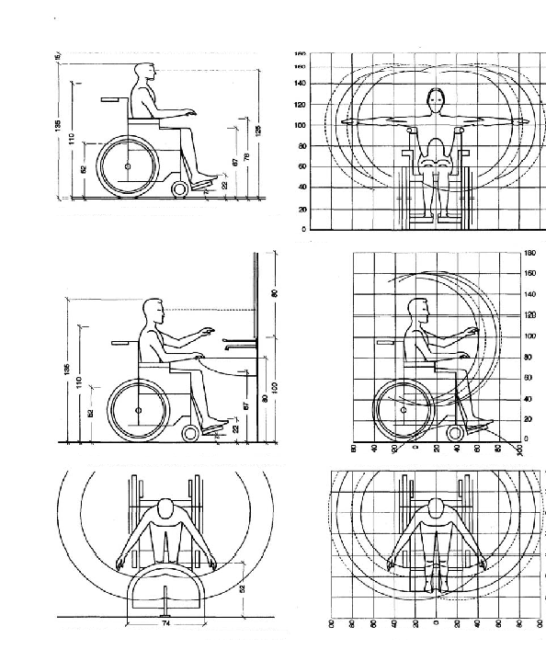

Fig. 2. - Të dhënat për hapësirën dhe manovrimin e karriges me rrota për personat me aftësi të kufizuara levizëse

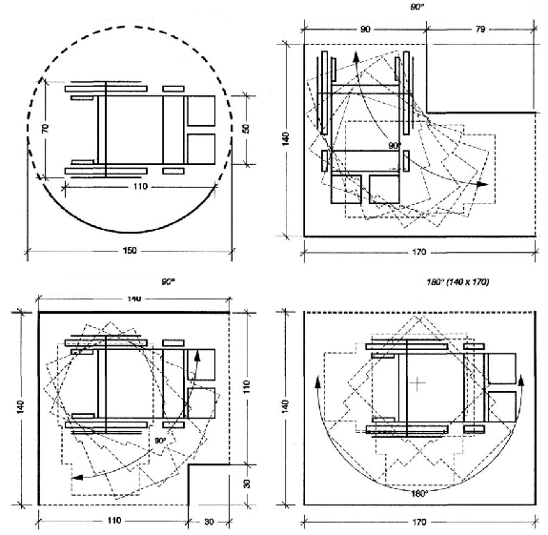

Fig. 3 - Shenjat e përshtatjes për PAK-në
Në vijim paraqiten shenjat e përshtatjes. Dimensionet dhe ngjyra e të gjitha shenjave të arritshmërisë, si dhe lloji i materialit nga i cili është punuar përcaktohen në raport me:
- planin në të cilën vendoset shenja;
- forma e hapësirave të jashtme dhe/ose të brendëshme;
- distanca nga e cila PAK duhet të vërejë shenjën.

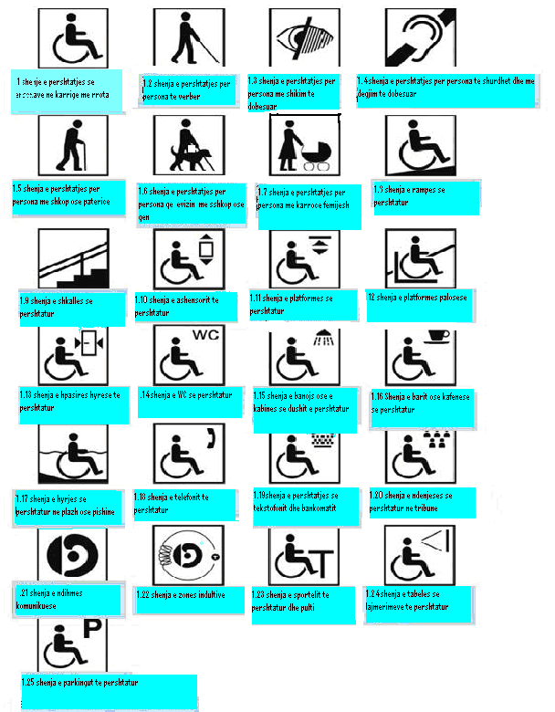

SHTOJCA B

Paraqitja grafike për kushtet e

përdorimit të elementeve ndihmëse për arritshmërinë

Zvogëlimi dhe/ose zmadhimi i ndonjë shenje përshtatje dhënë në figurën 3 të shtojcës A, nuk ndryshon pjesën e elementeve grafike të shenjës, e cila realizohet në harmoni me shembujt e dhënë më poshtë.
Fig 1.- Kushtet e përdorimit të ndihmesës në hapsira për lëvizje me karroca të personave me aftësi të kufizuara – PAK

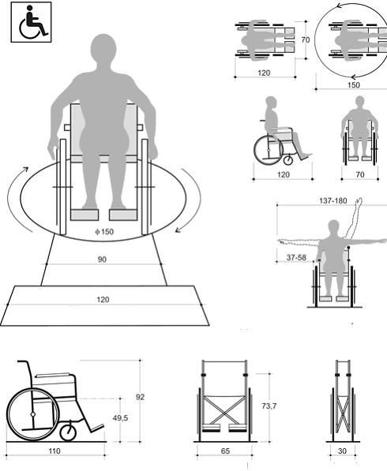
Gjerësia e rrugës të levizjes në hapsira të mbyllura.
Gjerësia e rrugës të levizjes në hapsirat e jashtme.
Pamja anësore, pamja ballore, pamja ballore e karrocës së palosur.
Dimensionet në gjerësi të karrocës me shfrytëzues.
Dimensionet mesatare të karrocës së personave me aftësi të kufizuara.

Fig. 2 - Zgjidhjet e përshtatëshme për personat me aftësi të kufizuara: hapësirat përpara dhe pas dyerve

HAPJA NË DREJTIM TË KUNDËRT ME LËVIZJEN – HAPJA NGA E MAJTA

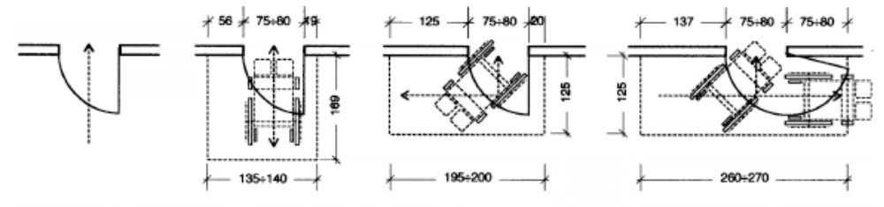

HAPJA NË DREJTIM TË KUNDËRT ME LËVIZJEN – HAPJA NGA E DJATHTA

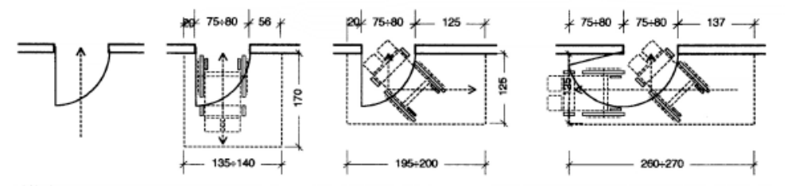

HAPJA NË DREJTIM ME LËVIZJEN – HAPJA NGA E DJATHTA

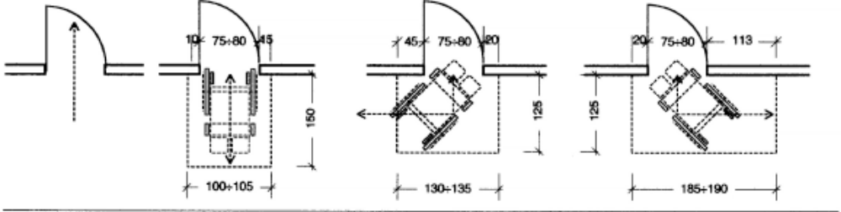

HAPJA NË DREJTIM ME LËVIZJEN – HAPJA NGA E MAJTA

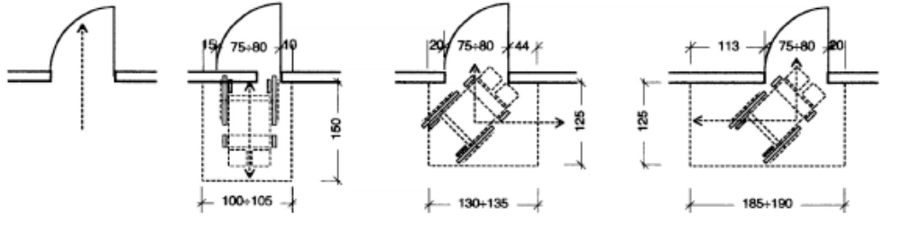

Fig 3.- Kushtet e përdorimit të mjeteve ndihmëse: hapësira e nevojshme për levizje të personave me shkop e paterica në shëtitore.
Gjerësia e rrugës 70 cm.
Gjerësia e rrugës 70 cm.
Gjerësia e rrugës 90-120 cm.

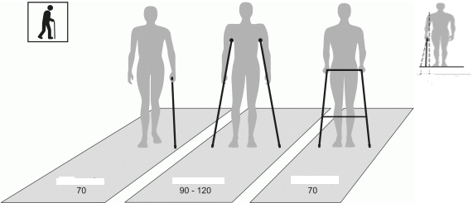

Fig. 4. – Kushtet e përdorimit të mjeteve ndihmëses: hapësira e nevojshme për lëvizje të personave me shkop dhe me qenin shoqërues.

Madhësia e
ndryshueshme

. 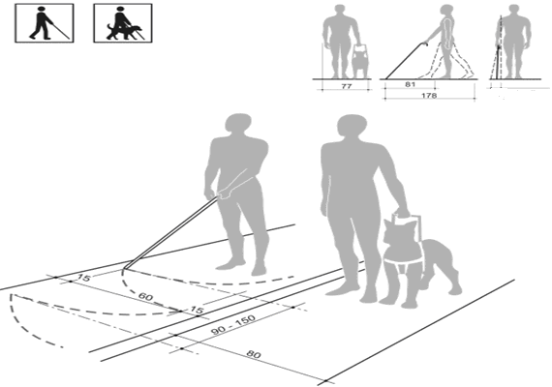

Fig. 5.– Sipërfaqja relievore

Struktura me lugje; Struktura me thepa

. 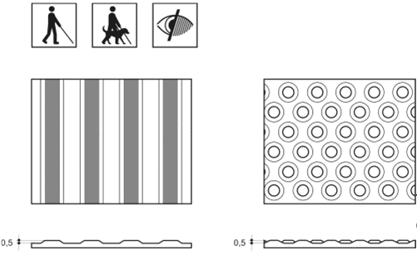

Fig. 6.- Rampa
≥ 120 cm në hapsirat e jashtme
≥ 90 cm në hapsirat e brendëshme

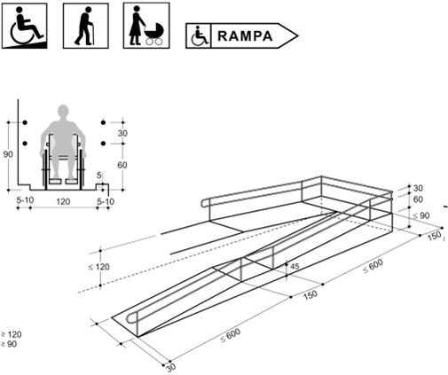

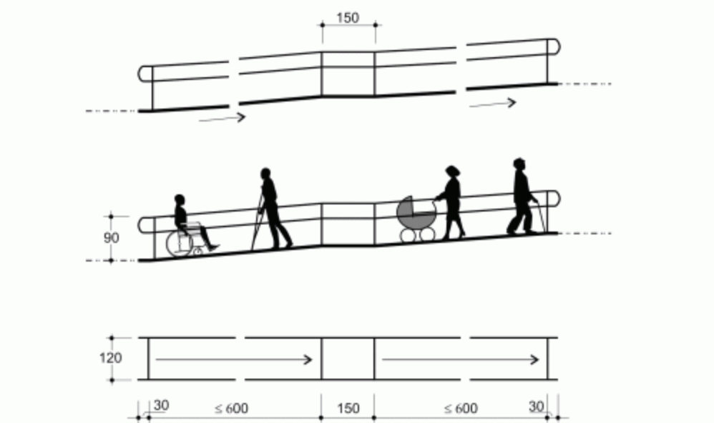

Fig. 7.- Mbështetësi i dorës (koromano)

Dorezat rrethore

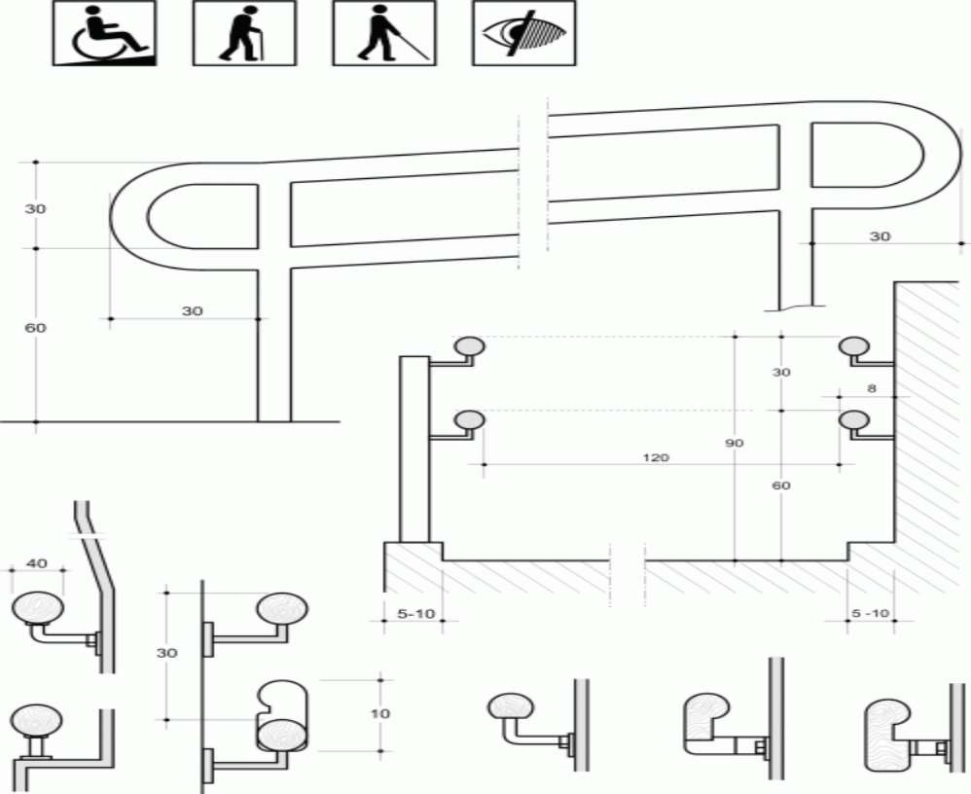

Fig. 8.- Shkallët

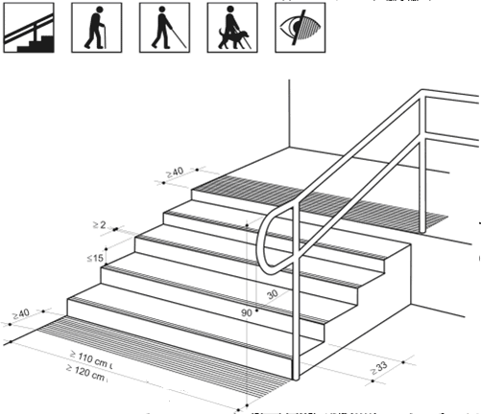

Fig. 9.- Hapësira e shkallëve me gjerësi të rampës > 250.

• min. 110 cm- në hapësira të mbyllura

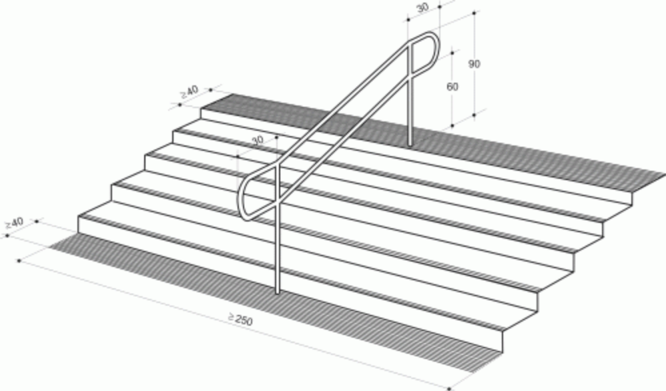

Fig. 10.- Hapësira nën rampën e fillimit të shkallëve.

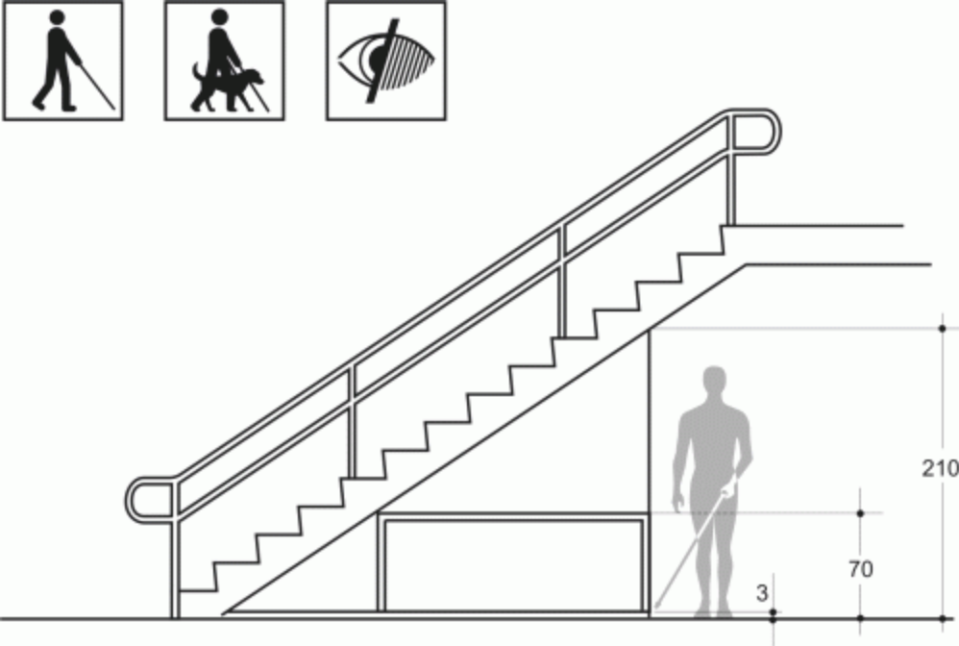

Fig. 11.- Ashensori.
Treguesi i katit.
Treguesi i gjendjes së ashensorit në ndërtesë.
Sistemi i thirrjes sinjalizuese.

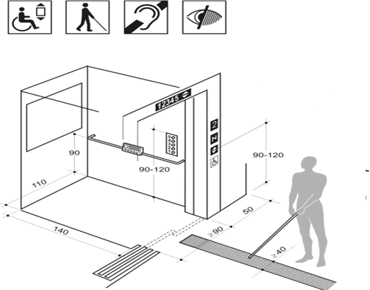

Fig. 12. - Platforma ngritëse vertikale

Mbrojtja nga mekanizmi

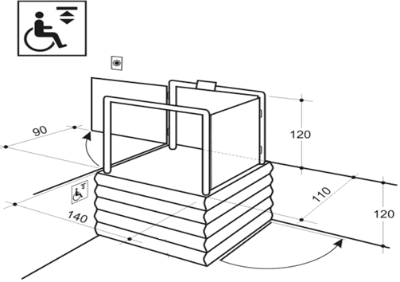

Fig. 13. – Platforma e pjerrtë ngritëse palosëse.

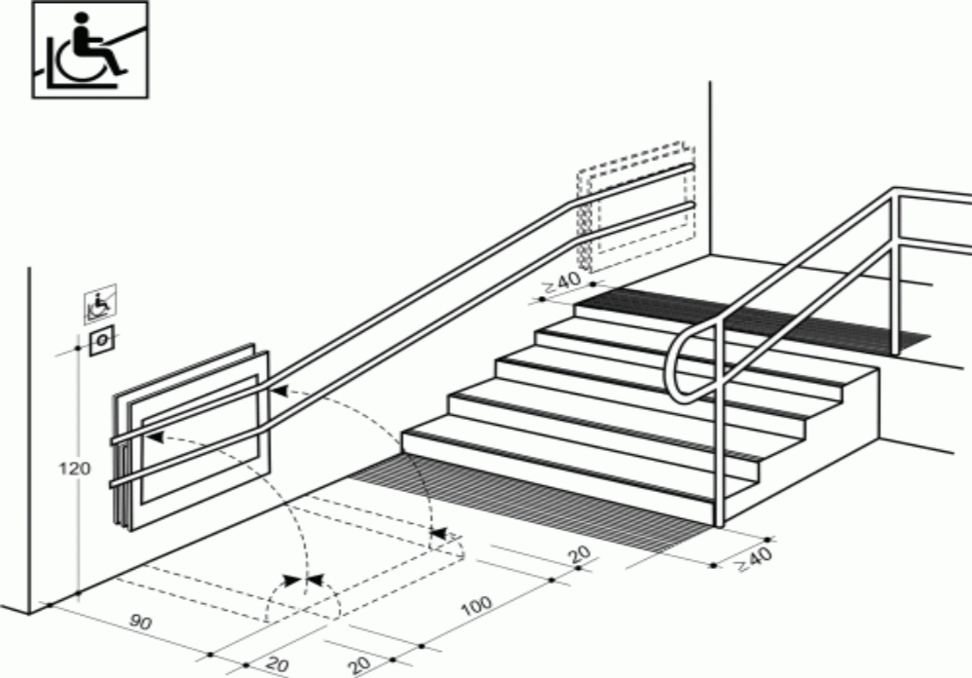

Fig. 14. – Hapësira e hyrjes

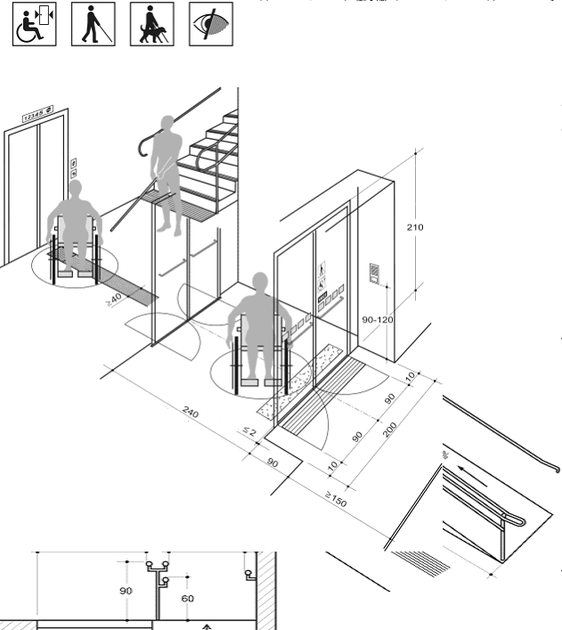

Fig.15. – Komunikimi (hapësirat e komunikimit).
Montimi i instalimeve, praku.

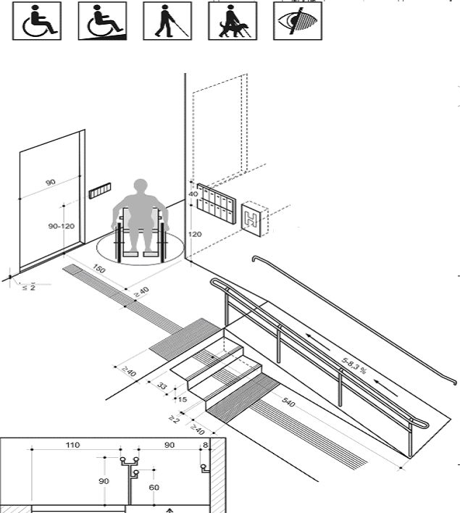

Fig. 16.- WC
Mekanizmi për lëshimin e ujit
v = 70 cm.
Instalimi i alarmimit

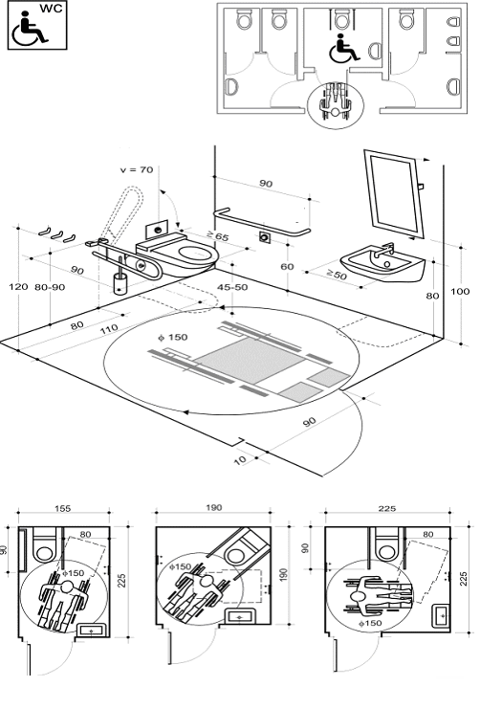

Fig. 17.- Banjoja.

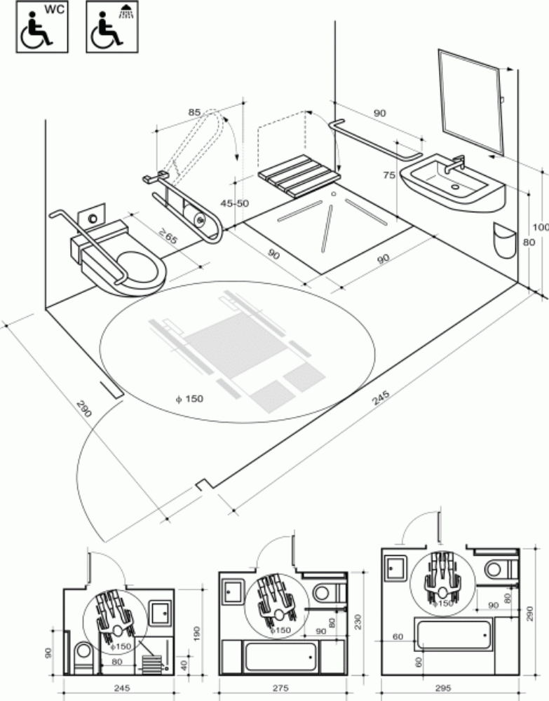

Fig. 18.- Kuzhina.

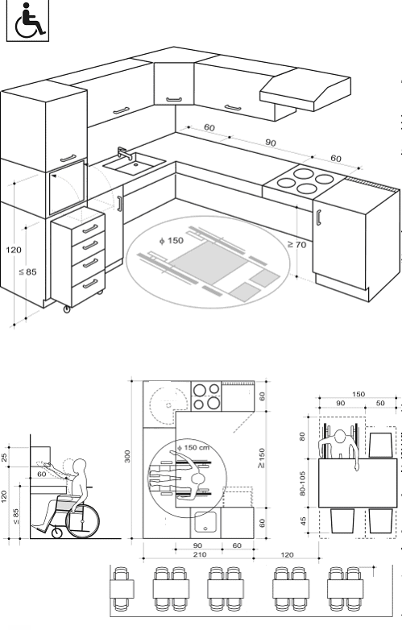

Fig. 19.- Dhoma.

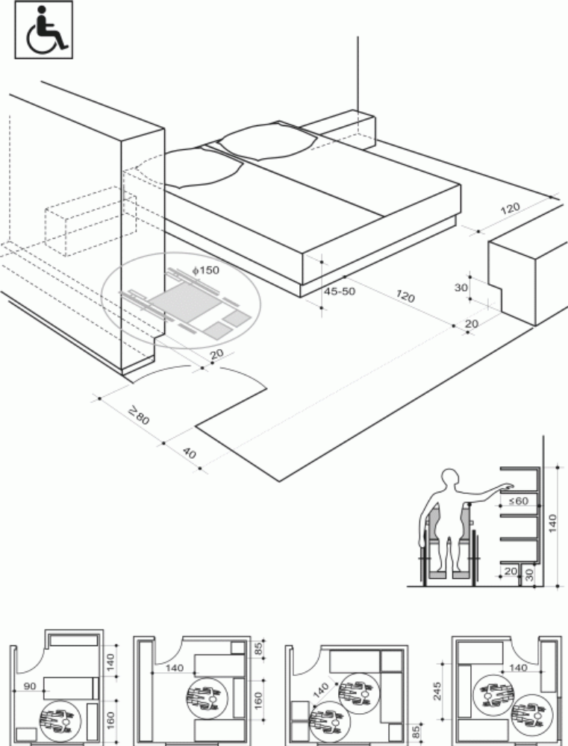

Fig. 20.- Klasa.

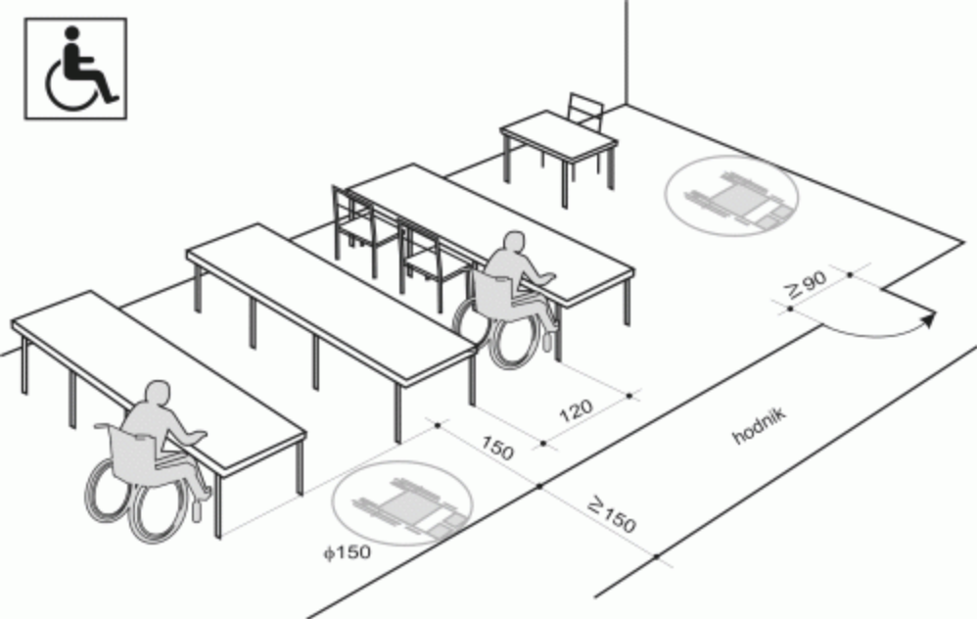

Fig. 21.- Hapësira e punës.

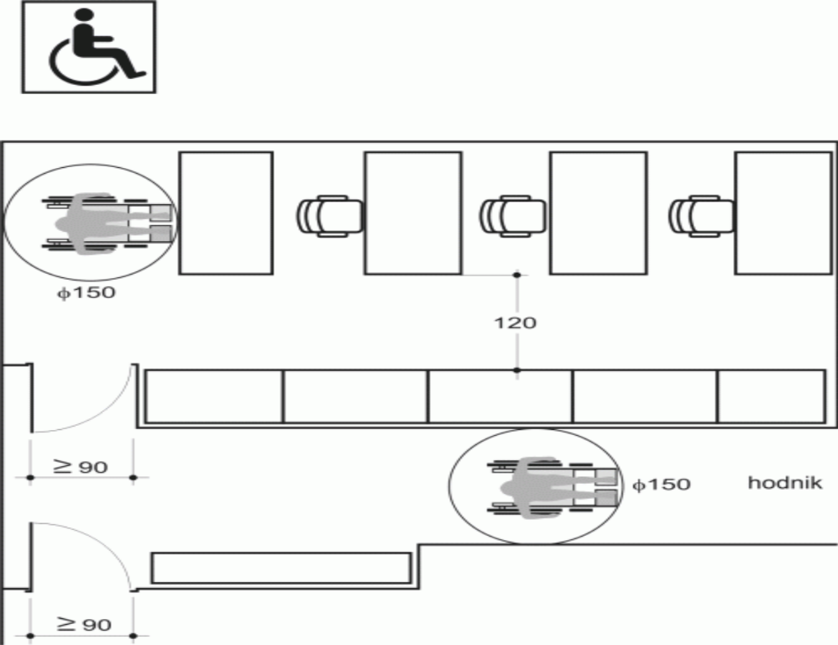

Fig. 22.- Banesa.

Korridori.

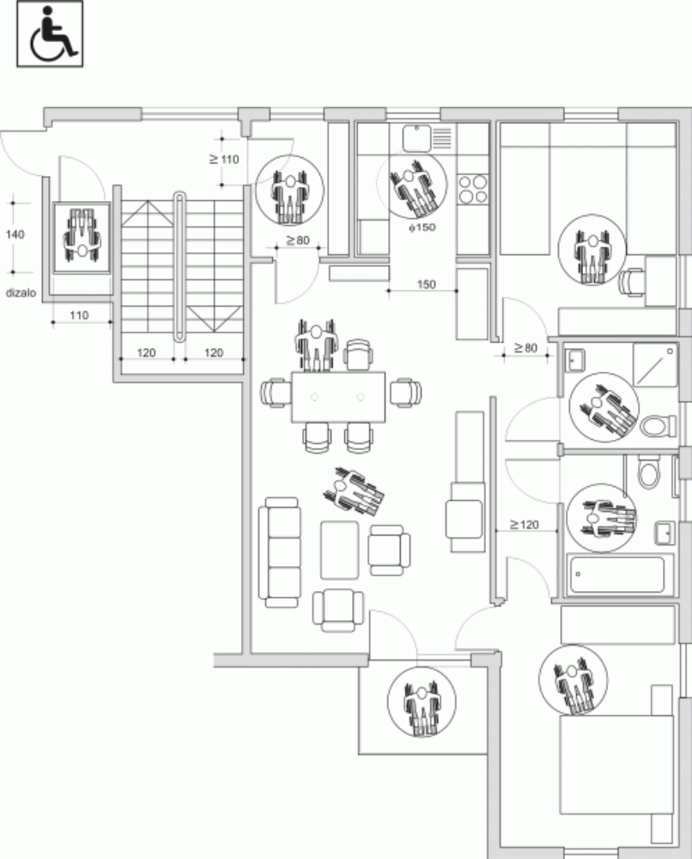

Fig. 23.- Apartamenti.

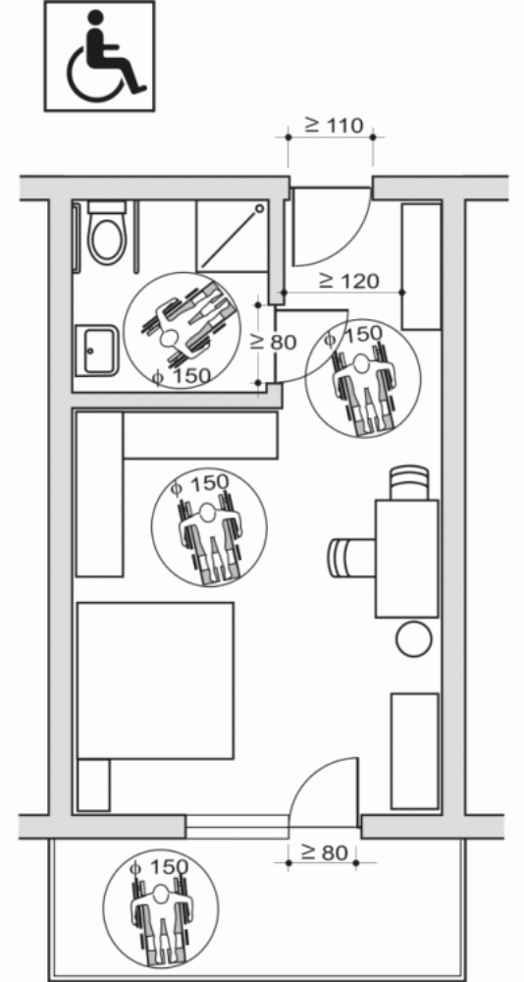

Fig. 24.- Bari dhe restoranti.
Banaku i arritshëm.
Kuzhina.

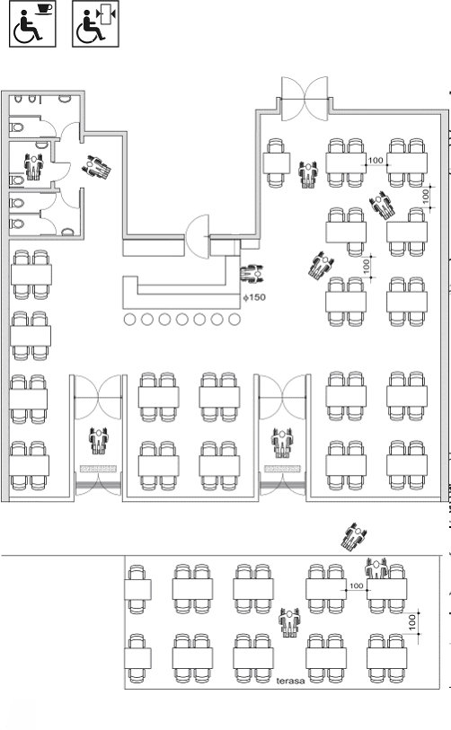

Fig. 25.- Garderoba.
Varëset

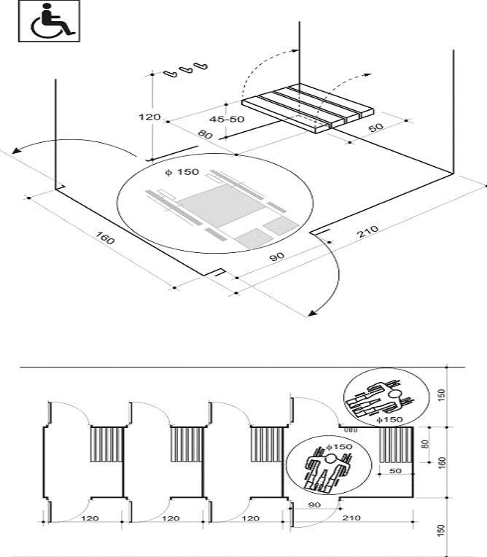

Fig. 26.- Kabina e Dushit.

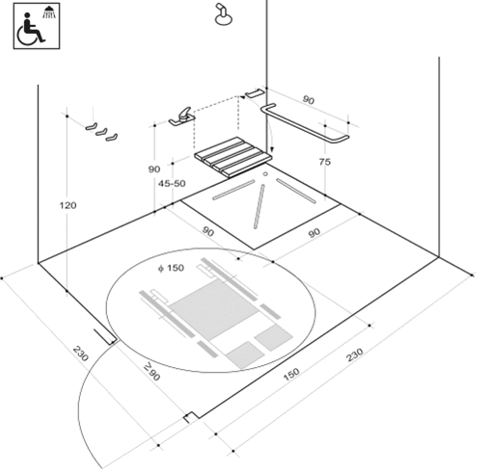

Fig. 27.- Hyrja në pishinë.

Mbajtësi për sapun varëset.
Niveli mesatar i sipërfaqes së ujit.

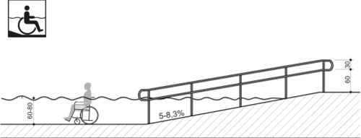

Fig. 28.- Vendi në sallat e shfaqjes.

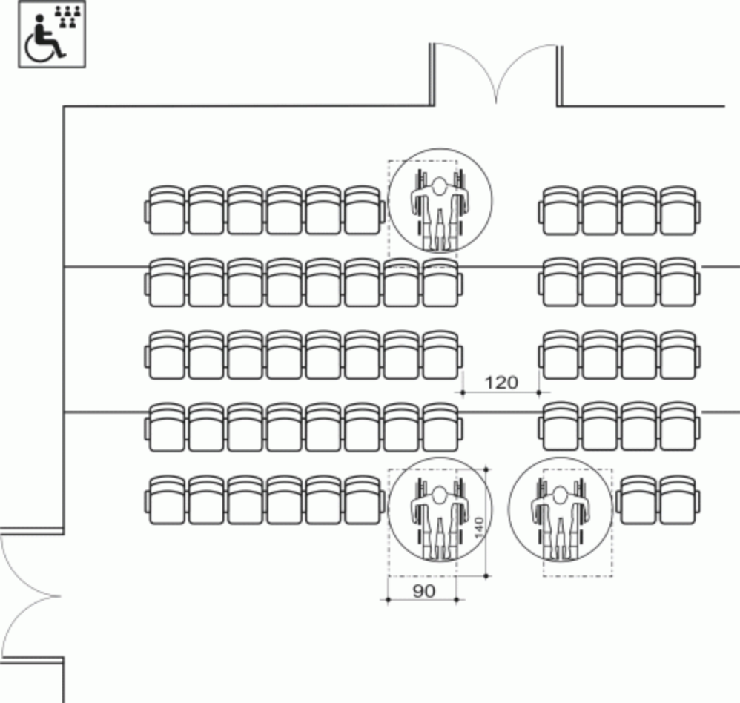

Fig. 29.- Telefoni, tekstofoni dhe bankomati.

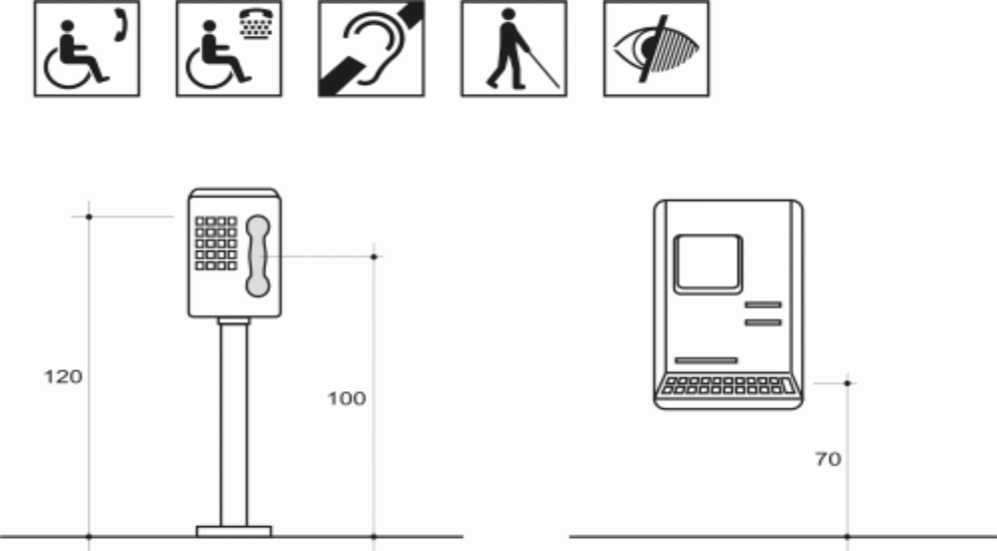

Fig. 30.- Dorezat në dyer dhe dritare.

Vendosja e instalimeve.

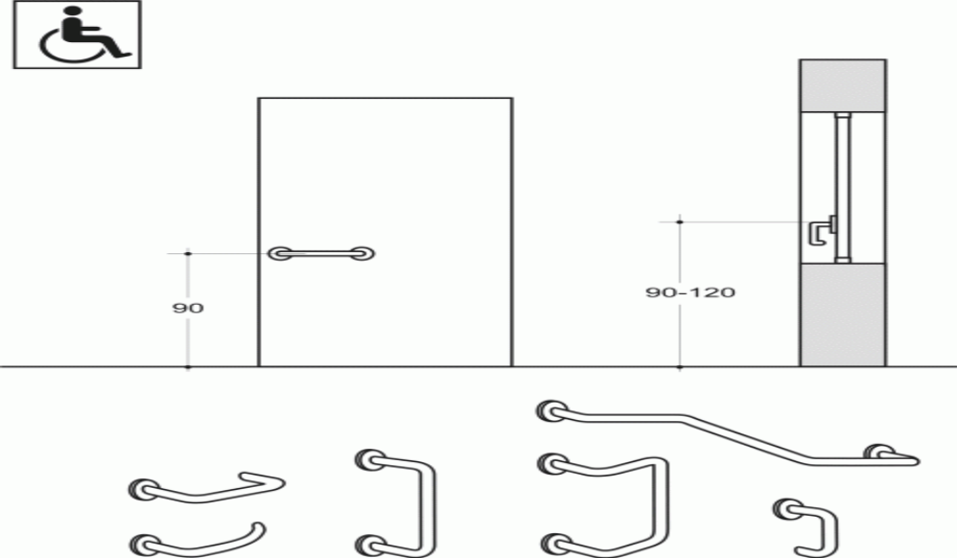

Fig. 31.- Sporteli

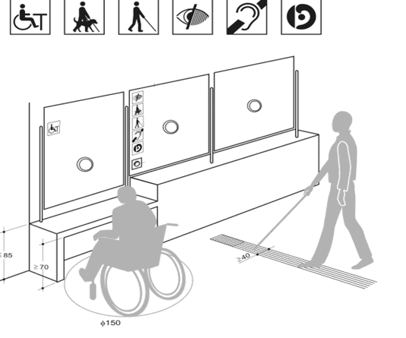

Fig. 32.- Vendi i parkimit në varg

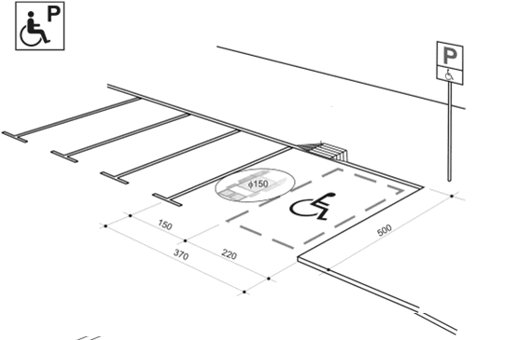

Fig. 33. - Vendi i parkimit me hapsirë në mes

Dalja nga parkingu në rrugën e këmbësorëve

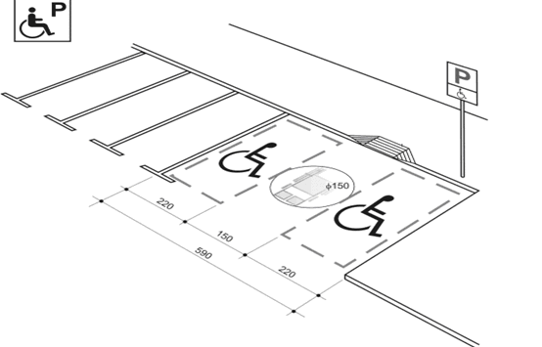

Fig. 34.- Sipërfaqja publike për këmbësor.

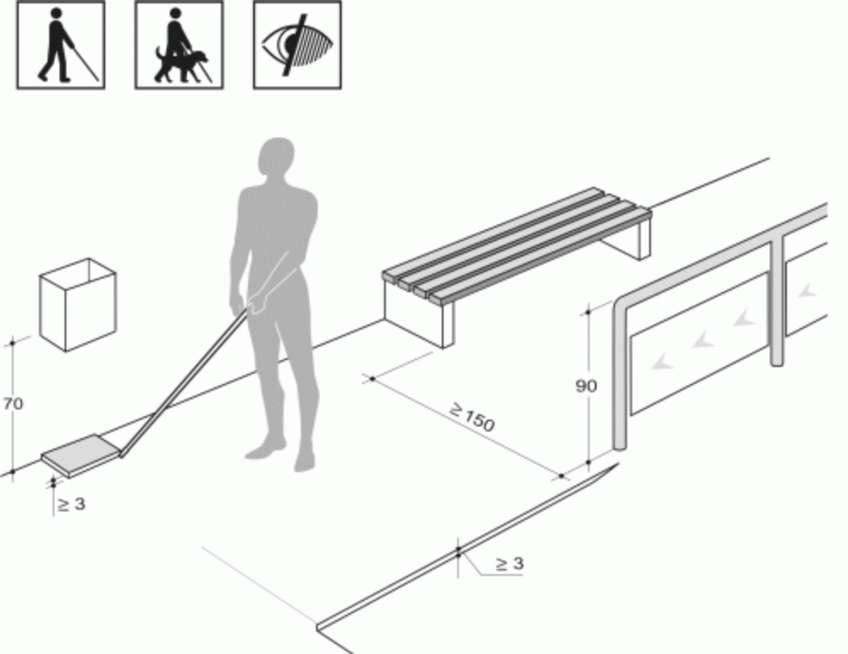

Fig. 35.- Vendkalimi i këmbësorëve.

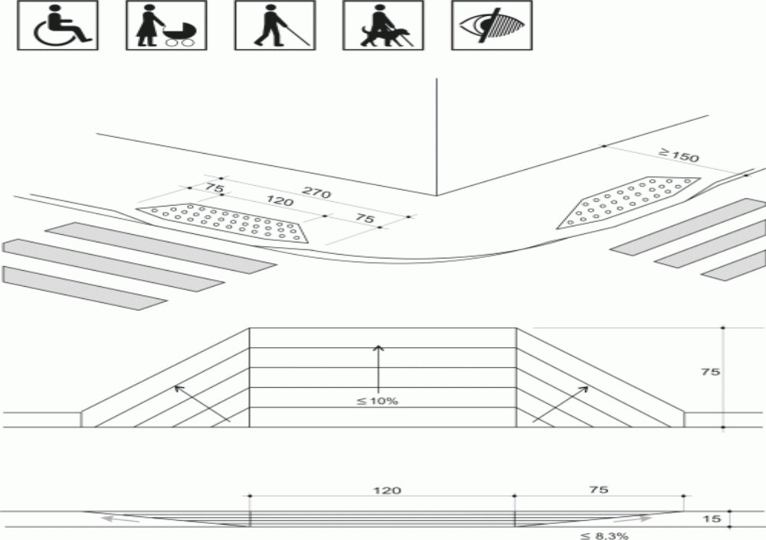

Fig. 36.- Vendkalimi i këmbësorëve në vendin me lartësi më të vogël të trotuari.

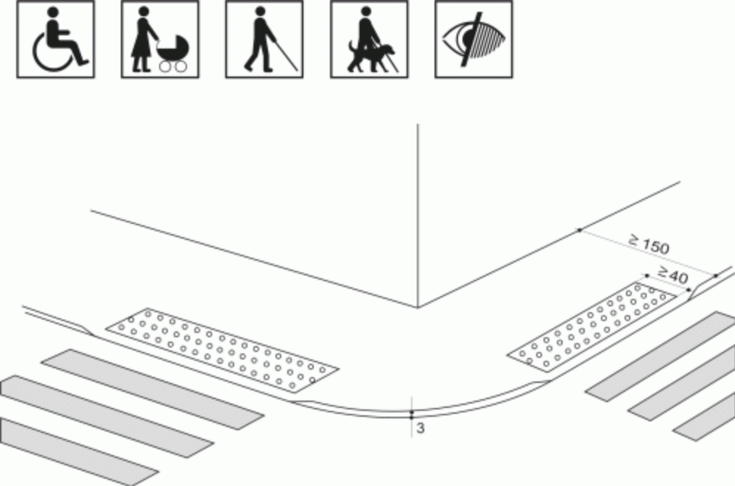

Fig. 37. - Vendkalimi i këmbësorëve jashtë udhëkryqit.
Vija e udhëheqëse.

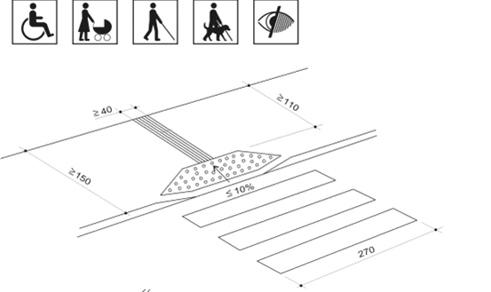

Fig. 38.–Ishulli për këmbësorë në nivel me sipërfaqen e rrugës.

Vija relievore e udhëheqjes, fusha relievore.

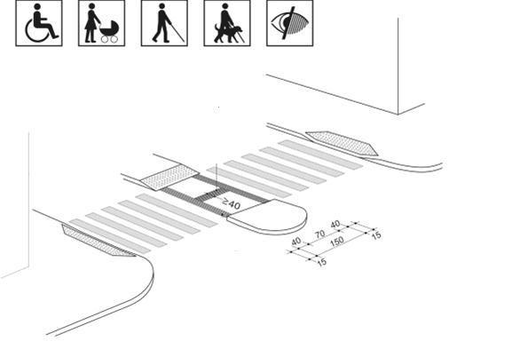

Fig. 39. – Ishulli për këmbësorë.

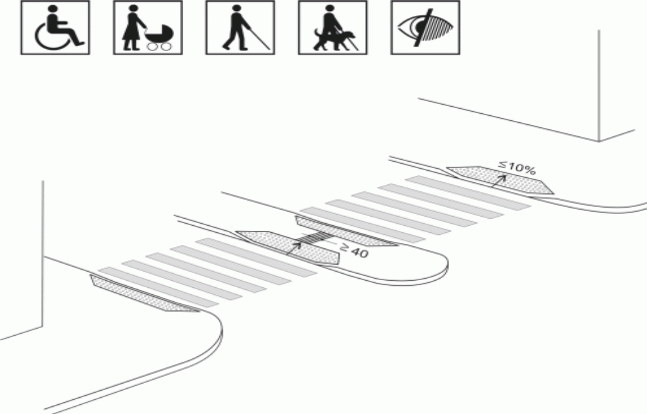

Fig. 40. - Udhëkryqi.

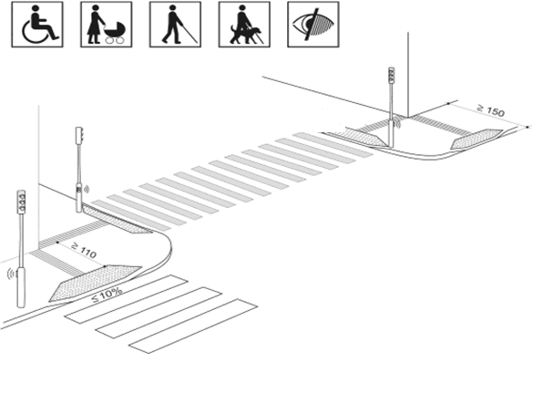

Fig. 41 - Dimensionet dhe karakteristikat e platformave për PAK motorike. 